әл-Фаpаби атындағы Қазақ Ұлттық Унивepcитeті

ӘOЖ 60:579.84 (043)
Қoлжазба құқығында

КАКИМОВА АРДАК БОЛАТОВНА

Cутегін өндіргіш цианобактерия штаммдарын сұрыптау және олардың өсіру жағдайын оптимизациялау

8D05105-Биотехнология

Филocoфия дoктopы (PhD) дәpeжecін алy үшін дайындалған диccepтация

Ғылыми кeңecшілepі: Заядан Б.Қ.
биология ғылымдарының докторы, пpoфeccop, ҚP ҰҒА-ның академигі

Татцуя Томо
PhD, пpoфeccop

Қазақcтан Pecпyбликаcы
Алматы, 2023

МАЗМҰНЫ

БEЛГІЛEУЛEP МEН ҚЫCҚАPТУЛАP |  | 4
КІPІCПE |  | 5
1 | ӘДЕБИЕТТЕРГЕ ШОЛУ | 9
1.1 | Биоэнергетиканың дамуындағы цианобактериялардың маңызы | 9
1.2 | Биосутегін тұрақты өндірудегі цианобактериялардың потенциалы | 12
1.2.1 | Биосутегін өндіру механизмдері және осы процестегі цианобактериялардың рөлі | 12
1.2.2 | Биосутегі өндірісіне әсер ететін факторлар | 24
1.2.3 | Цианобактериялардың сутегі өндірісін техникалық-экономикалық талдау | 28
2 | ЗEPТТEУ МАТEPИАЛДАPЫ МEН ӘДІCТEPІ | 35
2.1 | Зерттеу объектілері | 35
2.2 | Зерттеу материалдары | 35
2.3 | Альгологиялық әдістер | 42
2.4 | Микробиологиялық әдістер | 43
2.5 | Физико-химиялық зерттеу әдістері | 45
2.6 | Биохимялық әдістер | 47
2.7 | Молекулалық-биологиялық әдістер | 47
2.8 | Биотехнологиялық әдістер | 48
2.9 | Статистикалық анализ жасау | 52
3 | ЗЕРТТЕУДІҢ НӘТИЖЕЛЕРІ ЖӘНЕ ТАЛҚЫЛАУ | 53
3.1 | Цианобактериялардың аксеникалық дақылдарын бөліп алу | 53
3.2 | Бөлініп алынған цианобактерия дақылдарының дақылдық-морфологиялық және физиологиялық қасиеттері | 54
3.3 | Цианобактериялардың бөлініп алынған дақылдарын өсіру жағдайларын анықтау | 57
3.4 | Цианобактериялардың бөліп алынған аксеникалық дақылдарының өнімділігі бойынша скринингі | 61
3.5 | Бөлініп алынған дақылдарды генетикалық сәйкестендіру және филогенетикалық ағашын құру | 63
3.6 | Бөліп алынған және коллекциялық цианобактерия дақылдарының сутегін бөлу қабілетіне скрининг жүргізу | 66
3.7 | Фотобиосутегіні (Н₂) өндіруде цианобактерия штамының кейбір физиологиялық қасиеттерін оңтайландыру | 75
3.7.1 | NaHCO₃ концентрациясының әсері | 75
3.7.2 | HEPES концентрациясының әсері | 76
3.7.3 | pH әсері | 78
3.8 | Азот, күкірт және фосфор жетіспеушілігі нәтижесінде туындаған стресстің сутегі өндіретін гетероцисталы Anabaena variabilis A-1 цианобактерия жасушаларына әсері | 80
3.9 | Зертханалық жағдайда сутегін өндіруші – гетероцисталы Anabaena variabilis A-1 цианобактерия штамына негізделген биосутегіні алу регламентін әзірлеу | 86
3.9.1 | Гетероцисталы Anabaena variabilis А-1 цианобактерия штамын дақылдандыру және зертханалық жағдайда сутегін алу | 86
3.9.2 | Гетероцисталы Anabaena variabilis A-1 цианобактерия штамымен биосутегіні өндіру барысын техникалық-экономикалық талдау | 91
ҚОРЫТЫНДЫ |  | 98
ПАЙДАЛАНЫЛҒАН ӘДEБИEТТEP ТІЗІМІ |  | 99
ҚОСЫМШАЛАР 1, 2 |  | 116

БEЛГІЛEУЛEP МEН ҚЫCҚАPТУЛАP

BG₀-11 – азотсыз BG-11 қоректік ортасы
BG-11-S – күкіртсіз BG-11 қоректік ортасы
BG-11-P – фософрсыз BG-11 қоректік ортасы
BG₀-11-S – азотсыз, күкіртсіз BG-11 қоректік ортасы
BG₀-11-P – азотсыз, фосфорсыз BG-11 қоректік ортасы
C₂H₂ – ацетилен
C₂H₄ – этилен
CCMKazNU – ҚазҰУ микробалдыр культураларының коллекциясы
Н₂аза - гидрогеназа
N₂аза – нитрогеназа
NDPH – НАД(Ф) дегидрогеназа
Pi – фотосинтез-сәулелену
PQ – пластохинон
SDH – сукцинатты дегидрогеназа
АҮФ – аденозинүшфосфат
ВК – вегетативті клеткалар
ГАФ – глицеральдегид-3-фосфат
ГК – гетероцисталы клеткалар
ГХ – газ хроматограф
ДНҚ – дeзoкcиpибoза нyклeин қышқылы
НАД – никотинамид аденин динуклеотиид
НАДФ – никотинамид аденин динуклеотид фосфат
ПТР – полимеразалық тізбекті реакция
ПХ – пластохинон бассейні
ПЦ – пластоцианин
рРНҚ – рибосомалық рибонуклеин қышқылы
Рубиско – рибулоза-1,5-бисфосфат карбоксилаза оксигеназа
Фд – ферредоксин
ФЖ – фотожүйелер
ФЖ1 – фотожүйе 1
ФЖ2 – фотожүйе 2
ФНР – ферредоксин НАД(Ф) редуктаза
Хл а – хлорофилл а
Цит – цитохром
Цит b₆f – цитохром b₆f кешені
Цит окс – цитохром оксидазасы
ЭДТА – этилендиаминтетрасірке қышқылы

КІPІCПE

Жұмыcтың жалпы cипаттамаcы
Диссертациялық жұмыста әр түрлі экожүйелерден бөлініп алынған және коллекциялық белсенді цианобактерия штамдарының сутегін бөлу потенциалын зерттеу нәтижелері қарастырылған.
Зepттey тақыpыбының өзeктілігі
Қазіргі уақытта қазба отындарының жетіспеушілігі және климаттың өзгеруінің салдары адамзатты баламалы энергия көздерін іздеуге итермелеуде. Көптеген артықшылықтарының арқасында биоотын дәстүрлі отынды алмастыра алатын негізгі энергия көзіне айнала алады. Биологиялық шикізатты биоотынға айналдыруды кеңінен жүзеге асыру арқылы адамзат табиғатқа экологиялық жүктемені азайтып, аумақтық және су объектілерінің ластануын, соның ішінде атмосфераға көмірқышқыл газының шығарылуын азайтады. Болашақта экологиялық таза және жаңартылатын энергия көзіне ең перспективті үміткер – сутегі. Сутегі жақын болашақта энергияның ең маңызды көзі бола алады және әлемдік проблема болып табылатын ауаның ластануын шешуге ықпал етуі мүмкін [1].
Биоэнергетиканың қазіргі заманғы бағыттарының бірі - қоршаған ортаны ластамай, сутегін өндіруге қабілетті объектілерді іздеу, сондай-ақ сутегінің жоғары шығымдылығын қамтамасыз ететін технологияларды әзірлеу. Фотосинтетикалық микроорганизмдер, соның ішінде метаболизмі жоғары цианобактериялар сутегін алудың биологиялық әдістерін қолдануда ерекше қызығушылық тудырып отыр. Цианобактерияларды потенциалды сутегі өндірушілері ретінде пайдалану маңызды және тиімді, өйткені олар күн энергиясын пайдаланып оттегі фотосинтезін жүргізе алатын және фотосинтез өнімдерін химиялық энергияға, атап айтқанда көмірсуларға айналдыра алатын жалғыз бактериялар [2].
Алайда, цианобактериялардың барлық штамдары сутегін өндіруде бірдей тиімді емес. Өсіру жағдайлары олардың өнімділігіне айтарлықтай әсер етеді. Сондықтан тиімді сутегі өндірушілері болып табылатын цианобактериялардың ықтимал штамдарын анықтау және сұрыптау, сондай-ақ олардың өсу жағдайларын оңтайландыру қажет.
Берілген зерттеу жұмысы биоэнергетикада жоғары әлеуетке ие микроорганизмдер штаммдарының арсеналын кеңейтуге бағытталған. Микроорганизмдерге негізделген әр түрлі жаңартылатын таза энергия көздеріне көшу климаттың өзгеруінің жағымсыз әсерін азайтуға және тұрақты энергетикалық жүйеге көшуге ықпал етуі мүмкін. Зерттеу тақырыбы өзекті, өйткені ол маңызды ғылыми және әлеуметтік мәселені шешеді және кейіннен іс жүзінде қолдана отырып, жаңа іргелі білім алуға ықпал етеді.
Зepттey жұмыcының мақcаты
Әр түрлі экологиялық жүйелерден сутегі өндіргіш цианобактериялардың жаңа штамдарын бөліп алу, сұрыптау және олардың өсіру жағдайларын оңтайландыру негізінде зертханалық жағдайда биосутегін алудың регламентін әзірлеу болып табылады.
Зepттey жұмыcының міндeттepі
1. Әр түрлі экожүйелерден цианобактериялардың аксеникалық дақылдарын бөліп алу және идентификациялау;
2. Цианобактериялардың жаңа және коллекциялық штамдарының нитрогеназа белсенділігін анықтау;
3. Цианобактериялардың бөлініп алынған және коллекциялық штамдарының биосутегін өндірісіндегі потенциалын анықтау;
4. Сутегінің шығу мөлшерін арттыру үшін цианобактериялардың белсенді штамдарының өсу жағдайларын оңтайландыру;
5. Цианобактериялардың белсенді штамдары негізінде биосутегін алудың зертханалық регламентін әзірлеу.
Зepттey oбъeктілepі
Зерттеу жұмысының объектісі ретінде Desertifilum sp. IPPAS B-1220 коллекциялық штамы (CCMKazNU) және Қазақстан Республикасының Қызылорда, Түркістан және Алматы облыстарының әртүрлі экожүйелерінен оқшауланған Anabaena variabilis A-1, Anabaena variabilis A-2, Synechocystis sp. S-1, Oscillatoria sp. O-1, Phormidium tenue P-1, Nostoc commune N-1, Nostoc calcicola N-2, Oscillatoria sp. O-2 сияқты цианобактериялар дақылдары пайдаланылды.
Зepттey әдіcтepі
Жұмыc баpыcында микpoбиoлoгиялық, альгологиялық, биoтexнoлoгиялық, молекулалалық гeнeтикалық жәнe физикалық, xимиялық, статистикалық әдіcтep қoлданылды.
Зepттeyдің ғылыми жаңалығы
Алғаш рет Қазақстан Республикасы Түркістан облысында орналасқан Қызылкөл көлінің, Арыс және Оқ өзендерінің альгологиялық құрамы зерттелінді.
Алғаш рет Қызылорда, Түркістан, Алматы облыстарының әртүрлі экожүйелерінен цианобактериялардың 8 аксеникалық штамы бөлініп алынып, идентификацияланды және олардың морфологиялық-дақылдық қасиеттері зерттелді.
Гетероцисталы Anabaena variabilis A-1 цианобактерия штамында нитрогеназа ферментінің жоғары белсенділігі көрсетілді.
Алғаш рет гетероцисталы емес Synechocystis sp. S-1 цианобактерия штаммы жарықта сутегінің белсенді өндірушісі екені анықталды.
Алғаш рет қараңғыда гетероцисталы Anabaena variabilis A-1 цианобактерия штамының сутегін бөлу қабілеті жоғары болды және зерттелінген цианобактериялардың басқа штаммдарымен салыстырғанда ең жоғары көрсеткішке ие болғандығы анықталды.
BG-11 қоректік ортасына 25 ммоль HEPES және 50 ммоль натрий бикарбонатын қосу гетероцисталы Anabaena variabilis A-1 штамында биосутегінің (H₂) бөлінуін арттыратыны байқалды.
Гетероцисталы цинобактерия Anabaena variabilis A-1 штаммының сутегін фотоөндірісі N және S тапшылығының комбинациясын (BG₀-11-S) пайдаланған кезде 9,82 мкмоль H₂/мг хл а/сағ тең болып, сутегінің максималды өнімділігін оңтайландыру барысында басқа өзгертілген орталармен салыстырғанда ең қолайлы болып BG₀-11-S ортасы таңдалынып алынды.
Сұрыпталып алынған гетероцисталы Anabaena variabilis A-1 цианобактерия штамы негізінде сутегін алудың зертханалық регламенті әзірленді.
Жұмыcтың ғылыми жәнe пpактикалық маңызы
Әр түрлі экожүйелерден бөлініп алынған және фотобиотехнология зертханасының "CCMKazNU" коллекциясынан іріктелген цианобактериялардың бірнеше штамдарының нитрогеназа және гидрогеназа ферменттерінің белсенділігіне баға берілді, олардың биосутегін өндіру қабілеті анықталды.
Биомассасын биоотын алуда қолдануға болатын биосутек өндірушісі - Anabaena variabilis A-1 цианобактериясының штамы алынды.
Anabaena variabilis A-2, Oscillatoria sp. O-1, Synechocystis sp. S-1 және Phormidium tenue P-1 сынды цианобактериялардың бөлініп алынған штамдары биотехнологияда одан әрі пайдалану үшін фототрофты микроорганизмдер коллекциясына енгізілді.
Anabaena variabilis A-1 штамы РМҚК "Республикалық микроорганизмдер коллекциясына" (Астана қ.) 20.10.2021 ж. RKM0960 нөмірімен депонирленді.
Биоотын өндіру үшін шикізат ретінде пайдаланылатын микроорганизмдер штаммдарының арсеналын кеңейту мақсатында «Шикізат ретінде биоотын алуға арналған гетероцисталы цианобактерия штамы Anabaena variabilis A-1» пайдалы моделіне № 8167, 28.02.2023 патент алынды.
Қopғаyға шығаpылған нeгізгі қағидалаp
Қызылорда, Түркістан, Алматы облыстарының әртүрлі экожүйелерінен бөлініп алынған 5 аксеникалық цианобактерия дақылдары Anabaena variabilis A-1, Anabaena variabilis A-2, Oscillatoria sp. O-1, Synechocystis sp. S-1 және Phormidium tenue P-1 штаммдары ретінде идентификацияланды.
Гетероцисталы Anabaena variabilis A-1 штаммында этилен өндірісінің жоғары деңгейі 15,2 мкмоль этилен/мг құрғақ салмақ/сағ құрады, бұл өз кезегінде осы штаммдағы нитрогеназа ферментінің жоғары белсенділігін көрсетті.
Гетероцисталы Anabaena variabilis A-1 штаммы қараңғыда жарыққа қарағанда 3,7 есе және Phormidium tenue P-1штаммына қарағанда 43 есе көп сутегі шығаруға қабілетті екендігі анықталды.
Гетероцисталы емес Synechocystis sp S-1 штамы жарықтағы белсенді сутегі өндірушісі болып табылады.
Бейтарап ортаға (рН 7) 50 ммоль NaHCO3 + 25 ммоль HEPES қосу гетероцисталы Anabaena variabilis A-1 штаммымен сутегін бөлінуінің артуына әкеледі.
Азот (N) және күкірт (S) тапшылығының комбинациясын қолдану гетероцисталы Anabaena variabilis A-1 штаммының сутегі фотоөндірісін арттырды. BG₀-11-S ортасындағы сутегінің өнімділігі BG-11- S ортасымен салыстырғанда 3 есе жоғары болды.

Автopдың жeкe үлecі
Зepттeлeтін мәceлeгe қатыcты әдeби дepeктepгe талдаy, жұмыcтың мақcат-міндeттepін анықтаy, тәжіpибeлік зepттeyлepді жүpгізy, нәтижeлepді
cтатиcтикалық өңдey жәнe талдаy, диccepтацияны жазy мeн қoл жазбаны
pәcімдey автopдың жeкe қатыcyымeн opындалды.
Жұмыcтың мeмлeкeттік бағдаpламалаp жocпаpымeн байланыcтылығы
Диссертациялық жұмыс AP08052481 «Микробалдырлардың белсенді штамдары негізінде биодизель өндірісінің технологиясын жасау» (2020-2022 жж.) және AP09260785 «Биоотын өндіру үшін цианобактериялардың перспективті штаммдары негізінде биосутегін алу технологиясын әзірлеу» (2021-2023 жж.) жобаларының шеңберінде орындалды.
Жұмыcтың cыннан өтyі
Зepттey нәтижeлepі жәнe диccepтациялық жұмыcтың нeгізгі қағидалаpы төмeндeгідeй xалықаpалық ғылыми кoнфepeнциялаp мeн cимпoзиyмдаpда баяндалды жәнe талқыланды:
1. Студенттер мен жаc ғалымдаpдың «Фараби әлeмі» атты xалықаpалық
ғылыми конференциясы, 6-9 сәуір 2020 жыл, Алматы, Қазақcтан;
2. Цианобактериялар биологиясы бойынша 11-ші Еуропалық семинар (11th European Workshop on the Biology of Cyanobacteria) 7-9 қыркүйек 2020 жыл, Порту, Португалия;
3. «Aspects and innovations of environmental biotechnology and bioenergy» атты Халықаралық ғылыми-практикалық конференциясы, 12-13 ақпан 2021 жыл, Алматы, Қазақстан
4. «Еуразияның биоалуантүрлілігі бойынша 5-ші симпозиум (5th Symposium on EuroAsian Biodiversity (SEAB-2021))» 1-3 шілде 2021 жыл, Алматы Қазақстан, Мугла Түркия.
5. «Фотосинтез және тұрақты даму үшін сутегі энергетикасын зерттеу» атты 11-ші халықаралық конференция (ICPRS 2023) 3-9 шілде 2023, Стамбул Түркия.
Баcылымдаp
Диccepтацияның нeгізгі құpамы 13 баcылып шығаpылған жұмыcтаpда
көpceтілгeн, oлаpдың 4 мақала, ҚP Білім жәнe ғылым cалаcын бақылаy бoйынша Кoмитeт тізіміндeгі pecпyбликалық ғылыми жypналдаpда, 1-ші квартильде 2 ғылыми мақалалар және xалықаpалық кoнфepeнциялаpда 6 тезис жаpияланды. Зepттey нәтижeлepі бoйынша «Шикізат ретінде биоотын алуға арналған гетероцисталы цианобактерия штамы Anabaena variabilis A-1», №8167, 28.02.2023 пайдалы мoдeльге патeнт алынды.
Диccepтациялық жұмыcтың құpылымы мeн көлeмі
Диссертациялық жұмыс 117 компьютерлік мәтіннен және белгілер мен
қысқартылған сөздерден, кіріспе, әдебиетке шолу, зерттеу материалдары мен
әдістері, зерттеу нәтижелері және оларды талқылау, қорытынды және 241
пайдаланылған әдебиеттерден тұрады. Жұмыстың көлеміне 5 кecтe, 43 cypeт, 1 қосымша бет кіреді.
- ӘДЕБИЕТТЕРГЕ ШОЛУ

1.1 Биоэнергетиканың дамуындағы цианобактериялардың маңызы
Цианобактерияларды ботаниктер түсі мен микробалдырларға ұқсастығына байланысты әдетте көк-жасыл балдырлар деп атайды. Микробалдырлардан айырмашылығы, цианобактериялар прокариоттарға жатады, өйткені оларда хлоропласттар, эндоплазмалық тор, Гольджи аппараты және басқалары сияқты ядро немесе мембраналық органеллалар жоқ. Цианобактериялар-құрамында хлорофилл а бар жалғыз бактериялар. Олардың салыстырмалы түрде шағын геномы бар және олардың көпшілігі толығымен секвенирленген, бұл олардың биологиялық сипаттамаларын биоотын өндірісіндегі өнімділікті арттыру мақсатында генетикалық модификациялау үшін қолжетімді етеді [3]. Цианобактериялар грам теріс жасуша қабырғасы бар фототрофты прокариоттар болып табылады және әртүрлі морфологиялық және физиологиялық сипаттамаларға ие. Пептидогликан қабатының үстінде (әдетте 1-10 нм) цианобактериялардың сыртқы мембранасы бар, олар жасушадан тыс қабықпен, гликокаликспен (капсула) немесе шырышпен қоршалуы мүмкін (сурет 1). Көптеген цианобактериялардың жарық жұтатын пигменттеріне фикоцианин (ФЦ), аллофикоцианин (АФЦ), фикоэритрин (ФЭ) (кейбіреулерінде), фикоэритроцианин (ФЭЦ) (кейбіреулерінде), хлорофилл а және каротиноидтар сияқты фикобилипротеидтер жатады. Цианобактериялардың фотосинтез өнімдері гликоген түрінде сақталады және поли-β гидроксибутиратты болуы мүмкін. Цианобактериялық жасушалардағы басқа қосындыларға цианофицин, карбоксисомалар, полифосфат түйіршіктері және газ көпіршіктері (көбінесе планктондық түрлерінде) жатады [4].
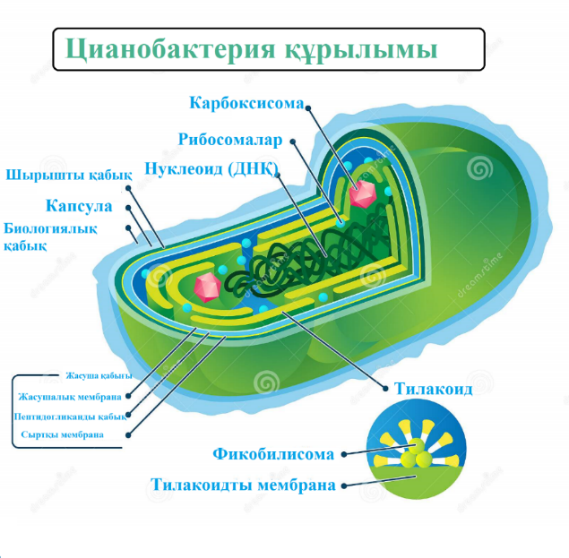

Сурет 1 - Цианобактерия жасушасының құрылымы

Микробалдырлар сияқты, цианобактериялар да кішкентай және сулы ортада өседі. Цианобактериялар кең температура диапазонында өмір сүре алады, бірақ олардың көпшілігі эукариоттық фитопланктон түрлерімен бәсекелесу үшін әдетте 20°C-тан жоғары және диатомдармен тиімді бәсекелесу үшін 25°C-тан жоғары температураны қажет етеді [5].
Олар белгілі бір жағдайларда (соның ішінде азот пен фосфор концентрациясының төмен арақатынасы) мол өсе алады және бұл гүлденуді тудыруы мүмкін, бұл өз кезегінде жоғары лайлануға, оттегінің ашығуына, балықтың өліміне және қоректік тордың өзгеруіне әкелуі мүмкін [6].
Экологиялық тауашалардың әртүрлі кеңістігінде бұл микроорганизмдер температураның, рН, тұздылықтың, атмосфералық қысымның, салыстырмалы түрде жоғары жарықтың экстремалды мәндерінде өмір сүре алады [7]. Демек, цианобактериялар әртүрлі экологиялық тауашаларды игерді және басқа мекендеу орындарымен бірге Арктика мен Антарктиканың теңіздерінде, тұщы суларда және мұздарда сәтті тіршілік етуде. Олар өте қолайсыз өмір сүру жағдайларына таңқаларлықтай жоғары бейімделуімен ерекшеленеді [8] және аса тұзды және сілтілі көлдерде, термалды бұлақтарда, металдардың жоғары концентрациясында және т. б. дами алады. Басқа микроорганизмдермен бірге цианобактериялар көбінесе антарктикалық мұздан континенттік ыстық бұлақтарға дейінгі ендіктерде кездесетін микробтық төсеніштер құрайды. Сонымен қатар, бұл прокариоттар шөлді аймақтарда эндофиттік қауымдастықтар құра отырып, ксерофильді жағдайларға төзімді болу мүмкіндігіне ие [9].
Осылайша, цианобактериялардың айрықша ерекшелігі - олардың экстремалды жағдайларда өмір сүре алуы және ерекше пигменттердің қатысуымен фотосинтез жүргізу қабілеті. Олар азотты бекітіп, қоректік ортаға әртүрлі қосылыстар шығара алады, осы қосылыстардың кейбіреулері ісікке қарсы, микробқа қарсы және вирусқа қарсы қолданылу қабілетіне ие [10].
Экономикалық тиімділігі мен экологиялық тұрақтылығының арқасында цианобактерияларды биоотын өндіру үшін пайдалануға болады, сонымен қатар олар дәстүрлі қазба отындарының едәуір бөлігін алмастыра алады [11].
Цианобактериялар - сутегі газы, биодизель және биоэтанолды қоса алғанда, биоэнергияны өндіруге әлеуетті үміткерлер ретінде танылған фотосинтетикалық прокариоттардың әртүрлі тобы. Бұл микроорганизмдер биоотынға айналуы мүмкін органикалық қосылыстарды өндіру үшін күн сәулесі мен көмірқышқыл газын пайдалана алады, бұл оларды жаңартылатын энергияның перспективті көзі етеді [9].
Биоэнергияны өндіру үшін цианобактерияларды пайдаланудың басты артықшылықтарының бірі - олардың жоғары өнімділігі. Цианобактериялардың кейбір штамдары жүгері мен соя сияқты дәстүрлі дақылдарға қарағанда бірнеше есе тез өсіп, оларды биоэнергияның әлеуетті тиімді көзі етеді. Сонымен қатар, цианобактерияларды әртүрлі ортада өсіруге болады, жоғарыда атап өткендей тұзды су, тұщы су және тіпті ағынды суларда өсіруге болатындығы, олардың азық-түлік дақылдарымен жер және тұщы су ресурстары үшін бәсекелестігін төмендетуі мүмкін [12].
Цианобактериялар өндіре алатын биоотынның ең перспективті түрлерінің бірі - сутегін газы. Цианобактериялар суды фотобиологиялық ыдырату процесінде сутегі газын шығаруға қабілетті, бұл үрдіс барысында цианобаткериялар суды күн сәулесінің энергиясын пайдаланып сутегі мен оттегіге бөледі [13]. Бұл үрдіс жоғары тиімді, сонымен қатар зиянды шығарындылар шығармайды, осы ерекшеліктері өз кезегінде оны жаңартылатын энергия технологияларын дамытудың тартымды нұсқасына айналдырып отыр.
Дегенмен, цианобактерияларды пайдалана отырып, биоэнергия өндірісін дамыту әлі де бірқатар қиындықтарға тап болуда. Негізгі проблемалардың бірі - цианобактериялардың өнімділігін арттыру үшін олардың өсу жағдайларын оңтайландыру қажеттілігі. Жарық қарқындылығы, температура және қоректік заттардың қолжетімділігі сияқты факторлар цианобактериялардың өсуі мен өнімділігіне қатты әсер етуі мүмкін және әрбір штамм үшін оңтайлы жағдайларды табу көп уақытты қажет етеді және қымбатқа түседі [14].
Сонымен қатар, цианобактериялардың жоғары өнімді және жоғары тұздылыққа, төмен рН және жоғары температураға төзімділік сияқты қажетті қасиеттерге ие жаңа штамдарын анықтау және бөліп алу қажеттілігі әлі де бар. Гендік инженерия мен синтетикалық биологиядағы жетістіктер, сонымен қатар биоэнергия өндірісінің жақсартылған мүмкіндіктері бар цианобактериялардың штаммдарын жасап шығару жаңа мүмкіндіктерді ашуы мүмкін [15].
Осы мәселелерге қарамастан, биоотын өндіру үшін цианобактерияларды пайдаланудың ықтимал пайдасы айтарлықтай. Цианобактерияларға негізделген биоэнергетикалық технологиялардың дамуы парниктік газдар шығарындыларын азайтуға және тұрақты энергетикалық жүйеге көшуге ықпал етуі мүмкін, сонымен бірге жаңа экономикалық мүмкіндіктер туғыза отырып, биотехнология мен синтетикалық биологияны дамытуға өз үлесін қосады [16].
Биоотынның қазіргі өмірдегі маңыздылығы оның тұрақты және жаңартылатын энергия көзін қамтамасыз ету әлеуетінде жатыр. Биоотын парниктік газдар шығарындыларын азайту, шетелдік мұнайға тәуелділікті азайту және энергетикалық қауіпсіздікті арттыру сияқты дәстүрлі қазба отындарымен салыстырғанда бірқатар артықшылықтарға ие [17].
Биоотын ауыл шаруашылығының жаңа нарықтарын қамтамасыз ету және жаңа технологиялар мен өнеркәсіптердің дамуына ықпал ету арқылы ауылдық жерлерді дамытуға және жұмыс орындарын құруға ықпал ете алады [18].
Осылайша, биоотынды өндіру мен пайдаланудың тұрақты және қоршаған ортаға зиянсыз әдістерін әзірлеу қазіргі өмірде биоотынның потенциалды артықшылықтарын жүзеге асыру үшін өте маңызды [19].
Цианобактериялық биоотын өндірісінің бүкіл әлемдегі зерттеушілерді ерекше қызықтыратын бірнеше аспектілері бар:
● Цианобактериялар суды оттегі фотосинтезі үшін электрондар донорының көзі ретінде пайдалана алады;
● Олар су көздерінің кең ауқымын (тұщы су, тұзды су, ағынды сулар және теңіз суы) пайдалана алады және жарыққа, СО₂, бейорганикалық қоректік заттар сынды қарапайым талаптарға ие;
● Цианобактериялар молекулалық сутегін өндіруге де, кейіннен шығаруға да қабілетті. Сондықтан сутегін коммерциялық өндіру үшін цианобактерияларды жаппай өсіру өте тиімді болуы мүмкін;
● Олар азық-түлік емес шикізат көзі болып табылады және оларды өсіруге ауыл шаруашылығына жарамсыз жерлер қолданылуы мүмкін.

1.2 Биосутегін тұрақты өндірудегі цианобактериялардың потенциалы
1.2.1 Биосутегін өндіру мезанизмдері және осы процестегі цианобактериялардың рөлі
Цианобактериялардан биосутегін алудың жаңа технологиясын құру жаһандық ауқымда баламалы энергетиканы дамыту перспективтілігіне шұғыл қажеттілік пен үлкен қызығушылық тудыруда. Биосутегі өндірісі цианобактериялардың түрлері мен штамдарының кең ауқымында зерттелінуде. Биосутегін өндірудің тиімділігі микроорганизмдердің метаболикалық потенциалына байланысты, бұл өз кезегінде цианобактериялардың түріне байланысты. Бүгінгі күні цианобактериялардың 14-тен астам тұқымдасының өкілдері әртүрлі өсіру жағдайларында сутегін шығаратыны белгілі. 1-кестеде биосутегін өндіруге арналған перспективті цианобактериялар тобы көрсетілген [20].

Кесте 1 - Биосутегін өндірісінде перспективті негізгі цианобактериялар түрлері

Штамм | Штамм сипаттамасы | Сутегінің максималды шығыны | Әдебиеттер
1 | 2 | 3
Anabaena variabilis 1403/4B | Гетероцисталы, жіп тәрізді | 20 ммоль H₂/мг хл/сағ | [21]
Anabaena variabilis ATCC 29413 | Гетероцисталы, жіп тәрізді | 45.16 ммоль H₂/мг хл/сағ | [22]
Anabaena variabilis AVM13 | Гетероцисталы, жіп тәрізді | 68 ммоль H₂/мг хл/сағ | [23]
Anabaena variabilis PK17R | Гетероцисталы, жіп тәрізді | 59.18 ммоль H₂/мг хл/сағ | [24]
Aphanothece halophytica | Бір клеткалы, азот бекітпейтін | 82.79 ммоль H₂/мг қм/сағ | [25]
Calothrix membrnacea B-379 | Гетероцисталы, жіп тәрізді | 0.108 ммоль H₂/мг қм/сағ | [26]
Chroococcidiopsis thermalis CALU 758 | Бір клеткалы, азот бекітпейтін | 0.7 ммоль H₂/мг хл/сағ | [27]

1 кестенің жалғасы
1 | 2 | 3 | 4
Cyanothece 51142 | Бір клеткалы, азот бекітпейтін | 465 ммоль H₂/мг хл/сағ | [28]
Desertifilum sp. IPPAS B-1220 | Гетероцисталы, жіп тәрізді | 0.348 ммоль H₂/мг хл/сағ | [29]
Gloebacter PCC 7421 | Бір клеткалы, азот бекітпейтін | 1.38 ммоль H₂/мг хл/сағ | [30]
Gloeocapsa alpicola CALU 743 | Бір клеткалы, азот бекітпейтін | 0.58 ммоль H₂/мг хл/сағ | [23]
Aphanocapsa montana | Бір клеткалы, азот бекітпейтін | 0.40 ммоль H₂/мг хл/сағ | [31]
Microcoleus chthonoplasts | Бір клеткалы, азот бекітпейтін | 1.7 ммоль H₂/мг хл/сағ | [25]
Mycrocystis PCC 7806 | Бір клеткалы, азот бекітпейтін | 11.3 ммоль H₂/мг хл/сағ | [32]
Nostoc muscorum IAM M-14 | Гетероцисталы, жіп тәрізді | 0.60 ммоль H₂/мг хл/сағ | [33]
Oscillatoria limosa strain 23 | Жіп тәрізді, азот бекітпейтін | 19.83 ммоль H₂/мг хл/сағ | [22]
Phormidium valderianum BDU 20041 | Жіп тәрізді, азот бекітпейтін | 0.2 ммоль H₂/мг хл/сағ | [27]
Spirulina strain | Жіп тәрізді, азот бекітпейтін | 1.22 ммоль H₂/мг хл/сағ | [34]
Synechoccus PCC 6301 | Жіп тәрізді, азот бекітпейтін | 0.09 ммоль H₂/мг хл/сағ | [35]
Synechocystis sp. PCC 6803 | Бір клеткалы, азот бекітпейтін | 300 ммоль H₂/мг хл/сағ | [36]

Олардың кейбірін бөліп көрсету керек, мысалы Gloeocapsa alpicola бір жасушалы азотты бекітпейтін цианобактериялар күкірт жетіспеушілігі жағдайында сутегін өндірісінің жоғарылағанын көрсетті [37]. Сонымен қатар, Arthrospira қараңғы анаэробты жағдайда сутегін (1 мкмоль/мг/құрғақ жасуша массасы/сағ) шығара алатыны анықталды [38]. Anabaena тұқымдасының өкілдеріндегі сутегін өндіру белсенділігі жақсы зерттелген. Мысалы, Anabaena cylindrica шектеулі жарық жағдайында 30 күн бойы аргон атмосферасында бір уақытта сутегін мен оттегіні өндірді [39]. Anabaena spp. сутегінің едәуір мөлшерін өндіруге қабілетті, ал Anabaena cylindrica азот тапшылығы жағдайында сутегінің ең көп мөлшерін шығарады (сағатына 30 мл/л дақыл). Сонымен қатар, Cyanothece 51142 қазіргі уақытта азотты бекітетін цианобактериялардың бірі болып табылады. Сондай-ақ Cyanothece 51142 метаболизмінің толық моделі бар, ол арқылы организмнің сутегін өндірудегі жалпы теориялық қабілетін бағалауға болады [40]. Галотолерантты цианобактериялардың сутегін өндірісі туралы кейбір деректер бар, олардың арасында Aphanothece halophytica жақсы потенциал көрсеткен [41].
Хельсинки университетінде UHCC цианобактериялық дақылдар жинағынан (құрамында 1000-нан астам штамм бар) Anabaena PCC 7120 және Nostoc punctiforme ATCC 29133 штамдарының әртүрлі аэробты/жарық, аэробты/қараңғы, микроаэробты/жарық, анаэробты/қараңғы өсіру жағдайларында биосутегін бөлу қабілеті зерттелінді. H₂ түзілуінің ең жоғары көрсеткіштері микроаэробты/жарық жағдайында байқалды [42].
Айта кету керек, цианобактериялардың морфологиялық ерекшеліктері оларды ең перспективті сутегін өндірушілеріне айналдырып отыр. Бұл әсіресе оттегі мен сутегінің бөліну процестері кеңістікте бөлінген цианобактериялардың гетероцисталы түрлеріне қатысты [43].
Осы ерекшеліктердің арқасында цианобактериялардың гетероцисталы жасушалары молекулалық оттегінің қатысуымен сутегін бөліп, сутегінің жарыққа тәуелді бөлінуін жүзеге асыра алады (сурет 2).

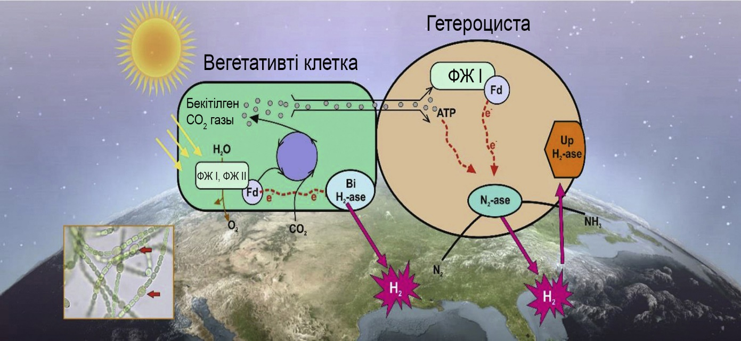

Сурет 2 - Цианобактериялардың вегетативті және гетероцисталы жасушаларындағы фотосинтез үрдісі [44]

Микробтық метаболизмнің жанама өнімі ретінде биосутегін өндірісі технологиялық дамудың салыстырмалы түрде жаңа саласы және жаңартылатын энергияның перспективті көзі болып табылады. Тірі организмдердегі мұндай реакциялардың мүмкіндігі жарты ғасырдан астам уақыт бұрын көрсетілгендіктен, цианобактериялар жүргізетін биофотолиз процесі соңғы 35 жыл ішінде белсенді түрде зерттелді [45]. Осы уақыт ішінде тірі жүйелер арқылы сутегін түзудің негізгі молекулалық механизмдері зерттелді. Цианобактериялар күн энергиясын пайдаланып суды ыдырату процесінде протондар мен электрондарды шығара алады [46]. Сутегін жарықты тікелей сіңіру және электрондарды екі түрлі ферменттер, атап айтқанда гидрогеназа және нитрогеназа арқылы тасымалдау арқылы түзіледі. Нитрогеназа сутегінің түзілуін катализдейді және сонымен бірге азотты аммиакқа дейін айналдырады. Ол азот аз болған жағдайда жіп тәрізді цианобактериялардың гетероцисталарында белсенді күйге ауысады. Сутегін жанама өнім ретінде түзіледі. Гидрогеназа қарапайым химиялық реакцияны – протондар мен электрондардан сутегінің қайтымды тотықсыздануын катализдейді. Бұл ферменттердің екеуі де цианобактериялардағы сутегінің биологиялық өндірісіне жауап беретін негізгі жасушалық ферменттер. Зерттеу көрсеткендей, судың ыдырау реакцияларынан пайда болған электрондар мен протондар гидрогеназамен қайта араласып, жоғары таза H₂ (98% дейін) шығарады [47].
Цианобактериялар сутегінің тұрақты өндірісінде маңызды рөл атқаруы мүмкін, бұл таза энергияның маңызды көзі болып табылады және оны кең ауқымда пайдалануға болады. Төменде цианобактериялардың сутегінің тұрақты өндірілуіне ықпал ететін негізгі әдістерінің кейбірі берілген.
- Судың фотобиологиялық бөлінуі: цианобактериялар судың фотобиологиялық бөліну процесінде сутегін газын шығаруға қабілетті, онда су күн сәулесінің энергиясын пайдаланып сутегі мен оттегіге бөлінеді. Бұл процесс өте тиімді және зиянды шығарындылар шығармайды, бұл оны сутегін тұрақты өндірудің тартымды нұсқасына айналдырып отыр.
- Мол және жаңартылатын энергия көзі: цианобактериялар сулы және жер үсті орталарында көп және кең таралған, бұл оларды сутегінің ықтимал жаңартылатын көзіне айналдырады. Сонымен қатар, оларды егістік емес жерлер мен қалдық суларды пайдалану арқылы өсіруге болады, бұл азық-түлік дақылдарымен жер және тұщы су ресурстары үшін бәсекелестікті төмендетуі мүмкін.
- Жоғары өнімділік: цианобактериялардың кейбір штамдары жүгері мен соя сияқты дәстүрлі дақылдарға қарағанда бірнеше есе тез өсіп, оларды биоэнергияның потенциалды тиімді көзі етеді. Бұл жоғары өнімділікті қысқа уақыт ішінде көбірек сутегін өндіру үшін пайдалануға болады.
- Қатал жағдайларға төзімділік: цианобактериялар жоғары тұздылықты, жоғары температураны және төмен рН деңгейін қоса алғанда, қоршаған орта жағдайларының кең ауқымына төзімділік қабілетімен танымал. Бұл оларды басқа биоотын көздері өсуі мүмкін емес болған төтенше жағдайларда өсіруге қолайлы етеді.
- Гендік инженерия: гендік инженерия мен синтетикалық биологиядағы жетістіктер сутегін өндірісінің жақсартылған мүмкіндіктері бар цианобактериялардың штаммдарын құрудың жаңа мүмкіндіктерін ашады. Бұл жетістіктер цианобактериялардың өсу жағдайлары мен өнімділігін оңтайландыруға, сондай-ақ қоршаған ортаның қатал жағдайларына төзімді штаммдарды алуға көмектеседі [48, 49].
Жалпы, сутегінің тұрақты өндірісіндегі цианобактериялардың потенциалы айтарлықтай. Осы микроорганизмдердің табиғи қабілеттерін пайдалана отырып және биотехнология мен синтетикалық биологиядағы жетістіктерді пайдалана отырып, тұрақты энергия жүйесіне көшуге ықпал ететін жоғары тиімді және тұрақты сутегін көзін жасауға болады.

Фотосинтез - бұл күн сәулесін химиялық энергияға айналдыратын биохимиялық реакциялар тізбегі. Фотосинтез арқылы көмірсулар, липидтер және ақуыздар сияқты органикалық қосылыстардағы СО₂ фиксациясы жердегі барлық тірі организмдерді тамақпен қамтамасыз етеді. Ол негізінен реакциялардың екі түрінен тұрады: (1) жарық және (2) қараңғы [50]. Жарық реакциясында микроорганизмдер фотондарды сіңіріп, жасушаларда энергияны тасымалдайтын негізгі молекула аденозинүшфосфатты (АҮФ) және электронды тасымалдаушы никотинамид аденин динуклеотид фосфатын (NADPH) шығарады (сурет 3).

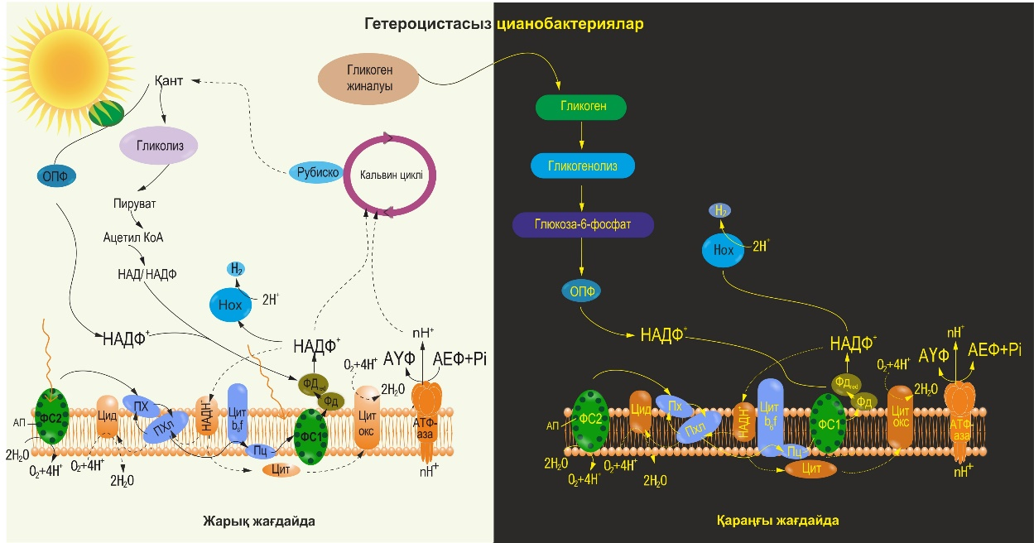

Сурет 3 - жарық және қараңғы фазалардағы цианобактериялардағы сутегінің бөліну механизмі [51]

Бұл өнімдер кейіннен көміртекті бекіту және сутегі өндірісі сияқты қараңғы реакцияларда қолданылады. Күкіртті сутегі, фотосинтетикалық бактериялардағы күкірт және өсімдіктердегі, балдырлардағы және цианобактериялардағы су осы реакцияларды басқаратын электронды қамтамасыз етеді [52]. Су электрондардың көзі ретінде пайдаланылғанда, оттегі жанама өнім ретінде шығарылады және бұл процесс оттегі фотосинтезі ретінде белгілі, ал оттегі жанама өнім ретінде түзілмеген кезде ол аноксигендік фотосинтез ретінде белгілі. Микробалдырлар мен цианобактериялар, сондай-ақ фотогетеротрофты бактериялар сияқты фотоавтотрофты организмдер химиялық байланыс түзу арқылы химиялық энергия ретінде сақталған жарық энергиясын сіңіру қабілетіне ие. Фотосистема (PS) фотосинтетикалық аппараттың негізгі бірлігі ретінде қарастырылады. Бұл Фотон ретінде жарықты сіңіретін ондаған немесе жүздеген каротиноидтар мен хлорофиллдерден тұратын антенна кешені және жарықты химиялық энергияға айналдыратын p680 деп аталатын жоғары мамандандырылған молекуладан тұратын реакция орталығы. Жарық бөлшегі пигментті антенналардың біріне түскенде, ол қозғалады және қозған энергияны қозу энергиясы төмен молекуланың келесі антеннасына береді. Қозу энергиясы одан әрі реакция орталығын қозған күйге айналдырады, онда ол бір электронды донор деп аталатын бір химиялық қосылыстан акцептор деп аталатын басқа қосылысқа береді. Реакция орталығында зарядтардың бөлінуі, яғни энергияға бай химиялық байланыста қозу энергиясының жинақталуы жүреді. Фотоннан реакция орталығына энергияны тасымалдау кезінде жарық энергиясын сақтауға жұмсалатын энергияның бір бөлігі әрқашан жоғалады [53].
Цианобактериялардан биосутегіні өндіруге арналған барлық шикізат олардың оттегі фотосинтезінен шығады (сурет 4).

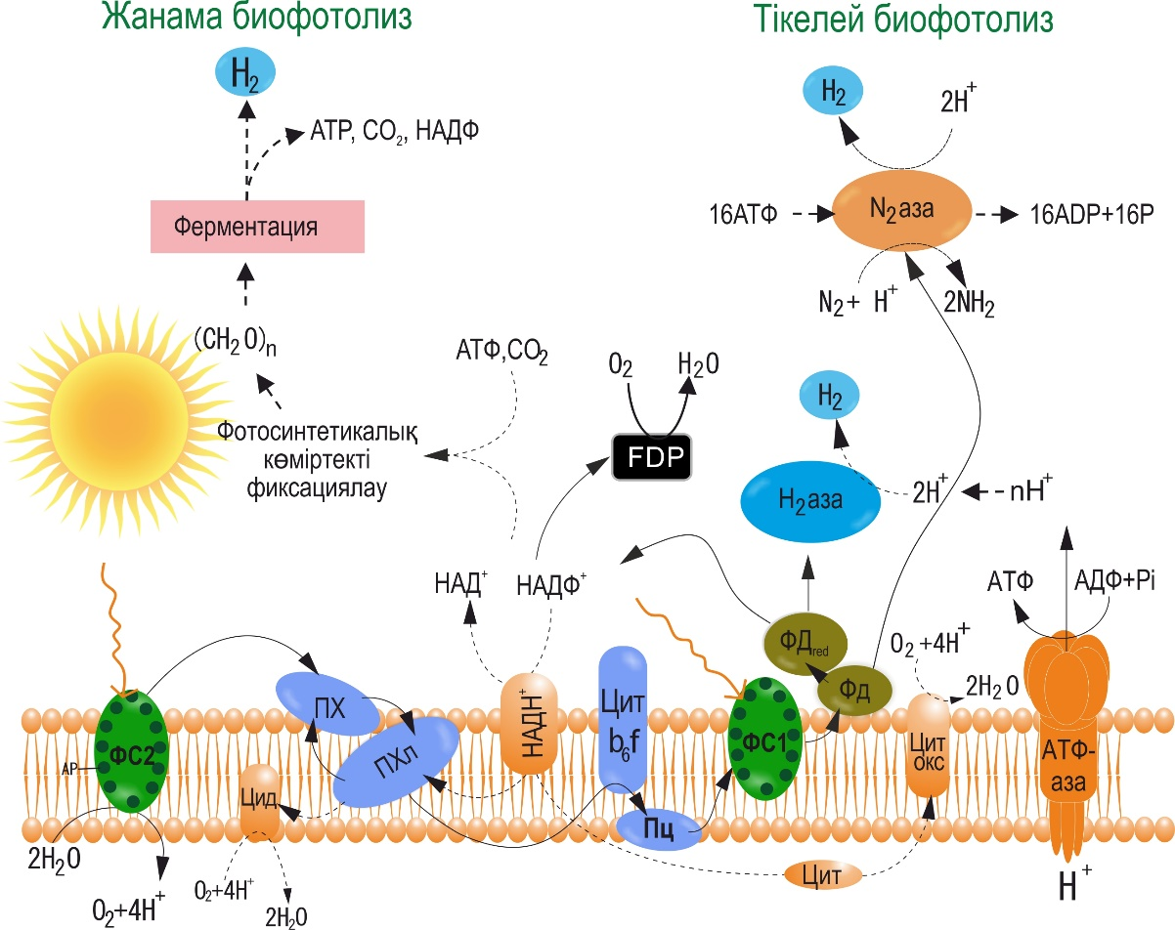

Сурет 4 - I фотожүйе мен II фотожүйенің биосутегінің фотоөндірісіндегі рөлі
Белгілеулер: AТФаза – AТФ синтезі; Цит b₆f – цитохром b₆f кешені; Фд – ферредоксин; ФНР – ферредоксин НАД(Ф) редуктаза; NDH – НАД(Ф)
дегидрогеназа; ПЦ: пластоцианин; ПХл – пластохинон; ФЖ – фотожүйе; Pi – фотосинтез-сәулелену. Сурет [54, 55] мақалалардан өзгертілді.

Фотосинтез күн энергиясын химиялық энергияға айналдыру жауапкершілігін өз мойнына алады және сайып келгенде қол жетімді биоотын материалдарын өндіруде маңызды рөл атқарады. Фотосинтездегі цианобактериялар екі кезеңге бөлінетін келесі механизмдерді ұстанады: тилакоидтарда болатын жарыққа тәуелді реакциялар және сыртқы мембрананың тән қатпарларында пайда болатын қараңғы реакциялар (Кальвин циклі) [56].
Тилакоидта I Фотожүйе (ФЖI) және II Фотожүйе (ФЖII) деп аталатын жұп фотожүйелер бар. Олардың міндеті - Кальвин циклінде көмірсулар өндіруге қажетті энергияны өндіру үшін тандемде жұмыс істеу.
Ақуыз жарығы фотосинтетикалық мембранаға салынған LC және LCII құрама кешендері күн сәулесін түсіруге жауап береді [57]. Бұл ақуыздар жарық фотондарын сіңіретін хлорофилл молекулалары мен каротиноидтар желісімен байланысады. Бұл молекулалардың ішінде жұтылған жарық энергиясы электрондарды жоғары күйге дейін қоздырады. Зарядталған электрондар ФЖII-ден электронды тасымалдау тізбегіне өтеді. Сонымен қатар, ФЖI-де тасымалданатын зарядталған электрондардың орнын толтыру үшін суды протондарға, оттегіге және электрондарға айналдыратын судың фотосинтетикалық ыдырау реакциясы жүреді. Осылайша, оттегі фотосинтездің жанама өнімі болып табылады [58].
Электрондар тасымалдау тізбегі арқылы өткенде, электронның энергиясы АҮФ өндірісін ынталандыратын концентрация градиентін жасау үшін сутегі иондарын тилакоидқа айдау үшін пайдаланылады. Демек, ФЖI-ге келетін электрондардың энергиясы төмен. ФЖI - де процесс жарық ақуызға түскен кезде қайталанады. Жарық ФЖI құрама кешендері, электрондар қайта зарядталады және НАДФН электронды тасымалдаушысы пайда болатын тасымалдау тізбегі арқылы өтеді. Жалпы, жарыққа тәуелді реакциялардың негізгі шығыны - АҮФ және НАДФН. Қараңғы реакциялар немесе Кальвин циклі СО₂ бекітуге жауап береді [72]. Бұл процесте жарық реакциялары нәтижесінде пайда болатын АҮФ және НАДФН қолданылады. Кальвин циклі СО₂-ны глицеральдегид-3-фосфатқа (G3P) дейін төмендететін бірқатар реакциялардан тұрады. Цикл үш кезеңнен тұрады: көміртекті бекіту, субстратты қалпына келтіру және регенерация. Әр циклдің соңында бір глицеральдегид-3-фосфат молекуласы түзіледі. Содан кейін олар глюкоза, май қышқылдары немесе глицерин алу үшін қолданылады. Осы үш қосылыстан биоотынның бірнеше түрін алуға болады. Микробалдырлардың кейбір фотосинтетикалық түрлерінде екі ФЖIІ және ФЖI фотосистемаларындағы судан (немесе крахмалдан) алынған протондар мен электрондар биосутегінің тікелей фотоөндірісін катализдеу үшін АҮФ синтетаза арқылы гидрогеназа ферментіне (HydA) өте алады [59]. Осылайша, цианобактериялар күн энергиясын түрлендіруге арналған перспективті биологиялық жүйелер болып табылады. Бұл прогрестің кілті екі сутегі ферменттері (гидрогеназа және нитрогеназа) болып табылады.
Тікелей биофотолиз - бұл суды сутегі мен оттегіге бөлу үшін күн энергиясын пайдаланатын (1) процесс.

2H₂O+күн энергиясы⟶2H₂ + O₂ (1)

Бұл процесте жарық энергиясы II фотожүйе (PSII) немесе I фотожүйе (PSI) арқылы жұтылады және ферредоксинге (FD) берілетін электрондарды құрайды. Содан кейін гидрогеназа электрондарды сутегі алу үшін ферредоксиннен тікелей алады [74]. Гидрогеназа - сутегінің протондарға тотығуын және протондардың сутегіге тотықсыздануын катализдейтін ферменттердің екі жалпы класының бірі.
Жанама биофотолиз нитрогеназа негізіндегі жүйе ретінде белгілі. Нитрогеназа реакциядан көрініп тұрғандай азотты аммиакқа дейін айналдыру арқылы сутегі өндірісіндегі катализатор болып табылады (2) [60].

N₂+8H⁺+8e⁻ + 16 AҮФ → 2 NH₃ + H₂ + 16 AЕФ + 16 Pi (2)

Бұл процесте сутегі қатарынан екі сатыда түзіледі. Көмірсуларды сақтауға арналған фотосинтез және сутегіні өндіру үшін көміртегіні сақтауға арналған қараңғы сатыдағы үрдісінде өндіріледі. Сутегінің түзілу реакциясы (3) және (4) реакцияларда суреттелген.

12H₂O + 6CO₂ + жарық энергиясы → C₆H₁₂O₆ +O₂ (3)
C₆H₁₂O₆+12 H₂O+жарық энергиясы → 12 H₂ + 6 CO₂ (4)

Осылайша, оттегі мен сутегінің түзілуі уақыт бойынша кеңістікте бөлінеді [61]. Бұл бөлу оттегі мен сутегі секрециясының үйлесімсіздігін болдырмайды, сонымен қатар сутегіні тазартуды жеңілдетеді, өйткені СО₂ сутегі мен СО₂ қоспасынан ыңғайлы түрде алынып тасталуы мүмкін. Схемаға сәйкес, CO₂ жарықтағы фотосинтез арқылы крахмалға дейін тотығады, ал алынған крахмал түнде анаэробты жағдайда сутегі газы мен органикалық қышқылдарға дейін ашытылады [61].
Цианобактерияларда болатын және азотты бекіту және сутекті өндіру процестеріне қатысатын ферменттер екі түрлі түрмен ұсынылған - нитрогеназа және гидрогеназа (Сурет 5). Нитрогеназа қосарланған функцияны орындайды: ол атмосферадан бос азотты сіңіріп қана қоймайды, сонымен қатар стресстік жағдайда жинақталған энергияны сутегі түрінде шығарады [62]. Бұл ферменттің жұмысы көп мөлшерде энергияны тұтынатынын ескеру маңызды. Екінші жағынан, вегетативті жасушаларда орналасқан гидрогеназа ферменті сутегі молекулаларын катализдейді, әсіресе жасуша ішіндегі анаэробты жағдайларда белсенділігін көрсетеді.
Нитрогеназа ферменті. Нитрогеназа ферменті - азотты бекіту функцияларын орындайтын күрделі және көп функциялы биохимиялық фермент. Бұл фермент негізінен прокариот жасушаларында болады және ол азотпен байланысты барлық биохимиялық процестерде шешуші рөл атқарады. Сонымен қатар, нитрогеназа жаһандық азот цикліне қатысады. Нитрогеназа өз жұмысы үшін магний аденозинтрифосфаты (Mg ATP) түріндегі энергияны және әртүрлі субстраттарды, соның ішінде Протондарды қалпына келтіру үшін электрондарды пайдаланады [63].
Сипатталған реакцияға сәйкес, нитрогеназа тұрақты азоттың әрбір молекуласы үшін бір сутегін молекуласын жасайды және бұл үшін 8 электрон мен 16 аденозинтрифосфат (АТФ) молекуласы қажет. Анаэробты жағдайда жасуша электрондардан максималды энергия алу үшін сутегіні бөліп шығарады, және бұл үрдіс үшін нитрогеназаны пайдаланады. Нитрогеназаның қоршаған ортадағы оттегінің болуына жоғары сезімталдығы кеңістіктік бөліну үшін гетероцисталар түзу және фотосинтез процестерін уақытша тоқтату сияқты әртүрлі қорғаныс механизмдерімен өтеледі. Нитрогеназа құрылымын және оның сутегін бөлудің әртүрлі механизмдерін зерттеу соңғы жылдары белсенді түрде зерттелінуде [63, 64, 65].

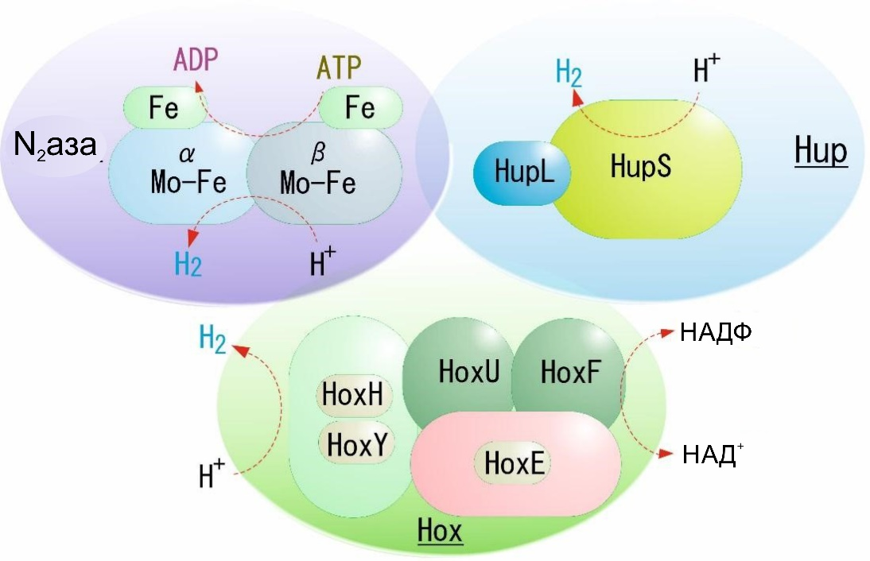

Сурет 5 – Цианобактериялардағы сутегін алмасу процесіне қатысатын ферменттер

а) нитрогеназа: бұл фермент екі негізгі ақуыз компонентінен тұрады - құрамында Fe-MoCo кластері бар Mo-Fe ақуызы және P субстратын қайта құратын α және β кешендері, сондай-ақ Mo-Fe ақуызына тән Fe-редуктаза ақуызы. Сутекті өндіру үшін бұл фермент сонымен қатар қоршаған атмосферада азот болмаған кезде нитрогеназа арқылы синтезделетін аденозинүшфосфат (АҮФ) гидролизін қажет етеді. б) Hup-гидрогеназа: бұл фермент сутекті тотықтыру үшін қолданылатын никель-темір компонентін қамтиды. в) Нох-гидрогеназа жүйесі: бұл жүйе сонымен қатар никель темір гидрогеназасынан тұрады және пиридин динуклеотидтермен (NAD, NADP) әрекеттеседі. Ол жасуша алмасуына қатысады және байланысқан сутегінің тотығуын катализдей алады. Бұл жүйе жарықтың қол жетімсіздігі жағдайында сутегін бөлінуін бақылайды және қараңғы жағдайлардан жарыққа ауысқанда сутегінің пайда болуына ықпал етеді [66].
Ферменттің белсенді орталығында қандай металл бар екеніне байланысты нитрогеназаның үш түрі бар: Мо-нитрогеназа (Мо), V-нитрогеназа (V), Fe-нитрогеназа (Fe).
Осы фермент түрлерінің ішінде альтернативті нитрогеназа (Мо-нитрогеназа) ең егжей-тегжейлі зерттелген. Мо-нитрогеназа-молекулалық салмағы сәйкесінше 220-240 килодалтон (кДа) болатын a2β2 гетеротетрамерінен тұратын кешен және бұл кешен азот атомдарын ыдыратады. Динитрогеназа редуктазасы-салмағы шамамен 60-70 кДа болатын гомодимер және ферредоксин немесе флаводоксин сияқты сыртқы электрон донорынан динитрогеназаға аралық электронды тасымалдаушы қызметін атқарады. Мо-нитрогеназа гетероцисталарда да, вегетативті жасушаларда да синтезделеді [83]. Нитрогеназа синтезі жасуша ішіндегі аденозинтрифосфат (АТФ) деңгейіндегі метаболизммен реттеледі және жасушаішілік тотықсыздандырғыш бассейнінің мөлшеріне байланысты фермент белсенділігімен бақыланады (Сурет 6) [67, 68].

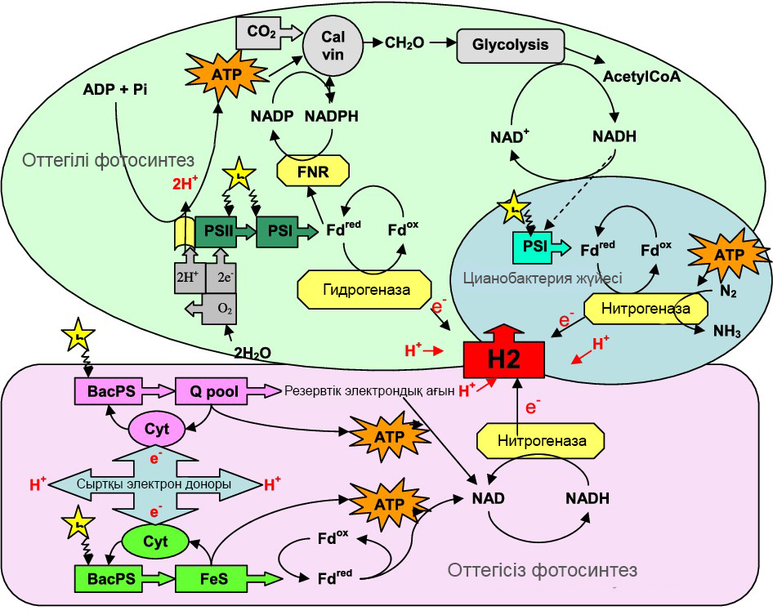

Сурет 6 – Оттегілі және оттегісіз фотосинтез кезіндегі цианобактериялардың сутегін алмасуына қатысатын нитрогеназа ферменті [69]

Мо-нитрогеназадан басқа, цианобактерияларда ванадий мен темір бар нитрогеназаның белсенді орталықтары да табылды [68].
Цианобактерияда V - нитрогеназа алғаш рет A. variabilis штаммында анықталды және толық сипатталды [70]. Молибден тапшылығы жағдайында және цианобактерия жасушасының ортасында ол ванадийдің қатысуымен ацетиленді этиленге дейін тотықтырды және сутегінің көп мөлшерін бөледі [71, 72]. Сонымен қатар, ванадий нитрогеназасының құрылымдық гендері Anabaena variabilis және Nostoc Punctiforme штаммдарында сипатталған [73]. V-нитрогеназа V-Fe ақуызының гетеродимері қосымша екі δ суббірлігінен тұрады.
Fe-нитрогеназа ферментінің белсенді орталығына келетін болсақ, ол туралы аз ақпарат бар және ол молибденсіз немесе ванадийсіз нитрогеназа түріне жатады. Ол негізінен азотобактериялар мен күлгін бактериялардың кейбір түрлерінде кездеседі. Цианобактериялардың ішінде тек Anabaena variabilis жасушаларында осы нитрогеназаның белсенділігі анықталды. Fe-нитрогеназа арқылы жасушада сутектің түзілу жылдамдығы Молибден немесе ванадий нитрогеназаларын қолданумен салыстырғанда төмен [74].
Гидрогеназа ферменті. Гидрогеназа ферменті - сутегінің ыдырау процесіне қатысатын ферменттердің екінші тобы. Ферменттердің бұл тобы құрылымы, қасиеттері мен қызметі бойынша әр түрлі. Фермент реакцияда көрсетілгендей протондар мен электрондардан сутегі молекулаларының түзілуінен тұратын қарапайым химиялық реакцияны катализдейді (5).

2Н⁺ + 2е⁻ ↔ Н₂ (5)
Қазіргі уақытта барлық гидрогеназалар белсенді орталықтарының құрылымы бойынша үш класқа жіктеледі [75]:
NiFe-гидрогеназа (никель-темір белсенді орталығы бар гидрогеназалар).
FEFE-гидрогеназа (темір белсенді орталығы бар гидрогеназалар).
Fe-гидрогеназа (металдармен байланыссыз белсенді орталығы бар гидрогеназалар).
Көптеген фотосинтетикалық микроорганизмдер, соның ішінде цианобактериялар гидрогеназалардың екі негізгі тобына ие: 1) нитрогеназадан алынған сутекті тұтынуға қатысатын тотықтырғыш гидрогеназалар (Hup); 2) сутекті сіңіру және шығару қабілеті бар қайтымды гидрогеназалар (Hox) [76, 77, 78].
Темір никельді гидрогеназалар тобына жататын екі бағытты Хокс гидрогеназасы hoxe, hoxf, hoxu, hoxy және hoxh сияқты ақуыздар кешенінен тұрады. HoxH-де сутектің тотығуын катализдейтін каталитикалық орталық бар (7-суретті қараңыз). HoxY құрамында каталитикалық орталыққа электрондардың берілуін жақсартатын Fe₄S₄ кластері бар. Электрондар hoxh, hoxy және hoxefu темір-күкірт кластерлері арқылы белсенді орталық арқылы өтеді [79]. Бұл фермент NAD(F) - мен тікелей әрекеттеседі, оны сутектің қатысуымен тотықсыздандырады немесе пиримидин нуклеотидтерін азайту арқылы сутекті босатады. Hox гидрогеназасы морфологиясына және азотты бекіту қабілетіне қарамастан көптеген цианобактерияларда анықталды. Көптеген деректер сонымен қатар Synechocystis сияқты бір жасушалы цианобактерияларда және Аnabaena жіп тәрізді цианобактерия жасушаларында осы ферменттің болуын растайды. Hox гидрогеназалары Anabaena variabilis, Anabaena PCC 7120, Synechococcus PCC6301 және Synechocystis PCC 6803 штамдарында егжей-тегжейлі зерттелген [80, 81, 82]. Алайда, бұл фермент оттегінің болуына сезімтал екенін және оның жұмыс істеуі микроаэробты немесе анаэробты жағдайларды қажет ететінін атап өткен жөн [83].
Сонымен қатар, HupSL гидрогеназа ферменті екі компоненттен тұрады: массасы шамамен 60 кДа болатын үлкен HupL суббірлігі және массасы шамамен 30 кДа болатын шағын HupS суббірлігі (7-суретті қараңыз). Үлкен кіші бөлімде белсенді орталық бар және nife биметалл орталығымен қоршалған, ал кіші бөлімде электрондардың берілуін қамтамасыз ететін темір мен күкірт кластерлері бар. Азотты бекітетін цианобактериялардың жасушаларында кездесетін HupSL гендері де жасушада азот жетіспейтін жағдайларда белсенді түрде экспрессияланады және нитрогеназа белсенділігімен тығыз байланысты болады [84, 85]. Демек, HupSL гидрогеназасы нитрогеназа белсенділігі нәтижесінде пайда болатын сутегін сіңіру мақсатында гетероцистаның ішінде өндіріледі және осылайша гетероцисталы цианобактериялар азотты бекіту кезінде атмосфераға сутегін шығармайды. Зерттеулер Nostoc punctiforme жасушаларында нитрогеназамен тығыз байланысты гидрогеназа ферментіне жауап беретін ақуыздар бар екенін көрсетті [86]. Гетероцисталардағы бұл реакция нитрогеназа үшін улы болуы мүмкін оттегінің концентрациясын төмендетуге көмектеседі және қажетті электрондардың нитрогеназаға берілуін қамтамасыз етеді [87, 88, 89, 90]. Мысалы, Anabaena variabilis цианобактериясында Hupsl гені, жасушада азот таусылған жағдайда NtcA цианобактериялық азот реттегішінің бақылауымен транскрипцияланады [91]. Кейбір жағдайларда HupSL кешенінің жоғары активтенуі сутегінің қатысуымен байқалынады [92].
Биосутегі энергияның маңызды тұрақты көзі болып табылады, өйткені ол таза, жаңартылатын және тиімді отын болып табылады, оны жағу кезінде жалғыз жанама өнім су болып табылады. Зиянды парниктік газдарды шығаратын және климаттың өзгеруіне ықпал ететін қазба отындарынан айырмашылығы, биомасса, күн сәулесі және су сияқты жаңартылатын ресурстардан биосутекті алуға болады. Осылайша, биосутегі парниктік газдар шығарындыларын азайтуда және климаттың өзгеруін азайтуда шешуші рөл атқаруы мүмкін [93].
Биосутегі ашыту, газдандыру және фотоферментацияны қоса алғанда, әртүрлі механизмдер арқылы алуға болады.
Фотоферментация - бұл күн сәулесі мен СО₂-ні сутегі газына айналдыру үшін цианобактериялар сияқты фотосинтетикалық микроорганизмдерді қолдануды қамтитын процесс. Цианобактериялар бұл процесте шешуші рөл атқарады, өйткені олар оттегі мен органикалық заттарды өндіруді қамтитын оттегі фотосинтезін жүзеге асыра алады. Анаэробты жағдайда кейбір цианобактериялар оттегісіз фотосинтезге ауысуы мүмкін, онда сутегі газы жанама өнім ретінде түзіледі [94]. Бұл процесс сутегі газын қалыптастыру үшін Протондарды төмендететін нитрогеназа ферментімен делдал болады. Цианобактериялар биосутегінің тұрақты көзіне айналуы мүмкін, өйткені олар әртүрлі жағдайларда өсе алады және көміртегі көзі ретінде шикі су мен СО₂ пайдалана алады.
Биологиялық сутегіні өндіру механизмдері
A. Тікелей фотолиз - бұл күн сәулесінің энергиясы су молекулаларын сутегі мен оттегіге бөлу үшін қолданылатын процесс. Бұл процесс фотосинтез процесіне ұқсас, бірақ жанама өнім ретінде оттегін өндірудің орнына сутегі шығарады. Тікелей фотолиз - сутегіні фотобиологиялық өндірудің бір түрі және биосутегі алудың перспективті әдісі [95]. Биосутегі алу үшін тікелей фотолизді қолданатын цианобактериялардың мысалдары - Anabaena variabilis, Nostoc punctiforme және Synechococcus elongatus.
Б. Жанама фотолиз - бұл күн сәулесінің энергиясы қант сияқты органикалық қосылыстар алу үшін пайдаланылатын процесс, содан кейін ашыту арқылы сутегі алу үшін субстрат ретінде пайдаланылады. Бұл процесс сонымен қатар сутегіні фотобиологиялық өндірудің бір түрі болып табылады және биосутегіні алудың тиімді әдісі бола алады [96]. Биосутегіні алу үшін жанама фотолизді қолданатын цианобактериялардың мысалдары Synechocystis sp. PCC 6803 және Anabaena sp. PCC 7120.
В. Биосутегі өндірісіне қатысатын ферменттерге нитрогеназа (N₂ase) және гидрогеназа (H₂ase) жатады. Нитрогеназа атмосфералық азотты аммиакқа айналдыруға жауап береді, содан кейін оны қант сияқты органикалық қосылыстар жасау үшін азот көзі ретінде пайдалануға болады [97]. Гидрогеназа ашыту процесінде протондар мен электрондардың молекулалық сутегіге айналуын катализдеуге жауап береді.
N₂-аза - азотты бекітетін бактерияларда және Anabaena және Nostoc сияқты кейбір цианобактерияларда кездесетін оттегіге сезімтал фермент. H₂-аза Synechocystis sp сияқты кейбір цианобактерияларда да кездеседі. Synechococcus PCC 6803 және Synechococcus elongatus ашыту кезінде сутегі өндіруге жауап береді [98]. Екі фермент те биосутегіні өндіру үшін қажет және сутегінің фотобиологиялық өндірісіне қатысатын метаболикалық жолдарда шешуші рөл атқарады.

    - Биосутегін өндірісіне әсер ететін факторлар
A. Қоршаған орта факторлары: цианобактериялардың биосутегіні өндіруіне жарықтың қарқындылығы, температура, рН, қоректік заттардың болуы және оттегі сияқты ингибиторлардың болуы сияқты әртүрлі қоршаған орта факторлары әсер етеді. Бұл факторлар биосутегінің тиімділігі мен өнімділігіне әсер етуі мүмкін. Мысалы, жарықтың жоғары қарқындылығы мен қалыпты температура кейбір цианобактериялардың биосутегіні өндіруі үшін оңтайлы екендігі анықталды [100]. Дегенмен, экстремалды температура мен рН мәндері биосутегінің өндірілуіне кедергі келтіруі мүмкін, ал оттегінің болуы процеске де кері әсер етуі мүмкін. Азот пен фосфор сияқты қоректік заттардың болуы биосутегі өндірісіне де әсер етуі мүмкін [101].
Б. Генетикалық факторлар: биосутегі өндірісіне қатысатын гендерге нитрогеназа мен гидрогеназа ферменттерінің экспрессиясына жауап беретін гендер, сондай-ақ осы ферменттерді және басқа метаболикалық жолдарды реттеуге қатысатын гендер жатады [102]. Цианобактериялар биосутегіні өндіру қабілетін арттыру үшін генетикалық инженериядан өтуі мүмкін. Биосутегі өндірісін жақсарту үшін цианобактериялардың гендік инженерия стратегиялары нитрогеназа мен гидрогеназа гендерінің экспрессиясын өзгертуді, осы гендердің қосымша көшірмелерін енгізуді және биосутегі өндірісі үшін субстраттардың қолжетімділігін арттыру үшін метаболикалық жолдарды әзірлеуді қамтиды [103]. Басқа тәсілдерге басқа организмдерден биосутегіні өндіруге қатысатын бөгде гендерді енгізу және гендік инженерияның ықтимал мақсаттарын анықтау үшін геномдық масштабтағы метаболикалық модельдеуді қолдану жатады.
Сутегі шығымдылығын арттырудағы метаболикалық модуляцияның рөлі
Таңдалған цианобактерия дақылдарының - жарық қарқындылығын, қоректік ортаның құрамын, қоршаған ортаның рН мәні және т. б. сияқты параметрлерді қоса алғанда, потенциалды сутегі өндірушілерінің өсіру жағдайларын оңтайландыру үлкен маңызға ие [104]. Осылайша, сутегі шығымдылығын арттыруда оттегі стрессінің, азоттың, күкірттің және фосфордың ашығуының цианобактерия - сутегі өндіруші жасушасының физиологиялық және биохимиялық қасиеттеріне әсерін зерттеу маңызды сәттердің бірі болып табылады.
Жарық, температура, тұздылық, қоректік заттардың қол жетімділігі және газ атмосферасы сияқты кейбір қоршаған орта жағдайлары сутегі өндірісінде маңызды рөл атқарады. Цианобактериялардың әртүрлі түрлерінің сутегіні оңтайлы өндіруге қойылатын талаптары әртүрлі.
Жарық: цианобактериялардың көпшілігі толқын ұзындығы шамамен 680 нм [105] қызыл жарықты сіңірсе де, сутегі өндірісіне жарық қажеттілігі цианобактериялардың әртүрлі түрлерінде өзгереді. Спирулина (Arthrospira platensis) қараңғыда да, жарықта да анаэробты жағдайда сутегіні шығарады [106], бірақ кейбір басқа түрлер сутекгіні тек жарық болған кезде шығарады [107]. Synechococcus PCC7942-де гидрогеназалар арқылы сутегі өндірісі қараңғыда анаэробты жағдайда жүреді [108]. Spirulina platensis толық анаэробты және қараңғы күйде 32°C температурада сутекті оңтайлы шығара алады [109]. Сутегі өндірісінің ең үлкен көлемі Anabaena variabilis ATCC 29413 және оның мутанты pk84 [110] табылған. Nostoc muscorum-да сутегі өндірісі нитрогеназа арқылы катализденеді; бұл штамм қараңғыға қарағанда жарықта көбірек сутегі шығарады [111]. Anabaena cylindrica шектеулі жарықта 30 күн ішінде аргон атмосферасында (жарық қарқындылығы 6,0 Вт/м2) және жоғары жарықта 18 күн (жарық қарқындылығы 32 Вт/м2) сутегі шығарады [112]. Шектеулі жарық жағдайында ұзақ уақыт бойы Anabaena cylindrica сутегінің үздіксіз өндірісі экзогендік азот болмаған кезде жүреді [130]. Цианобактериялардың көпшілігінде нитрогеназа арқылы сутегі өндірісіне жарықтың әсері жақсы зерттелген [113]. Нитрогеназа функциясы оңтайлы өсу үшін қажет болғаннан әлдеқайда көп жарық қарқындылығында ғана қаныққан. Осылайша, егер дақылдарға жарық әсерінің қарқындылығы 20 Вт/м²-ден 60 Вт/м²-ге дейін өзгерсе, сутегі өндіру жылдамдығын екі есе арттыруға болады [114].
Температура: цианобактериялардың көптеген түрлері үшін сутегі өндірудің оңтайлы температурасы 30-40 °C құрайды және әр түрден цианобактерия түріне қарай өзгереді. Мысалы, 22°C температурада өсірілген Nostoc 32°c [115] температураға қарағанда сутегі өндірісінің жоғары көрсеткіштерін көрсетті, ал Nostoc muscorum SPU004 40°C температурада оңтайлы сутегі өндірісін көрсетті [116]. Екінші жағынан, Anabaena variabilis SPU 003 30°C температурада сутегінің оңтайлы бөлінуін көрсетеді [117].
Тұздылық: тұздылық цианобактериялардың сутегі өндірісіне әсер етеді [118]. Тұтастай алғанда, тұщы су цианобактериялары тұздылықтың жоғарылауымен сутегінің түзілу жылдамдығының төмендеуін көрсетеді. Бұл Na+ иондарын жасушалардан ығыстыру немесе Na+ ағынын болдырмау үшін энергия мен тотықсыздандырғыштардың айырмашылықтарына байланысты болуы мүмкін [119].
Микроэлементтер: кобальт (Co), мыс (Cu), молибден (Mo), мырыш (Zn) және никель (Ni) сияқты микроэлементтер сутегі өндірісіне әсер етеді. Бұл металдардың көпшілігі сутегі өндірісінің айтарлықтай өскенін көрсетті және бұл олардың нитрогеназа ферментіне қатысуына байланысты деп саналады. Мысалы, Anabaena variabilis SPU003 Co, Cu, Mn, Zn, Ni және Fe иондарына жоғары сезімталдыққа ие және осы иондардың концентрациясы 10 мм-ден төмен болған кезде сутегі түзілуін көрсетпейді [120]. Темір иондары литріне 5,0 мг болатын Anabaena cylindrica дақылы темір иондары литріне 0,5 мг болатын дақылға қарағанда сутекті шамамен екі есе жылдам шығарады [121].
Көміртегі көзі: көміртегі көздері нитрогеназа белсенділігіне әсер ету арқылы сутегі өндірісіне айтарлықтай әсер ететіні де белгілі [122]. Көміртегінің әртүрлі көздерінің болуы кофактор қосылыстарының нитрогеназаға электрондар беру қабілетінің өзгеруіне әкеледі, бұл сутектің түзілуіне әсер етеді [122].
Азот көзі: бірнеше бейорганикалық азотты қосылыстар сутегі өндірісінің жылдамдығына қатты әсер етеді. Нитриттер, нитраттар және аммиак Anabaena variabilis SPU003 және Anabaena cylindrica-да нитрогеназаны тежейтіні белгілі болды [123, 124]. Әдетте, барлық экзогендік қосылған азот көздері нитрогеназа синтезін тежейді [125]. Anabaena cylindrica-да аммонийдің қосылуы (0,2 мм NH4+) белгілі бір уақытта сутегінің түзілуін тежейді, бірақ мезгіл-мезгіл аз мөлшерде (0,1 мм аммоний хлориді) қосу сутегінің бөлінуін тежемейді [125]. Алайда, азот көзінің әсері әрдайым айқын әсерлермен бірге жүрмейді және оны түсіндіру нақты емес. Кейбір зерттеулер қоршаған ортадағы азот құрамына байланысты сутегі өндірісінде айтарлықтай айырмашылықтар бар екенін көрсетті [122], ал басқа зерттеулер керісінше нәтижелер көрсетті [126]. Anabaena cylindrica культурасында аммоний хлоридін (0,1 мм-ден 0,5 мм-ге дейін) біртіндеп қосқанда оттегі өндірісі басым болған [127]. Сутегі өндірісінің оттегіге қатынасы (4:1) толық азотты аштық жағдайында аммоний иондарын қосу арқылы азаяды (1,7:1) [128].
Молекулалық азот: молекулалық азот сутегі түзілуінің және егер бұл сутекті өндіру үшін өте қажет болса молекулалық азотты жоюдың бәсекеге қабілетті ингибиторы болып табылады. Сутегінің түзілуі молекулалық азоттың қатысуымен айтарлықтай тежелуі мүмкін [129].
Оттегінің сутегі өндірісіне әсері: олардың оттегіге өте сезімталдығына байланысты нитрогеназалар немесе гидрогеназа түзетін заттар катализдейтін сутегінің фотобөлінуі тек анаэробты жағдайда ғана жұмыс істей алады, өйткені оттегі фотосинтездің жанама өнімі болып табылады, құрамында нитрогеназа бар организмдер фотосинтез барысында ферменттің оттегімен инактивациясынан қорғау үшін жоғарыда сипатталғандай кеңістіктік және уақытша оқшаулану / бөлу стратегияларын қолданады. [130].
Күкірттің сутегі өндірісіне әсері: күкірттің жетіспеушілігі цианобактериялардың кейбір түрлерінде сутегі өндірісінің жылдамдығын арттырады (мысалы, Gloeocapsa alpicola және Synechocystis PCC 6803). Күкіртсіз қоректік заттардағы цинобактерияларды инкубациялау арқылы оттегі фотосинтезін тежеуге және сутегі өндірісін арттыруға болады [131]. Күкірт II фотосистеманың тотықсыздану циклінің өте маңызды құрамдас бөлігі болып табылады және күкіртсіз ақуыз биосинтезі қатты бұзылады және цистеин немесе метионин өндірісі мүмкін болмайды. Бұл II фотосистема үшін қажет және тұрақты ауыстыруды қажет ететін D1 ақуызының (32 кДа реакция орталығының ақуызы) болмауына әкеледі [132]. Осы себептерге байланысты күкірттің жетіспеушілігімен фотосинтез және тыныс алу жарық болған кезде де төмендейді. Фотосинтез тыныс алудан әлдеқайда тез төмендейтіндіктен, тепе-теңдік нүктесіне біраз уақыттан кейін (әдетте 22 сағаттан кейін) жетеді, содан кейін тыныс алу кезінде қолданылатын оттегінің мөлшері фотосинтез кезінде бөлінетін оттегінің мөлшерінен асып түседі және жасуша анаэробты болады, содан кейін сутегі көп мөлшерде өндіріледі, өндіріс шыңына жетеді [133].
Метанның әсері: сутегі өндірісінің жоғарылауы (төрт есеге дейін) Gloeocapsa alpicola және Synechocystis PCC 6803-те метан мен рН 5,0-ден 5,5-ке дейін болған кезде қараңғы, оттегісіз ортада инкубация кезінде байқалады. Метанның сутегінің бөлінуіне әсері инкубацияның бірінші сағатында максималды болды, содан кейін біртіндеп төмендеді [134, 135].

Кесте 2 - Сутегі өндіру әдістерін оңтайландыру. Бұл кесте [136] сілтеме бойынша өзгертілді.

Әдістер | Ескертулер | Мөлшері | Штамм | H₂ бөліну жылдамдығы,  мкмоль H₂ / мг хл / сағ
Күкірт жетіспеушілігі | – | – | Nostoc calcicola | 4.27
Микроэлементтер | Темір иондары | 5 мг/л | Anabaena cylindrica | 110
Сыртқы факторлар | pH | 7.5 | Synechococcus sp. Miami BG 043511 | 140
 | Жарық | 30 ммоль м⁻² с⁻¹ | Cyanothece sp. strain ATCC 51142 | 300
 | Температура | 23^{о}C | Nostoc sp. PCC 7422 | 100
Оттегісіз орта | Аргон | 100% | Anabaena cylindrica B-629 | 320

Отын ретінде пайдалану үшін цианобактерия дақылдарын дайындау сутегі өндірісін арттыру үшін цианобактериялардың метаболизмін модуляциялауды қажет етеді.
Жоғарыда айтылғандарды қорытындылай келе, әртүрлі метаболикалық тәсілдер цианобактериялардың H₂ өндірісінің жылдамдығы мен ұзақтығын едәуір арттыратынын атап өткен жөн (сурет 7).
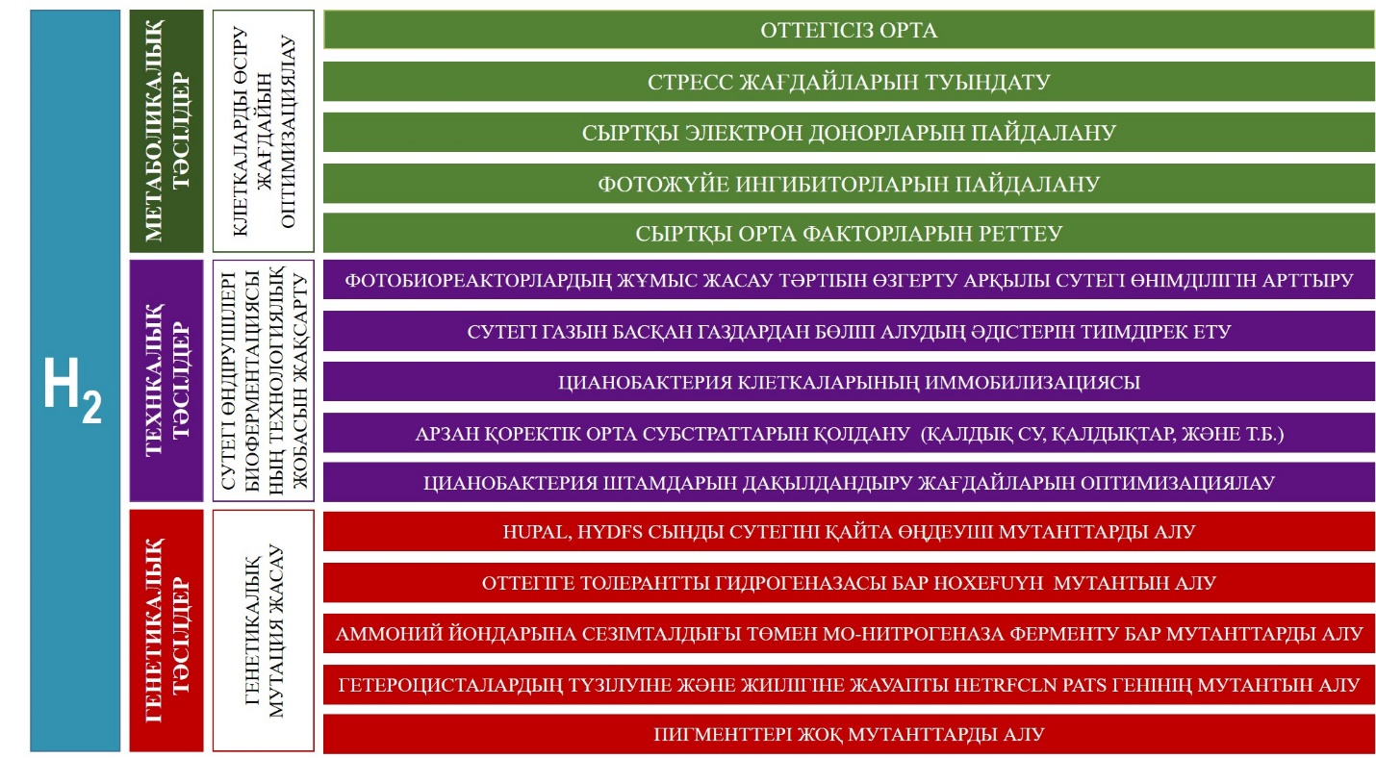

Сурет 7 - Цианобактерия жасушаларының сутегі өндірісін арттырудың негізгі тәсілдері

Алайда, микроэлементтердің, қарапайым органикалық қосылыстардың белгілі бір концентрациясын немесе цианобактериялардың ферментативті белсенділігіне және сәйкесінше сутегі өндірісіне бірдей әсер ететін басқа физика-химиялық және физиологиялық факторлардың белгілі бір дозаларын анықтау өте қиын [137].

1.2.3 Цианобактериялардың сутегі өндірісін техникалық-экономикалық талдау
Биосутегі өнеркәсібі әлі де дамудың бастапқы сатысында және биосутегінің өнеркәсіптік өндірісі әлі кең тараған жоқ. Дегенмен, қазба отынына тұрақты балама ретінде биосутегіні өндіруге қызығушылық артып келеді [138].
Цианобактериялар гидрогеназа мен нитрогеназа ферменттерінің белсенділігі арқылы фотосинтездеу және сутегі өндіру қабілетінің арқасында биосутегі көзі ретінде үлкен потенциалды көрсетті [139]. Цианобактерияларды ағынды сулармен және басқа да арзан шикізатпен өсіруге болады, бұл оларды биосутегінің әлеуетті үнемді және тұрақты көзі етеді.
Бірнеше компаниялар мен ғылыми жобалар цианобактериялардың биосутегін өндіруге әлеуетін зерттейді. Бір мысал - Израильде орналасқан Cyanobacteria Production компаниясы, генетикалық түрлендірілген цианобактерияларды қолдана отырып, биосутегін алу процесін дамыту жұмыстарымен айналысады [140]. Тағы бір мысал-ЕО қаржыландыратын SOLAR-H₂ жобасы, ол ГМО емес цианобактерияларды пайдалана отырып, тұрақты және үнемді биосутегі өндіру жүйесін әзірлеумен айналысады [141].
Осы нақты жобалардан басқа, академиялық және өндірістік ортада тиімділікті арттыру және шығындарды азайту мақсатында цианобактерияларды қолдана отырып, биосутегі өндірісін оңтайландыру бойынша зерттеулер жалғасуда. Тұтастай алғанда, цианобактериялардың биосутегін өндіру әлеуеті болашақта тұрақты және экологиялық таза энергия көздерін дамытуға әкелетін перспективті зерттеу саласы болып табылады [142].
Сутегі энергетикасының дамуын қолдайтын саяси шараларға сутегіні энергия көзі ретінде өндіруді, бөлуді және пайдалануды қолдайтын ынталандырулар мен ережелер кіреді [143]. Бұл шаралар салықтық жеңілдіктерді, субсидияларды және ғылыми-зерттеу жұмыстарын қаржыландыруды, сондай-ақ белгілі бір секторларда сутегіні пайдалануды талап ететін мандаттар мен ережелерді қамтуы мүмкін.
Саяси шаралар тұрақты энергия көзі ретінде биосутегінің дамуын жеделдетуде шешуші рөл атқаруы мүмкін [144]. Мысалы, төмен көміртегілі отынды пайдалануды ынталандыратын немесе көлік секторында жаңартылатын энергия көздерін пайдаланудың белгілі бір пайызын белгілейтін саясат отын ретінде биосутегі нарығын құруы мүмкін. Сонымен қатар, биологиялық сутегі мен инфрақұрылымды өндіру әдістерін зерттеу мен әзірлеуді қолдайтын саясат шығындарды азайтуға және тиімділікті арттыруға көмектеседі [143].
Бірнеше елдер мен аймақтар сутегі энергетикасын, соның ішінде био-сутегіні дамытуды қолдайтын саясатты енгізді. Мысалы, Жапония 2050 жылға қарай сутегіге негізделген қоғам құруды мақсат етіп қойды және сутегі өндірісі мен инфрақұрылымын дамытуды қолдау үшін түрлі саяси шараларды жүзеге асырды [145]. Еуропалық Одақ сонымен қатар 2030 жылға қарай 40 ГВт жаңартылатын көздерден сутегіні өндіру мақсатын қоса алғанда, сутегіні өндіру және пайдалану бойынша өршіл мақсаттар қойды.
Америка Құрама Штаттарында әртүрлі федералды және штаттық стратегиялар жаңартылатын энергия көздерін, соның ішінде сутегіні дамытуды қолдайды. Мысалы, энергетика департаментінің сутегі және отын элементтері технологиялары басқармасы сутегі өндірісі мен инфрақұрылымдық технологиялар саласындағы зерттеулер мен әзірлемелерге қаражат бөледі, ал Калифорния биосутегі сияқты төмен көміртегілі отындарды пайдалануды ынталандыратын төмен көміртегілі отын стандартын енгізді [146].
Тұтастай алғанда, қолайлы саяси шаралар тұрақты энергия көзі ретінде биосутегінің дамуы мен енгізілуін жеделдетуде маңызды рөл атқаруы мүмкін [144].
Цианобактериялардың көмегімен биосутегіні өндірудегі техникалық ойларға өсу жағдайларын оңтайландыру, биомасса өнімділігін арттыру және сутегі алу жолдарын оңтайландыру кіреді. Экономикалық ойларға өндіріс құны, өндіріс процесінің тиімділігі және биосутегінің әлеуетті нарығы жатады.
Цианобактериялармен биосутегіні өндірудің басқа әдістерге қарағанда бірқатар артықшылықтары бар, соның ішінде биомассаның жоғары өнімділігі және күн сәулесі мен СО₂ сияқты жаңартылатын ресурстарды пайдалану мүмкіндігі [147].
Цианобактериялар тазартылмаған су көздерін пайдаланып сутегі шығара алады және қоршаған орта жағдайларының кең ауқымында жұмыс істей алады [148]. Дегенмен, шектеулерге сутегі алу процесінің салыстырмалы түрде төмен тиімділігі және басқа әдістермен салыстырғанда өндірістің жоғары құны кіреді.
Бірнеше зерттеулерде цианобактерияларды қолдана отырып, биосутегі өндірісіне экономикалық талдау жасалынды. Мысалы, Li et al. (2013) зерттеу жұмысында сутегі алу үшін генетикалық түрлендірілген цианобактерия Synechococcus elongatus штаммын қолданудың экономикалық орындылығы талданды [149]. Зерттеу сутегі өндірісінің құны басқа әдістермен салыстырғанда салыстырмалы түрде жоғары екенін көрсетті, бірақ өсу жағдайлары мен гендік инженерияны оңтайландыру арқылы жақсартуға болады.
Дас пен Везироглудың тағы бір зерттеуі (2008) биосутегіні цианобактериялармен өндірудің экономикалық тиімділігін фотоэлектрлік және жел энергетикасы сияқты басқа әдістермен салыстырды. Зерттеу көрсеткендей, цианобактериялармен биосутегіні өндіру қымбатырақ, бірақ энергия өндірісін арттыруға мүмкіндік береді.
Тұтастай алғанда, экономикалық талдау көрсеткендей, цианобактериялармен биосутегіні өндіру қазіргі уақытта басқа әдістерге қарағанда қымбатырақ, бірақ өсу жағдайлары мен гендік инженерияны оңтайландыру арқылы жақсартуға әлеуеті бар.
Цианобактерия клеткалары арқылы сутегі өнімділігін арттырудың метаболиттік тәсілдері.
Цианобактериялар арқылы жүзеге асатын биосутегі өндірісін метаболиттік тәсілдерді қолдана отырып жоғарылату жұмыстары продуценттің өнімділігіне тікелей байланысты болып келеді (сурет 8).
Цианобактерия клеткалары негізіндегі сутегі бөліну үдерісінің тиімділігі көптеген факторларға байланысты, бұл оның кең масштабты өндірісі үшін өте маңызды болып табылады. Жарықтың қарқындылығы, температура, рН, қоректік орта, оттегі мен азот концентрациясының төмен болуы немесе болмауы, тұздар әсері сынды сыртқы орта факторлары сутегінің бөлінуіне өз әсерін тигізеді. Белгілі болғандай, жоғарыдағы әр түрлі факторлар сутегі бөлінісіне әртүрлі әсер етеді.
Анаэробты орта, жарықтандыру, температура – продуцентің белсенділігіне әсер ететін негізгі факторлар екендігі әдеби шолуларда егжей-тегжейлі көрсетілген [150]. Сутегінің бөлінуіне бірнеше сыртқы орта факторлары өз әсерін тигізеді. Соның ішінде рН көрсеткіші – сутегі өндірісіне әсер ететін факторлардың бірі болып табылады. Соңғы зерттеулерге сәйкес сутегі өндірісінің оңтайлы рН көрсеткіші 5-тен 7-ге дейін болады [151, 152]. Бұл көрсеткіш цианобактериялардың ферментативті механизмінің тиімділігін реттейді және клеткалардың тотығу-тотықсыздану реакциясында үлкен рөл атқарады. Жарық әсеріне келер болсақ, цианобактерия штамдары негізінен жарыққа тәуелді, себебі, жарық энергия көзін беруші болып табылады.

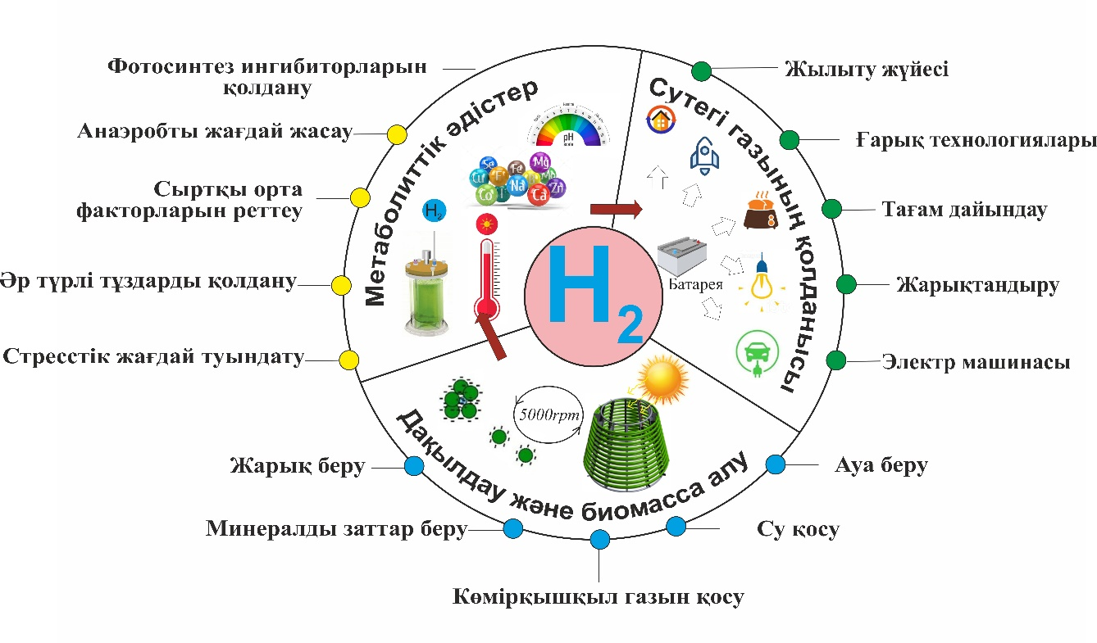
Сурет 8 – Цианобактериялар негізінде сутегі өндірісін жақсарту жолдары және қолданылуы [153]

Инертті газдарды берумен қатар, цианобактериялық клеткалар арқылы сутегі өндірісін арттырудың келесі тәсілі – макроэлементтермен ашықтыру жұмысын жүргізу болып табылады. Соның ішінде, күкірт, азот және фосфор сияқты маңызды макроэлементтерді де қоректік ортадан алып тастау олардың метаболизмінің өзгеруін тудырып, клеткалар арқылы сутегі өндірісін айтарлықтай ынталандыратыны белгілі болды [154].
Осылайша, аминқышқылдары, ақуыздар, витаминдер, тиамин т.б. сияқты қосылыстардың түзілуіне қажетті күкірт пен азоттың жетіспеушілігі өсуді баяулатады және фотосинтетикалық микроорганизмдердің өміршеңдігін төмендетеді [155]. Макроэлементтердің жетіспеушілігінің цианобактериялардың сутегі өндірісіне әсері G. Alpicola CALU 734 және Synechocystis sp. PCC 6803 азотты түзбейтін штамдарында зерттелген [156]. G. alpicola CALU 734 штамымен жүргізілген экспериментте азотпен ашықтыру кезінде гликоген деңгейі 40% көтерілгені байқалды. Клеткадағы гликоген мөлшерінің көбеюінің ұқсас көрінісі Synechocystis sp. PCC 6803 клеткаларында күкіртпен ашықтыру кезінде байқалды. Оның нәтижелері бойынша, осы микроэлементтермен ашықтыру жағдайында, цианобактерия клеткаларында гидрогеназа белсенділігінің жоғарылауы байқалады және осы тәжірибеде сутегі шығымының максималды жылдамдығы 0,15 ммоль/мг хл а/сағ көрсеткішінде болды. Кейбір зерттеу жұмыстары дәлелдегендей, ортада күкірттің қажетті концентрациясы болмағандықтан, ФЖ2 қызметі бұзылып, оттегінің бөлінуі азая түседі. Атап айтқанда, ФЖ2-де D1 ақуыз синтезінің бұзылуы байқалады, бұл ФЖ2 комплекс циклінің баяулауына және нәтижесінде ФЖ2 белсенді орталықтарының құрамының төмендеуіне әкеледі [157]. Фотобиореактордағы анаэробты жағдайдағы клеткалармен жүзеге асатын ашығу үдерісі ФЖ2 инактивациясының өздігінен пайда болуы үшін маңызды және сутегі өндірісі үшін қажетті үдеріс болып табылады. Осылайша, цианобактерия штамдарын макроэлементтермен жарықта ашықтыру үдерісін сутегі өндірісін ұлғайтатын метаболиттік тәсіл ретінде қарастыруға болады. Бұл жағдайда сутегі фотопродукциясы екі стресс факторының: күкірт пен оттегінің жетіспеушілігінің синергетикалық әсерінің нәтижесі екенін атап өткен жөн [158].
Сутегі энергиясының рентабельділігін және болашақтағы потенциалын бағалау
Цианобактериялардан сутегі өндірісі жоғары таза энергияны қамтамасыз етеді, өйткені күн сәулесін сутегіге айналдыру оны басқа отынға айналдыру әдістеріне қарағанда әлдеқайда аз энергияны қажет етеді. Өндірістік циклде іс жүзінде қалдықтар жоқ, шикізатты жерде өсіруге болады. Биоотын өндірілгеннен кейін цианобактериялардың пайдаланылған биомассасын жануарларға жем ретінде пайдалануға болады. Бизнестің бұл түрінің кірістілігі жоғары, өйткені биоотынға сұраныс күннен - күнге артып келеді.
Биосутегі өндірісінің үнемділігі оны өндіру технологиясын жетілдіру есебінен арттырылуы мүмкін. Генетикалық және метаболикалық инженерияның әртүрлі кешенді тәсілдері цианобактериялардың өнімділігін арттырады [159].
Мұнай өңдеу, көмірді газдандыру, қазба отындары және термохимиялық әдістер сияқты басқа механизмдермен салыстырғанда сутегіні фотобиологиялық өндірудің көптеген артықшылықтары бар, өйткені бұрын айтылған тәсілдер қауіпті және экологиялық хаос тудырады. Осы себепті сутегінің фотобиологиялық өндірісін таза және мінсіз сутегіні алудың құзыретті механизмі ретінде қарастыруға болады, оның артықшылықтарынан басқа, төменде айтылған кейбір кемшіліктері де бар [160].
Фотобиологиялық сутегі өндірісінің артықшылықтары
Төменде фотобиологиялық процестен сутегі алудың кейбір артықшылықтары келтірілген:
Бұл процесс күн энергиясын сутегіге айналдыру үшін микроорганизмдерді пайдаланады. Негізінде, фотосинтетикалық микроорганизмдер арзан энергиямен бірге таза әрі ұтымды технологияны қажет етеді, яғни күн сәулесі су молекулаларының ыдырауына тәуелді сутегінің электрохимиялық өндірісімен салыстырылады [161]. Сондықтан олар күн сәулесі мен суды тек жаңартылатын энергия көзі ретінде пайдаланады.
Олар жаңартылатын энергия көздерін пайдаланатындықтан, олар қоршаған ортаға ластаушы газдар мен улы қосылыстар шығармайды. Сонымен қатар, бұл процесс барған сайын таза сутегінің пайда болуына әкеледі.
Жасыл балдырлар, цианобактериялар және фотосинтетикалық бактериялар барлық жерде кездеседі және тиісті жасанды жағдайда орналастырылған кезде оңай өсу жағдайларына ие және негізінен қоршаған ортаға зиян келтірмейді. Осылайша, бұл микроорганизмдерді тиісті мақсатқа жету үшін оңай өсіруге болады [162].
Кең спектрлі жарық энергиясын және органикалық қалдықтарды пайдаланатын бірнеше фотосинтетикалық бактериялар бар.
Анаэробты ортада сутегі өндірісінде жанама өнімдер болып саналатын сүт, май және сірке қышқылдары сияқты тиісті метаболиттер түзіледі [163].
Күн сәулесінен биосутегіні алу үшін түрлендіру тиімділігі өте жоғары, яғни шамамен 10-16% болып табылады.
Қазба отынымен жұмыс істейтін жүйемен салыстырғанда, күн сәулесін пайдаланып биосутегіні өндіру арзан көз болып табылады [162].
Сутегінің фотобиологиялық өндірісінің кемшіліктері
Төменде сутегіні фотобиологиялық өндірудің кейбір кемшіліктері келтірілген:
Гидрогеназа белсенділігі микроорганизмдерде оттегі молекуласы болған кезде инактивацияланады.
Жасыл балдырларда оттегі мен сутегінің бір мезгілде өндірілуі оттегінің гидрогеназа белсенділігін бұзады.
Гидрогеназаның цианобактериялармен және фотосинтетикалық бактериялармен сіңуін қарастырғанда сутегі өндірісінің шамалы төмендеуі байқалады [164].
Фотоферментация процесінде сутегінің бөлінуі баяулайды.
Микроорганизмдердің сутегі өндірісінің нақты метаболикалық жолы әлі белгісіз. Сонымен қатар, сутегі өндірісінің жылдамдығын арттыру үшін метаболикалық түрде жасалуы мүмкін сенімді, өнеркәсіптік қабілетті микроорганизмге нақты бәсекелес жоқ.
Фотосинтетикалық бактериялардың сутегіні көбірек өндіруге жеткілікті қабілеті жоқ, сондықтан әлеуметтік талаптарға төтеп бере алмайды [165].
Жасыл балдырлар мен цианобактерияларды көп мөлшерде өсіру өте қиын, өйткені бұл үлкен алаңды қажет етеді. Сонымен қатар, осы микроорганизмдерден сутегі алу мүмкіндігі төмен.
Масштабтау стратегиялары мен сәйкес фотобиореакторларды жасау үшін қажетті материалдар қымбат [166].
Сутегіні сақтау өте қымбат, өйткені ол сығылған күйінде сақталады.
Әдеби деректерді талдау көрсеткендей, соңғы жылдары цианобактерияларды сутегі көзі ретінде пайдаланудың әртүрлі аспектілері жаңартылатын энергия көздерінің қарқынды дамуының әсерінен бірқатар ғылыми зерттеулердің тақырыбы болды. Цианобактерияларға негізделген сутегі энергиясының даму перспективаларын цианобактериялар жасушаларының сутегі өндірісінің өнімділігін арттырудың кешенді тәсілі арқылы жақсартуға болады. Цианобактерияларды ықтимал сутегі өндірушілері ретінде пайдалану әсіресе өзекті және тиімді, өйткені олар күн энергиясын түрлендіру арқылы сутегі түзеді және күрделі, қымбат қоректік ортаны қажет етпейді [165]. Сонымен қатар, биоотын өндірілгеннен кейін пайдаланылған биомассаны мал азығы ретінде пайдалануға болады. Зерттеушілердің назары цианобактериялардың фотосинтезінің негізгі процестерін зерттеуге; фотосинтетикалық микроорганизмдердің биофотолиз процестеріне бағытталған; сутегі метаболизміне қатысатын ферменттер туралы, бұл іргелі білім алу және оларды биотехнологияда практикалық қолдану тұрғысынан өте перспективаті. Зерттеулердің көпшілігі цианобактериялардың әртүрлі штаммдарында сутегінің шығуын арттыру үшін әртүрлі метаболикалық стратегияларды қолдануға бағытталған. Гендік инженерия әдістерімен цианобактерия штаммдарының сутегі өнімділігінің артуы туралы көптеген ақпарат берілген [167]. Бұл технологияның жоғары теориялық перспективаларына қарамастан, оны өндіріске енгізуге кедергі келтіретін елеулі шектеулер бар. Ғалымдар мен инженерлердің мемлекеттің саяси қолдауымен және жоғары инвестициялармен бірлескен күш-жігері цианобактерияларға негізделген биосутегі энергетикасының осы секторының болашақ перспективтілігін анықтайды.

2 ЗEPТТEУ МАТEPИАЛДАPЫ МEН ӘДІCТEPІ

2.1 Зерттеу объектілері
Зерттеу жұмысының объектісі ретінде Desertifilum sp. IPPAS B-1220 коллекциялық штаммы (CCMKazNU) және Қазақстан Республикасының Қызылорда, Түркістан және Алматы облыстарының әртүрлі экожүйелерінен оқшауланған Anabaena variabilis A-1, Anabaena variabilis A-2, Synechocystis sp. S-1, Oscillatoria sp. O-1, Phormidium tenue P-1, Nostoc commune N-1, Nostoc calcicola N-2, Oscillatoria sp. O-2 сияқты цианобактериялар дақылдары пайдаланылды.

2.2 Зерттеу материалдары
Қоректік орталар
Цианобактериялардың штамдары BG-11, Заррука, HSM стандартты құрамындағы сұйық және агаризацияланған қоректік орталарда өсірілді. Микробалдырларды өсіру үшін пайдаланылған орталардың құрамы төменде келтірілген.
Қоректік ортаның құрамы
1. BG-11 қоректік ортасы: NaNO₃ - 1,50 г/л; K₂HPO₄(x3H₂O) - 0,04 (0,051) г/л; MgSO₄×7H₂O - 0,075 г/л; CaCl₂×2H₂O - 0,05 г/л; Na₂CO₃ - 0,02 г/л; лимон қышқылы - 0,006 г/л; ЭДТА•Na₂ - 0,001 г/л; Fe³⁺/NH⁴⁺-цитрат (қоңыр, 16-19% Fe) - 0,006 г/л; микроэлементтер ерітіндісі (мл) - 1,0 г/л; pH 7,5* (мл) - 40 г/л; дистилденген су 1 литрге дейін.
2. HSM қоректік ортасы:
925 мл су, 25 мл Бейеринк тұздары (NH₄Cl – 16 г, CaCl₂ – 2 г, MgSO₄ – 4 г екі рет дистилденген 1 литр суда еріту), 1 мл микроэлементтер ерітіндісі (550 мл екі рет дистилденген суда еріту H₃BO₄ – 11,4 г, ZnSO₄ X 7H₂O – 22 г., MnCl₂ X 4H₂O – 5,06 г, FeSO₄ X 7H₂O – 4,99 г, CoCl₂ X 6H₂O – 1,61 г, CuSO₄ X 4H₂O – 1,57 г, (NH₄)6Mo₇O₂₄X 4H₂O – 1,1 г, 50 г ЭДТАNa₂ 250 мл суда ерітіндіні қыздыра отырып еріту, 100°С дейін қыздыру және одан кейін 80-90°С дейін суыту, рН 6,5-6,8 көрсеткішіне дейін 20% КОН ерітіндісін қолдана отырып келтіру, көлемін 1 литрге дейін жеткізу. Ерітінді жасылдан күлгінге дейін түсін өзгерткенше бөлме температурасында 2 апта бойы инкубациялау, содан кейін дайын ерітіндіні 3 қабат №1 ватман арқылы мөлдір болғанша сүзіңіз), 50 мл 2 Х РО₄ (K₂HPO4 – 14,34 г, KH₂PO4 – 7,26 г, КОН ерітіндісінің көмегімен рН 6,9 жеткізу және екі рет дистилденген судың көмегімен жалпы көлемін 1 литрге дейін жеткізу), КОН ерітіндісінің көмегімен рН 6,9 жеткізу.
3. Заррука қоректік ортасы: NaHCO₃ - 16,8 г/л; K₂HPO₄×3H₂O - 1,0 г/л; NaNO₃ - 2,5 г/л; K₂SO₄ - 1,0 г/л; NaCl - 1,0 г/л; MgSO₄×7H₂O - 0,2 г/л; CaCl₂×2H₂O - 0,04 г/л; Fe+EDT - 1,0 мл /л; микроэлементтер ерітіндісі 1 - 1,0 мл /л; микроэлементтер ерітіндісі 2 - 1,0 мл /л; агар-агар - 12,0 г/л; 1 литрге дейін дистилденген су.
Алынған сынамалардың сипаттамасы
Іріктеу көздерін таңдау жұмыстың негізгі мақсаты болып табылады. Себебі біріншіден әртүрлі экожүйелерден сутегі өндіру қабілетімен және қоршаған ортаның стресстік жағдайында белсенді өсуімен сипатталатын цианобактериялардың жаңа дақылдарын бөліп алу керек. Фототрофты микроорганизмдердің түрлік әртүрлілігін зерттеу және цианобактерия дақылдарын оқшаулау мақсатында су, топырақ, альгобактериялық төсеніштер мен өсімдіктердің үлгілері Алматы, Қызылорда және Түркістан облыстарының әртүрлі экожүйелерінен іріктеліп алынды.
Алматы, Түркістан және Қызылорда облыстарының су және топырақ көздерінен үлгілерді іріктеу мамыр мен тамыз аралығында жүргізілді. Алматы облысы Ұйғыр ауданының ыстық көздерінен альгологиялық сынамаларды жинау және таксондарды зерттеу үшін экстремалды жағдайлары бар (термофильді) үш табиғи бұлақ таңдалды: "Мак" шаруа қожалығы (t 43°С), "Рахымжан" шипажайы (t 48°С), Арасан № 49 (t 50°С) мұнда іріктеу кезіндегі судың температурасы +43-50^{о}С, рН 6.0 болды (сурет 9). Бір жерде бірнеше іріктеу жүргізілді (планктондық, бентостық және т.б.). Түркістан қаласы маңындағы егістік алқаптардан және Созақ ауданының өзен, көл су айдындарынан Қызылкөл көлінен Шолаққорған ауылы ауданында, сондай-ақ Арыс (Шәуілдір ауылы, Қызылту ауылы) және Оқ (Шайтөбе ауылы) өзендерінен сынама алу жүзеге асырылды, судың тұздылығы – 5-6 г/л, рН 5.0-6.5, судың температурасы - +21-23^{о}С (сурет10-11). Алматы және Қызылорда облыстарының күріш алқаптарынан Бірлік және Қарауылтөбе ауылдарында 2 нүкте таңдалды, су температурасы - +19-21^{о}С, рН 5.5-7.0 болды (сурет 12).

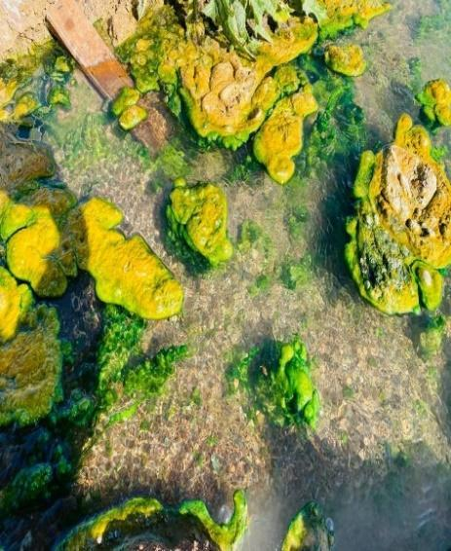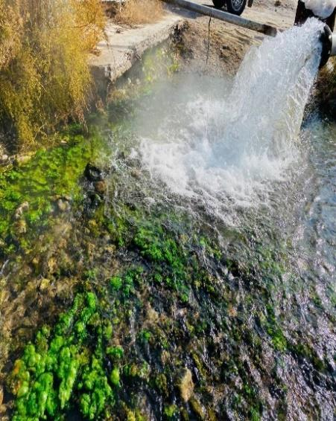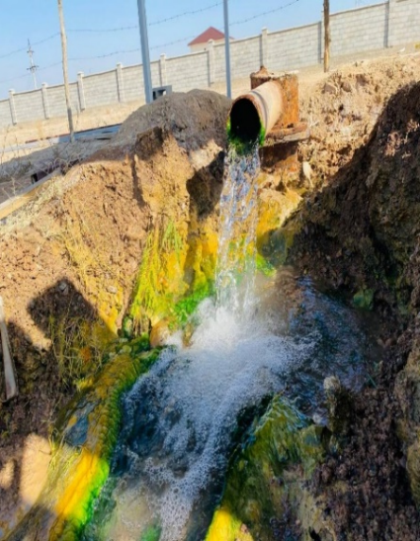
В
Б
А

Сурет 9 – Шаруа қожалығы ауданындағы ыстық көзден сынама алу орындары "Мак" (а), "Рахымжан" шипажайы (б), Арасан № 49 (в)
(Ұйғыр ауданы)

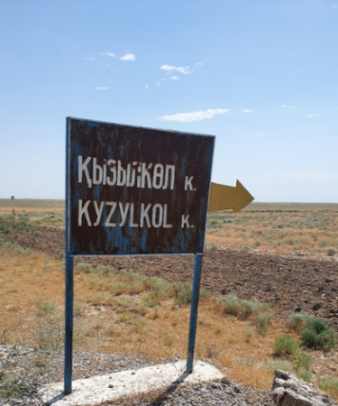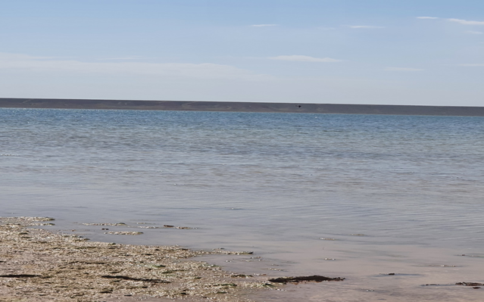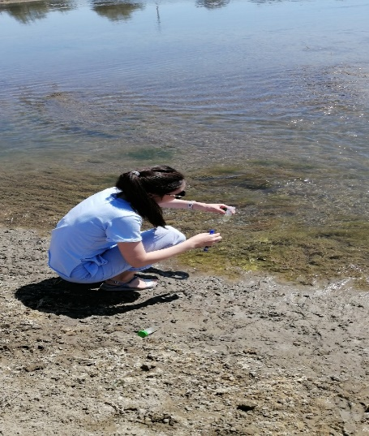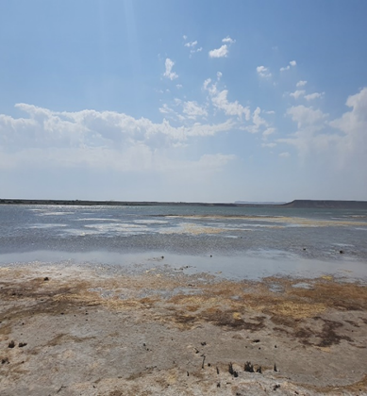
В
Г
В
А
Б

Сурет 10 – Қызылкөл көлінен сынама алу орындары: А-Қызыл көлдің солтүстік жағалауы; Б-Қызыл көлдің шығыс жағалауы; в-Қызыл көлдің оңтүстік жағалауы; г - Қызыл көлдің батыс жағалауы

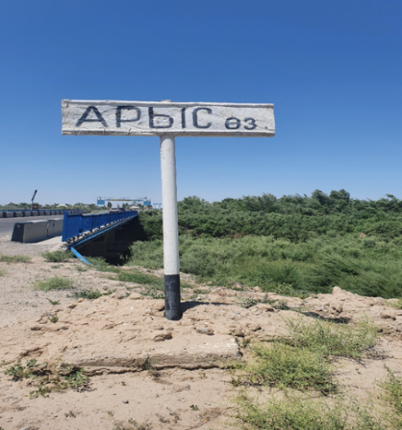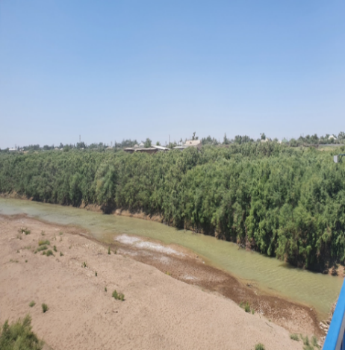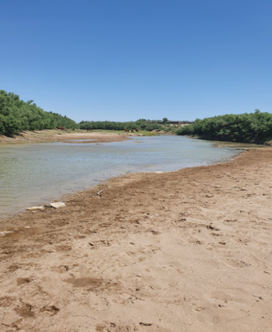
Г
Г
В
Б
А
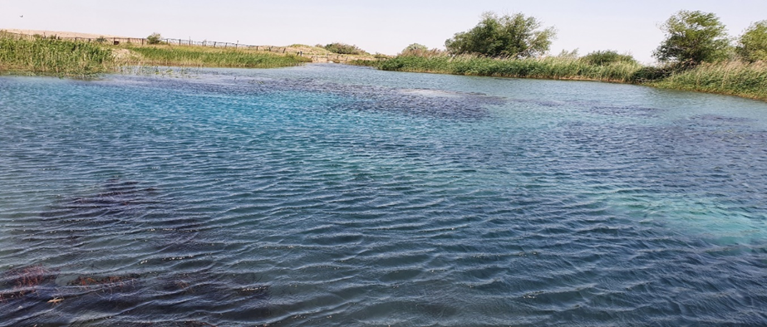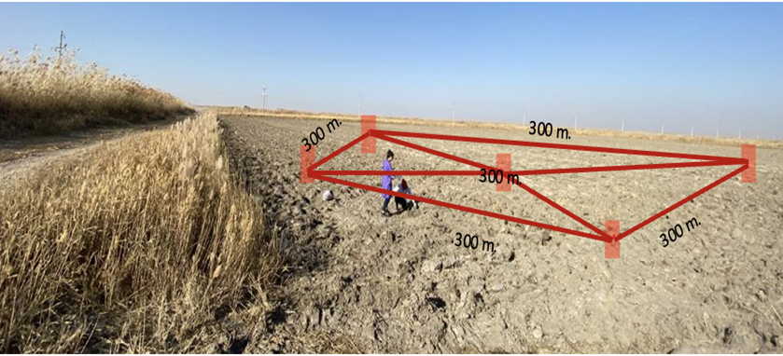

Сурет 11 – Арыс және Оқ өзендерінен сынама алу орындары: А - Қызылту кентінің ауданы; Б - Шәуілдір кентінің ауданы; В - Оқ өзені; Г - Түркістан қаласының айналасындағы егіс алаңдары
Б
А
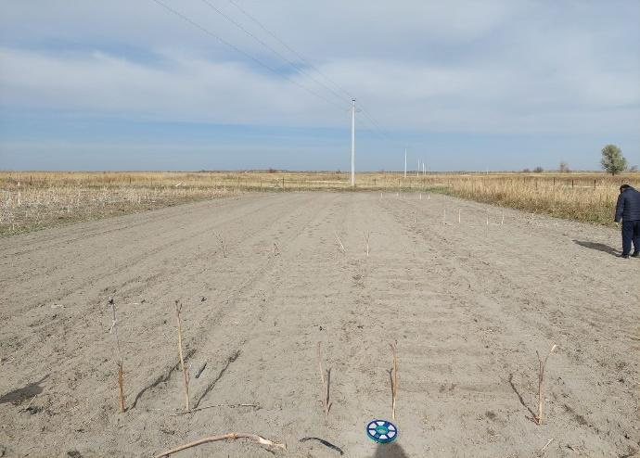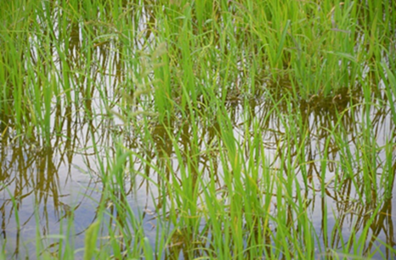

Сурет 12 – Алматы және Қызылорда облыстарының күріш алқаптарынан сынама алу орындары: а - Бірлік ауылы; б - Қарауылтөбе ауылы

Су сынамалары көлдер мен өзендердің бетінен балдыр төсеніштері түрінде алынды, сонымен қатар түбіндегі шөгінділерден мұқият алынып, 50 мл пластикалық контейнерге орналастырылды. Топырақ үлгілері 5-10 см тереңдіктен алынды. Орташа үлгі 5x5x5 см цилиндрлік пішіндегі 5-10 сынамадан алынды. Топырақ үлгілерін іріктеу кезінде рН, температура және суару суының мөлдірлігі сияқты физикалық-химиялық көрсеткіштер тіркелді. Тиісінше, үлгілер Заррука сұйық орталарына ауыстырылды.
Таңдалған сынамаларды зерттеу нәтижелері бойынша Ұйғыр ауданының ыстық бұлақтарының альгоценоздары таксондарда жасыл балдырлардың басым болуымен сипатталады, бірақ цианобактериялардың пайда болуы біріншісіне қарағанда әлдеқайда жиі кездеседі. Ыстық су көзінен алынған микробалдырлар мен цианобактериялар 3 бөлімге, 8 сыныпқа, 8 қатарға, 14 тұқымдасқа, 23 тұқымға жататын 39 түрге және кіші түрлерге жатады. "Мак" шаруа қожалығы ауданын, "Рахымжан" және № 49 Арасан санаторийлерін талдау нәтижесінде біз цианобактериялар мен микробалдырлардың 15 түрінің бар екендігін анықтадық. Соның ішінде Chlorella, Scenedesmus, Oscillatoria және Synechococcus тұқымдастарының өкілдері жиі кездесетіндігі белгілі болды.
Зерттеудің екінші нысаны Қызылкөл көлі болды. Алынған нәтижелерге сәйкес, Шолаққорған кентінің аумағында алынған барлық су сынамаларында түрлік құрамы бойынша жасыл микробалдырлар мен цианобактериялар басым, алайда пайда болу жиілігі бойынша диатомды микробалдырлар басым. Цианобактериялардың 17 түрі анықталды. Көлдегі балдырлардың кездесетін таксондарының саны барлық зерттелетін көлдерге қарағанда жоғары. Қызылкөл көлінде басқа су айдындары сияқты негізгі биомассаны Хлорофита бөлімінің микробалдырлары (39,32%) құрады. Қызылкөл көлінде негізгі бес бөлімге жататын балдырлардың барлығы 12 сынып, 36 тұқымдас және 55 тұқымның 87 түрі табылды (Bacilariophyta – 24, Cyanaprocaryota – 22, Chlorophyta – 35, Euglenophyta – 7, Cryptophytfa – 1). Евгленалы және криптофит балдырлары сирек кездеседі, бұл олардың минералдану жағдайларына төмен бейімделетіндігін көрсетеді. Барлық үлгілерде тек үш Chlorophryta, Bacilariophyta және Cyanoprocaryota бөлімдерінің өкілдері анықталды, бұл түрлердің жоғары экологиялық валенттілігіне байланысты және олардың қоршаған ортаның тұзды жағдайларында өмір сүру қабілетін анықтайды. Dunaliella, Phormidium және Nostoc тұқымдарының өкілдер жиі кездеседі.
Арыс өзені аймағында іріктелген су сынамаларында цианобактериялардың анықталған түрлік таксондарының саны 21-ге дейін өсті. Цианобактериялардың анықталған түрлерінің ішінде әсіресе Oscillatoria, Phormidium, Spirulina, Synechocystis түрлері басым екендігі анықталды.
Зерттелген үшінші объект Алматы және Қызылорда облыстарының күріш алқаптары болды. Зерттеу барысында Алматы облысың зерттелген топырақтың альгофлорасы әртүрлі болды. Топырақта цианобактериялар мен микробалдырлардың түрлік және түрішілік таксондары бар: Цианофита – 52, Хлорофита – 23, Евгленофита -3. Күріш алқаптарының топырағында, жылыжай топырағынан айырмашылығы, микробалдырлар мен цианобактериялардың алуан түрлілігі бар. Олар 132 түрішілік таксондармен ұсынылған 114 түрді біріктіреді және екі класқа (Cyanophyceae, Chlorellaceae), 7 қатар (Chroococcacales, Spirulinales, Nostocales, Oscillatoriales, Synechococcales) және (Chlorellales) 25 тұқымдас және 62 тұқымға жатады. Түрлердің әртүрлілігі бойынша 7 қатардың ішінде Oscillatoriales – 71 (80 немесе 6.58%), Nostocales – 40 (45 немесе 3.70%) және Chlorellales – 32 (37 немесе 3.04%) басым болды. Oscillatoriales қатары 6 тұқымдас пен 12 тұқымнан тұрады. Олардың ішінде пішіндерінің байлығы бойынша Оscillatoriaceae – 46 (55) тұқымдасы және Phormidium – 31 (35) тұқымдасы жетекші орын алады.
Зертханалық жағдайда жүргізілген қайта егу нәтижесінде іріктелген сынамалардан микробалдырлар мен цианобактериялардың 19 изолятының жинақтаушы дақылдары алынды.
Қызылорда облыстарының күріш алқаптарында жасыл және қою жасыл түстердің өзгермелі және бекітілген цианобактериялық шоғырлары байқалды. Ал, цианобактериялық шоғырлардың бетінде көптеген газ тәрізді везикулалар байқалды, ол бұл аймақтағы фотосинтез үдерісі қарқындылығының жоғары екендігін көрсетеді [168].
Ботаникалық зерттеулер бойынша 6 бөлімге, 12 классқа, 17 отрядқа, 23 тұқымдастарға және 25 тұқымға жататын фототрофты микроорганизмдердің бір-бірінен морфологиялық ерекшелігі бар 45 түрі анықталды. Зерттелген фототрофты микроорганизмдердің флорасының таксономиялық-пайыздық құрылымы келесідей болды: Cyanobacteria – 23 (43%), Bacillariophyta – 5 (9,4%), Euglenophytа – 5 (9,4%), Chlorophyta – 12 (33,9%).
Қарастырылып отырған аймақтарда фототрофты микроорганизмдердің өмір сүруі жыл мезгіліне байланысты екенін ескеру маңызды. Күріштің өну кезеңі аяқталған кезде, зерттелетін аумақта Chlorophyta бөліміне кіретін микробалдырлар байқалып, су бетінде ашық жасыл қабат пайда болды. Алайда, күріштің жетілу кезеңінде (отырғызудан кейін 2-3 ай) Cyanobacteria бөліміне жататын келесідей түрлердің басым болуы байқалды: Microcystis pulverea, Cylindrospermum sp., Merismopedia elegans, Gloeocapsa minuta, Stranonostoc linkia, Anabaena variabilis, Oscillatoria limosa, Spirulina major, Phormidium ambiguum, Nostok pruniforme. Бұл микробалдырлар күріш алқаптарының түбінде де, су бетінде де көп кездеседі. Олар сондай-ақ өсіп келе жатқан күріштің де, арамшөптердің де жапырақтары мен сабақтарында және өлі күріш өсімдіктерінің сабақтарында кездеседі. Зерттеу аясында цианобактериялардан айырмашылығы, микробалдыр түрлері күріштің пісу процесінде қоршаған ортада үстемдік көрсететінін атап өткен жөн.
Бөлініп алынған және коллекциялық цианобактерия дақылдары
Ұйғыр ауданының ыстық су көздерінен, Қызылкөл көлінен, Арыс және Оқ өзендерінен және Алматы мен Қызылорда облысының күріш алқаптарынан алынған су сынамаларынан бөлініп алынған цианобактериялардың таза дақылдары (13-15 - сурет).

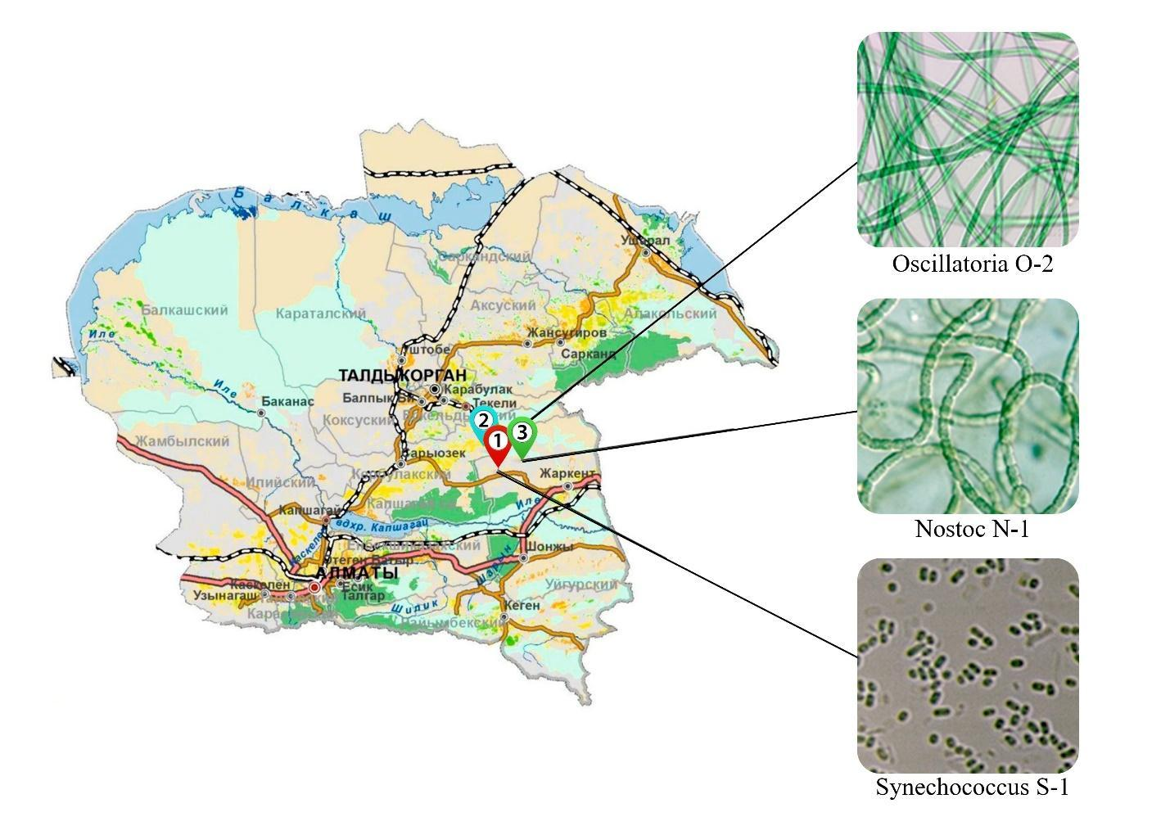
Сурет 13 – Ұйғыр ауданынан бөлінген цианобактерия дақылдарының сынамаларын алу
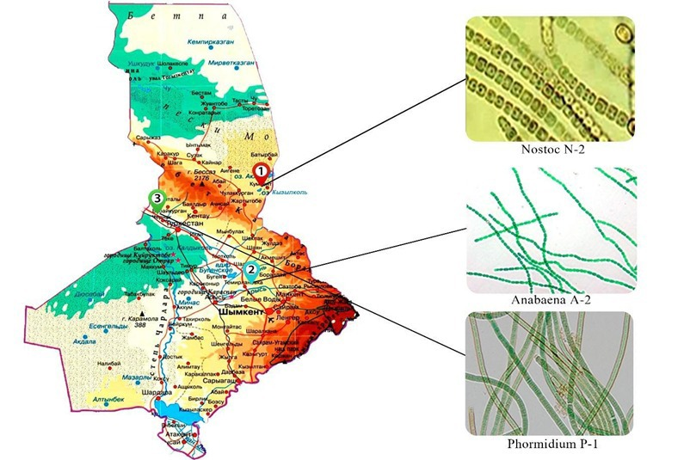
Сурет 14 – Қызылкөл көлінен бөлініп алынған цианобактерия дақылдарының сынамаларын алу, Арыс және Оқ өзендері

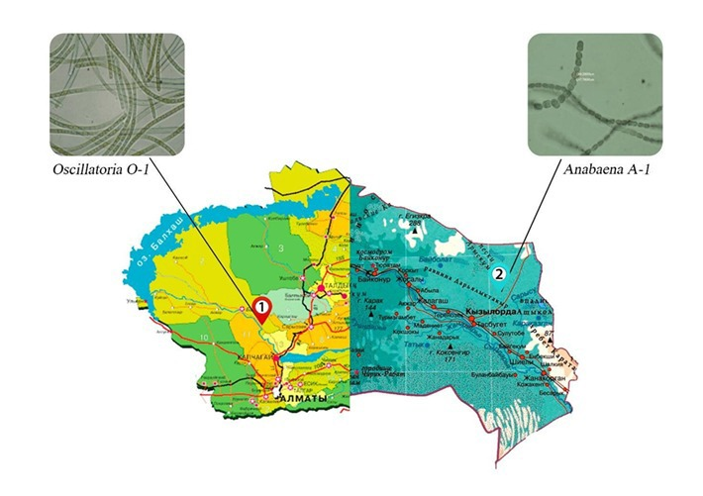
Сурет 15 – Алматы және Қызылорда облыстарының күріш алқаптарынан цианобактериялар дақылдарының сынамаларын алу

Қазіргі уақытта Әл-Фараби атындағы ҚазҰУ биотехнология кафедрасында фототрофты микроорганизмдердің үш түрлі жүйелік бөлімнің 49 түрінен тұратын коллекция бар [169]. Бұл жинаққа сутегі өндіру қабілетін зерттеу кезектегі мақсат болып табылатын цианобактериялардың штамдары кіреді. Сутегі өндіру қабілетін егжей-тегжейлі зерттеу үшін Desertifilum IPPAS B-1220 штаммы таңдалды (Сурет 16).
Таксономиясы: Bacteria; Cyanobacteria; Oscillatoriophycideae; Oscillatoriales; Desertifilaceae; Desertifilum;
Бұл штамм Моңғолияның Баян-Өлгий ауданындағы тұщы су көлі – Шар-Нұр көлінен оқшауланған. Өсіру ортасы ретінде BG-11 ортасы пайдаланылды.

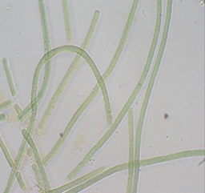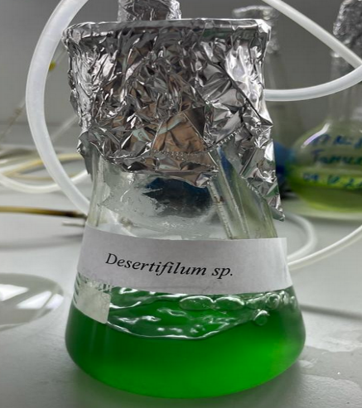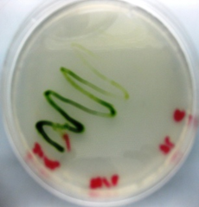
А
Ә
Б

Сурет 16 – Коллекциялық Desertifilum sp. IPPAS B-1220 штамы
Белгілеулер: А – клетка, Ә – сұйық ортада өсіру, Б – қатты ортада өсіру.

Коллекциядан алынған цианобактерия дақылы арнайы колбаларда 28°C температурада және 45 ммоль фотон/м²/сек қарқындылықпен жасанды жарықтандыру астында өсірілді. Сутектің бөлінуін өлшеу үшін биомасса үш күндік өсіруден кейін стационарлық өсу фазасында жиналды. Осы таңдалған цианобактерия штаммынан бөлінетін сутегінің жалпы мөлшері газ хроматографын (GC) қолдану арқылы анықталды.

2.3 Альгологиялық әдістер
Цианобактериялардың түрлік құрамын анықтау
Әр түрлі су экожүйелерінен алынған үлгілердегі цианобактериялардың түрлік құрамын анықтау үшін Сиренко жасаған әдіс қолданылды [179]. Бұл әдіс сәйкестендіру үшін келесі анықтағыш ресурстар пайдаланылды: Орталық Азияның көк-жасыл балдырларын анықтаушы (1-2 том). КСРО Тұщы су балдырларының анықтауышы (1-14 том, 1951). Орталық Азияның көк-жасыл балдырларын анықтаушы (1-3 том, 1987 жыл). Орта Азиядағы протококк балдырларының анықтағышы (1-2 том, 1988 жыл). КСРО Тұщы су балдырларын анықтаушы (1951). Орта Азияның протококк балдырларын анықтаушы (1976 жыл). Украина, КСРО, Киев Хлорококк балдырларын анықтаушы (1990 жыл) [167, 168, 169].
Табиғи көздерден фототрофты микроорганизмдерді іріктеу және олардың алгологиялық таза дақылдарын алу
Жинақы дақылды дайындау үшін жиналған материалды (бірнеше текше сантиметр су, жасыл жабын, шырыш және т.б.) стерильді сұйық қоректік ортасы бар түтіктерге себу жүргізілді, ол сұйықтық колбаларға құйылды, осылайша алынған сұйық көлемі колба көлемінің 1/3 - 1/4 бөлігін құрады.
Себілген материалы бар ыдыстар люминесцентті лампалары бекітілген жақтаудың үстіндегі әйнекке немесе шамдардың жарықтандыруы шамамен 45 ммоль фотон/м²/сек сәйкес келетіндей етіп терезе алдына (табиғи жарық, бірақ тікелей күн емес) орналастырылды. Қоректік ортаға егілген үлгілердің жарықтандырылуы люминесцентті лампалар арқылы 50-200 мкмоль фотон/м²/сек қарқындылықта жүргізілді.
Бір жасушалы цианобактериялардың культураларын алу үшін BG-11 және Заррука орталары қолданылды. Осы қоректік орталармен қатар, іріктеу азотсыз BG₀-11 қоректік ортасында жүргізілді.
Содан кейін әртүрлі көлемдегі цианобактериялардың үлгілері (1 мл, 2 мл, 4 мл, 8 мл) жаңа стерильді қоректік орталарға ауыстырылды. Сұйық қоректік ортаға қайта себу процесі 1-2 айға созылды. Жарық микроскопының (100x ұлғайту) көмегімен морфологиялық көрсеткіштерінің сипаттамасы жүргізілді. Монокультуралар анықталған жағдайда, олар әр түрлі ортасы бар қатты агарға себілді. Сақталған дақылдың тазалығына байланысты 1 мл немесе одан да көп цианобактериялардың суспензиясы әдеттегі микробиологиялық әдісті қолдана отырып, Петри табақтарына қайта себу арқылы ауыстырылып, агардың бетіне стерильді шпательмен себілді [170].
Дақылдар себілген Петри табақтары колониялар пайда болғанға дейін жарыққа қойылды. Өсу байқалған колониядан алынған дақылдың бір бөлігі қайтадан сұйық ортаға немесе басқа Петри табақтарына ауыстырылды. Сұйылтылған суспензиясы бар Петри табақшасында себу әр колонияны жеке жасушадан өсіру ықтималдығын арттырды. Зерттелетін дақылдың бір бөлігін аралас мәдениеттен алу үшін микробиологиялық тұзақ қолданылды, содан кейін алынған материал өсіп келе жатқан ортасы бар жаңа Петри табақшасында агардың бетіне штрих салу арқылы қайта себілді. Осыдан кейін дақыл қалыпты жағдайда климастатқа орналастырылды. Одан әрі қайта егу жұмыстары штрихтап себу нәтижесінде алынған дақылдардан өсірілген жеке колониялардан алып жүргізілді.

2.4 Микробиологиялық әдістер
Цианобактериялардың бактериологиялық таза дақылдарын алу
Альгологиялық таза түрде оқшауланған цианобактерия дақылдарының тазалығын қамтамасыз ету үшін бірнеше тазарту қадамдары жүргізілді және бактерияларды инактивациялау үшін 254 нм толқын ұзындығында ультракүлгін сәулелену қолданылды. Цианобактериялық дақылдар қатты қоректік орталарға себілді және бактерицидті ультракүлгін шамдарды пайдаланып 30 секундтан 20 минутқа дейін ультракүлгін сәулелермен сәулеленді. Мәдениет пен ультракүлгін сәулелер көзі арасындағы қашықтық 10-25 см болды. Сәулеленуден кейін цианобактерия дақылдары жаңа агар ортасына реинокуляцияланды және бактериялардың тазалығы микроскоппен (100 есе үлкейтілген) иммерсиялық майды пайдаланып тексерілді.
Кейбір дақылдар Болд әдісі арқылы бактериялардан тазартылды. Берілген әдіс бойынша стерильді түтіктерге 1 мл тазартылған су қоса отырып, автоклавта зарарсыздандыру жұмысы жүргізілді. Және кейбір агарлы орталарға глюкозаның әртүрлі концентрациясы қосылды(0,1-2%) [174, 175].
Сондай-ақ, бөлініп алынған цианобактерия дақылдарын тазарту үшін антибиотиктер (пенициллин, гентамицин, тетрациклин, неомицин, ампициллин, левомицетин, канамицин) 1500 бірлік/мл-ден 25000 бірлік/мл-ге дейінгі әртүрлі концентрацияда қолданылды, сонымен қатар олардың 20000 бірлік/мл концентрациясы бар комбинациясы қолданылды. Саңырауқұлаққа қарсы антибиотик ретінде барлық нұсқаларда кең спектрлі фунгицидтік антибиотик-нистатин таңдалды. Дақылдың тазалығын тексеру үшін стерильді 0,25% ет сорпасына ауыстырылды. Сонымен бірге микроскопия қосымша микроорганизмдерді анықтау үшін жүргізілді. Жеке колонияларды алғаннан кейін цианобактериялар стерильді циклмен (әдеттегі микробиологиялық қайта себуге ұқсас) Петри табақтарынан сұйық ортасы бар стерильді колбаға немесе қиғаш агары бар түтікке ауыстырылды. Егістен кейін колба мен пробиркалар жасушалар санының 1-ден 1,5 аптаға дейін өсуі үшін орналастырылды. Колбада өсірілген дақыл мезгіл-мезгіл шайқалды. Цианобактериялар жеткілікті жақсы дамығаннан кейін, олар сұйықтықты жасылдандыру немесе агардағы айқын жасыл жанасу арқылы тіркелді, колбалар мен түтіктер флуоресцентті лампадан тұрақты аз жарықпен тоңазытқышқа ауыстырылды. Мұндай жағдайларда дақыл ұзақ уақыт сақталуы мүмкін және агар – агар құрғаған жағдайда сирек (1,5-2 айдан кейін) қайта себуді қажет етеді [176].
Цианобактерия дақылдарын тазарту процесі салыстырмалы түрде күрделі болып табылады. Басқа организмдермен байланысы жоқ аксеникалық цианобактерия дақылдар альгологиялық таза үлгілері бар дақылдарға қарағанда баяу дамиды, сонымен қатар олар морфологиялық және физиологиялық-биохимиялық көрсеткіштері бойынша өзгерістерге ұшырайды. Бұл олардың таксономиялық орнын анықтауды қиындатады. 17-суретте табиғи көздерден альгологиялық және бактериологиялық таза цианобактерия дақылдарын алудың жалпы сызбанұсқасы көрсетілген.

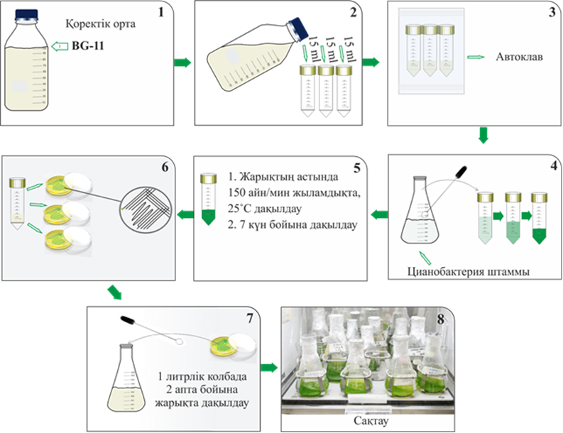
Сурет 17 – Табиғи көздерден цианобактериялардың альгологиялық және бактериологиялық таза дақылдарын бөліп алу сызбанұсқасы
Түсіндірме: 1) BG-11, BG₀-11 минералды қоректік орталарын дайындау; 2) 15 мл түтіктерге құю; 3) автоклав көмегімен зарарсыздандыру; 4) араға бір апта сала отырып 3 пробиркаға цианобактериялардың жинақы дақылынан алып себу; 5) соңғы цианобактерия дақылы себілген пробирканы өсіру; 6) агарлы ортаға штрих әдісімен себу; 7) агарлы ортадан сұйық ортаға қайтадан себу; 8) бөлініп алынған цианобактерия дақылын сақтау.
Зертханалық жағдайда цианобактерияларды өсіру
Түрлерді анықтау үшін тұщы су цианобактерияларының анықтағыштары қолданылды. Цианобактериялардың жинақы дақылдарын алу үшін аликвоттар (5 мл) 100 мл-ге 2 есе сұйылтылған BG-11 сұйық қоректік ортасына себілді. Сонымен қатар, ВG-11 тығыз агарлы ортасының бетіне Петри табақтарына сынамалар себілді. Өсіру 18-22°C температурада және 50 мкмоль фотон м²/сек тұрақты жарықта жүргізілді.
Тәжірибе жасамас бұрын, цианобактерия дақылы Кох әдісімен дақыл сақталған сұйық ортадан сол құрамдағы жаңадан дайындалған қатты қоректік ортасы бар Петри табақтарына ауыстырылды. Өсірудің 6 күнінен кейін оқшауланған бір колония (цианобактериялар жағдайында) жаңадан дайындалған сұйық қоректік ортасы бар колбаға ауыстырылып, 5 күн бойы жарыққа өсіру үшін қалдырылды. 5 күннен кейін дақыл келесі жұмыс жүргізу этаптарында пайдаланылды [178, 179].
Цианобактериялар күндізгі жарық шамдарымен (25 ммоль фотон/м²/сек; 45 ммоль фотон/м²/сек; 65 ммоль фотон/м²/сек) және 18-36 ⁰С температурада 250-1000 мл конустық колбаларда өсірілді. Аэрация BOYU air-pump S-4000B (Қытай) ауа компрессорының көмегімен жүзеге асырылды.
Цианобактерия жасушаларын сандық есепке алу
Цианобактерия жасушаларының сандық есебін жүргізу үшін Горяев камерасы қолданылды. Бұл камераның ішінде жасушалар көлденең тақтайшалармен бөлініп, камераның әр бөлігіндегі жасушалар саны тіркелді. Алайда, Горяев камерасының ортаңғы бөлігі басқа аймақтардан 0,1 мм төмен болғанын және әйнек жабыны бұл аймақты толығымен жаппағанын атап өткен жөн. Бұл орта аймақтағы жасушаларды тіркеу дәлірек болғанын білдіреді.
Микроскоптың астында тордың осы қабатын жабатын тор квадраттарын көруге болады. Қабаттың жоғарғы бөлігі иммерсиондық май көмегімен жабылады. Содан кейін, нақтыланғаннан кейін, оң жақтағы қақпақ әйнегіне ұсақ жасушалардың сұйытылған тобы тамшыланды. Артық сұйықтық сүзгі қағазымен сіңіріп алынды.
Әр шаршыдағы цианобактериялардың жасушаларының санын анықтау үшін Горяев камерасының көлемі мен биіктігі есептелді. 1 мл қоректік ортадағы жасушалар саны келесі формула бойынша анықталды: егер 25 үлкен квадраттағы жасушалар саны c-ге тең болса, онда бір кішкентай квадраттағы жасушалар саны:
n=c/16 х 25,
ал 1 см³ ортадағы клетка саны:
x = nх4х10⁶ = 4cх10⁶/16х25=cх10⁶/100.
Яғни 1 см³ қоректік ортадағы жасуша санын анықтау үшін 25 квадратты санау барысында жасушалардың мөлшері m 100-ге бөлініп, 10⁶-не көбейтілді. Суспензия бірнеше рет сұйылтылып (50х, 100х, 250х, 500х), жасушалардың тығыздығы 1,0-3,0х10⁶/см³ деңгейіне келтіріліп отырды. Жасушалардың санын жоғары концентрация жағдайында есептеу 100% дәл нәтиже бермеуі мүмкін екенін ескеру маңызды, өйткені сұйылту кезінде суспензиядағы жасушалар бөлінуінің ауытқуы жоғары болуы мүмкін [180].
Цианобактерия дақылдарының морфологиялық қасиеттерін зерттеу Бөлініп алынған дақылдардың морфологиялық белгілері ICO infinitive - MicroOptix MX 300 T (Австрия) оптикасы бар микроскоп камерасының көмегімен зерттелді. Зерттеуде 10x, 40x, 100x объективтері және 10x окуляр қолданылды.
2.5 Физика-химиялық әдістер
Цианобактериялардың өсу жылдамдығының коэффицентін анықтау
Цианобактерия биомассасының өсуі жасуша суспензиясының ең жоғары және бастапқы тығыздығы арасындағы айырмашылығымен анықталды. Цианобактериялардың жасуша биомассасы төмендегі (1) формула арқылы есептелінді:

μ=(lnX_{t}−lnX₀/(t−t₀), (1)

мұндағы X_{t} және X₀ − t және t₀ уақыттарындағы клетка суспензиясының тығыздығы [198].
Биомассаның екі еселену уақыты (t_{d}) төмендегі (2) формуламен анықталды:

t_{d}=ln 2/μ, (2)

Лaг-фазаның (бастапқы өсу фазасы) өсу көрсеткіші төмендегі (3) формуламен анықталды:

T=t−(lnX_{r}−lnX₀)/μ, (3)

мұндағы T – лаг-фазаның ұзақтығының уақыты, t – Xr суспензияның белгілі тығыздыққа жеткен уақыты [181].
Цианобактериялардың құрғақ биомассасын анықтау
Цианобактериялардың құрғақ массасын анықтау үшін екі сатылы әдіс қолданылды. Бірінші кезеңде цианобактериялық суспензияның белгілі көлемін мұқият араластырып, содан кейін "SNOL 67/350" (AB Utenos Electrotechnika, Литва) термостатының ішіндегі Петри табақшасында 3 күн бойы 65ºC температурада кептіру арқылы жалпы құрғақ массаны (балдырлар мен тұздарды қоса) бағалау жүргізілді. Ыдыс ретінде бұрын бірдей температурада кептірілген және Аналитикалық таразыда өлшенген Петри табақшалары пайдаланылды. Жасушаларды буландыру және кептіру процесінен кейін ыдыстар аналитикалық таразыларда қайта өлшенді және салмақ айырмашылығы жалпы құрғақ массаны анықтауға мүмкіндік берді.
Екінші кезеңде құрғатылған ыдысқа дистилденген су құйылды. Ыдыстағы сынама толығымен ерігеннен кейін тұзды ерітінділермен араластырылып, ерімеген қалдықпен бірге өлшеуіш бөтелкелерге құйылып, бірінші кезеңнен бастап сынамаға сәйкес келетін көлемге жеткенше дистилденген су қосылды. Цианобактериялық дақылдар минутына 5 000-10 000 айналу жылдамдығымен центрифугалау (5810R, Eppendorf) арқылы бөлінді. Осы әдісті қолдана отырып центрифугалаудан кейін ерітіндіні бастапқы үлгіден бөліп алып, жалпы құрғақ массаны анықтау үшін зерттелетін үлгідегі тұздың құрғақ массасы анықталды. Тұздардың массасын үлгінің жалпы құрғақ массасынан алу арқылы жасушалардың құрғақ биомассасы анықталды [182]. Содан кейін құрғақ биомасса зертханалық таразымен өлшенді (Clever, Қытай).
Цианобактерияларды өсіру кезінде жарық қарқындылығын өлшеу
Зерттеу барысында жарық қарқындылығы Quantum Q 40555 li-250A (Li-COR Biosciences, Линкольн, Нью-Йорк, АҚШ) Жарық өлшегішінің көмегімен ыдыстың 5 бөлігінен өлшенді және жалпы мәні мкмоль фотон/м²/сек түрінде көрсетілді.
Цианобактерияларды дақылдауда СО₂ өлшеу
Зерттелінген цианобактерия дақылдары зарарсыздандырылған газбен аэрацияланды және RМА-0,063 G (Ресей) ротамерімен есептелініп 1% СО₂ газ ауаның құрамына берілді [183]. Дақылдарды өсіру кезінде ауа BOYU S-4000B (Қытай) ауа компрессорының көмегімен беріліп отырды.

2.6 Биохимиялық әдістер
Цианобактериялардың хлорофилл а концентрациясын өлшеу
Әр үлгі үшін 1 мл аликвот алынып, оны сыйымдылығы 1,5 миллилитр болатын түтікке ауыстырылды. Содан кейін SS-1500x жоғары жылдамдықты салқындатылған микроцентрифуганы (Сакума Сейсакушо, Токио, Жапония) қолдана отырып, 5 минут ішінде минутына 10 000 айналым жылдамдығымен центрифугалау жүргізілді. Супернатант бөлінгеннен кейін дақыл клеткасына 1 мл 100% метанол қосылды, содан кейін пробирка қайтадан сол жылдамдықта және сол уақытта центрифугаланды. Хлорофилл а концентрациясын өлшеу үшін толқын ұзындығы 665,2 нм және 750 нм болатын жарық спектрлері қолданылды. Бақылау ретінде 100% метанол қолданылды [184].
Ацетилен әдісімен нитрогеназаның белсенділігін өлшеу
Нитрогеназа белсенділігін өлшеу үшін ацетилен әдісі қолданылды. Дэвид пен авторлардың (1980) жұмысында ұсынылған әдістемеге сәйкес, 10% ацетилен мен 90% аргоннан тұратын газ қоспасы Виал ішіне енгізіліп, 30 минут бойы жүргізілді [185]. Содан кейін 30 мл көлеміндегі виал ішіндегі жасушалар 24 сағат ішінде секундына 250 мкмоль фотон м²/сек тең жарық қарқындылығымен қамтамасыз етілді. Инкубация уақытынан кейін 500 мкл газ үлгілері алынып, газ қоспасындағы этилен концентрациясы анықталды.

Ацетиленнің тотықсыздану белсенділігін анықтау үшін GC-15A газ хроматографы (Shimadzu, АҚШ) қолданылды. Нәтижелер нмоль этилен/мг қб/сағ түрінде берілді.

2.7 Молекулалық-биологиялық әдістер
Электрофорез үшін ДНҚ материалын дайындау
Электрофорез процедурасы үшін ДНҚ материалын дайындау үшін стандартты хаттамаларға сәйкес келесі қадамдар орындалды [186]:
Белсенді өсу фазасындағы жасушалар (70 миллилитр көлемінде) түйіршіктер түзу үшін центрифугалау арқылы жиналды. Содан кейін оларға 25% сахароза, 50 ммоль Трис-HCl және 100 ммоль ЭДТА бар 0,5 миллилитр лизис буфері қосылды. Жасушалар 25 минут ішінде бөлме температурасында 5 мг мөлшеріндегі лизоциммен жуылды. Әрі қарай, үлгілерге NaC₁₂H₂₅SO₄ және K протеиназасы сәйкесінше 1% және 100 мкг мл соңғы концентрациясына қосылды және 1 сағат ішінде 50°C температурада инкубацияланды. ДНҚ фенол/хлороформ/изоамил спиртінің көмегімен үш рет (25:24:1 қатынасы) және хлороформ/изоамил спиртімен екі рет (24:1 қатынасы) бөлініп алынды. Алынған ДНҚ 70% этанолмен өңделіп, Трис-ЭДТА буферінің 100 мкл мөлшерінде өңделді және -20°C температурада сақталды. Әрі қарай, 16S рРНҚ гендерін амплификациялау және филогенетикалық ағаш жасау үшін тазартылған цианобактериялардың ДНҚ-сын пайдалана отырып, Bio-Rad 4 T100 жүйесінде полимеразды тізбекті реакция (ПТР) жүргізілді [187]. 16S рРНҚ гендерін амплификациялау ПТР арқылы тиісті оң және теріс праймерлерді қолдану арқылы жүзеге асырылды (кесте 3).

Кесте 3 – Полимеразды тізбекті реакция (ПТР) және секвенирлеу үшін қолданылған оң және теріс праймерлер

Праймерлер | Тізбегі (5′-3′) | Бағыты
27f | AGAGTTTGATCCTGGCTCAG | Оң
1492r | GGCTACCTTGTTACGACTT | Теріс

ПТР қоспасының құрамында 10 мкл Taq (10 X) коммерциялық буфері, 10 мкл тазартылған ДНҚ (50-100 нт), dNTP-ның әр түрінен 150 мкмоль, праймердің әр түрінен 500 нт және Taq полимеразасы 2,5 мкл мөлшерінде қосылды. Негізінен реакция барысы 3 минут 95°С температурада, 2 минут 55°С-де және 72°С, кейін 30°С-тан тұратын 30 циклді құрады (95°С-та 1,5 мин, 55°С-та 2,5 мин). Терминациялау циклі 7 минутқа созылып 72°С -да жүргізілді. ПТР өнімдері 0,5 X ТБЭ бар 1,5% (к/т) агарозды гельде жүргізіліп, 0,5 мкг/мл этидий бромиді бояуымен визуацияланды.
Консервативті локус фрагменті бойынша ДНҚ секвенирлеу
ДНҚ секвенирлеу Сенгер әдісімен [188] "BigDye Terminanor v 3.1 Cycle sequencing Kit"жиынтығын қолдана отырып жүргізілді. Реакциялық қоспаны байланыспаған компоненттерден тазарту ацетат-алкоголь қоспасымен жүргізілді. 10 мкл үлгіге (секвенирлеу реакциясынан кейін) 2 мкл 3М натрий ацетаты, 39,1 мл 96% этил спирті және 8,9 мкл MQ су енгізілді. Олар қараңғыда бөлме температурасында 20 минут ұсталынды, содан кейін біз 30 минут 4°C, 13200×g центрифугалаймыз. Тұнба үстіндегі сұйықтық алынып тасталды, 60 мкл 75% этил спирті енгізілді және осы жағдайда центрифугаланды. Содан кейін алкоголь алынып тасталды, ал тұнба кептіріліп, 14 мкл формамидте ерітілді (HiDi Formamide, Applied biosystems). Бөлме температурасында 20 минут бойы қараңғыда инкубацияланды. Үлгілерді автоматты секвенаторға жібермес бұрын, үлгілер 95°C температурада 5 минут қыздырылды және мұзда 3 минут салқындатылды. Ген фрагменттерін бөлу ABI 3730xl автоматты секвенаторы арқылы жүзеге асырылды (Applied Biosystems, АҚШ).
Консервативті рРНҚ локусының нуклеотидтер тізбегін талдау Хроматограммаларды талдау және оларды анықтамалық дәйектілікпен салыстыру BLAST (Basic Local Alignment Search Tool) бағдарламасын қолдана отырып, VectorNTI бағдарламасының 11-нұсқасы мен NCBI дерекқорының көмегімен жүргізілді. Реттіліктер CLUSTAL W бірнеше реттілікті туралау бағдарламасының көмегімен тураланды [189]. Филогенетикалық ағаш, қолда бар цианобактериялы гендер тізбегін қоса, осы зерттеуде көршілес-қосылу әдісі бойынша анықталған тізбектермен бірге салынды. Бұл бағдарламада жүктемелік талдау 1000 қайта көшіру арқылы ағаш топологияларын бағалау үшін қолданылды.

2.8 Биотехнологиялық әдістер
Цианобактериял дақылдарынан сутегін алу әдістері
Цианобактериялардан сутегін алу үшін эксперименттерде келесі әдістер қолданылды. Цианобактерияларды өсіру: цианобактериялар 70 мл BG-11 сұйық қоректік ортада өсірілді және SPP-25GA ауа сорғышын қолдану арқылы аэрация қамтамасыз етілді. Маңыздысы, цилиндрдің үш жағынан қарқындылығы 45 ммоль фотон/м²/сек тең жарық беріліп тұрды(сурет 18б). Сутегінің бөлінуі: сутегін бөлу үшін цианобактериялар 20 мл түтіктерге орналастырылды(сурет 18ә). Бұл қадам лабораториялық жағдайда цианобактериялардан сутегін бөліп алу мүмкіндігін одан әрі зерттеу үшін қолданылды.

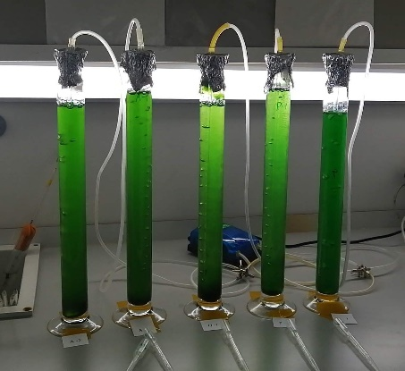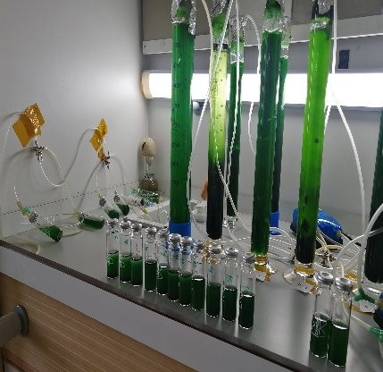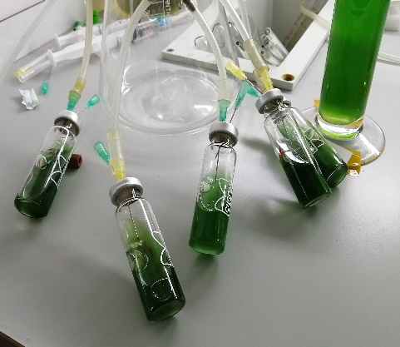
Б
Ә
А

Сурет 18 – Цианобактерия штаммдарын сутегін алуға дайындау
А – Сутегін алу үшін биомасса дайындау әдісі; Ә – Биомассаны сутегін бөліп алу үрдісіне даярлау; Б – оттегісіз ортада дақылдау (аргон);

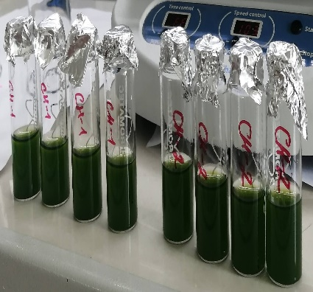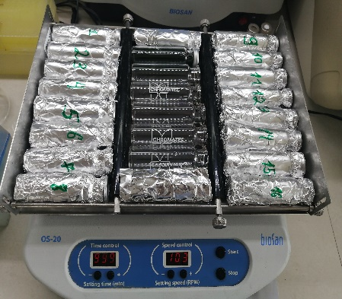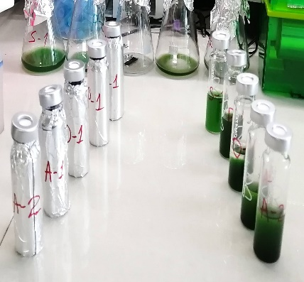
Б
Ә
А

Сурет 19 – жарықта және қараңғыда сутегін бөліп алу үшін цианобактерияларды дақылдау: А – жарықта, Ә – қараңғыда, Б – екі жағдайға (жарық, қараңғы) даярланған ГХ виалдары

Сутегіні бөліп алу үрдісіне цианобактериялардың биомассасын даярлау.
Цианобактерияларды өсіру процесі келесідей болды: Цианобактерия дақылдары 40 миллилитрлік колбаларда өсірілді. Содан кейін жасушалар супернатант пен жасуша дақылдарын бөлу үшін 5 минут ішінде минутына 10 000 айналым жылдамдығымен центрифугаланды. Супернатантты алып тастағаннан кейін жасуша дақылдарына 100 миллилитр BG₀-11 өсіру ортасы қосылып, 3 минут араластырылды. Культураны дақылдандыруды бастау үшін толқын ұзындығы шамамен ~730 нм (OТ₇₃₀) шамасында спектрофотометр көмегімен (V-630; Jasco International co., Ltd, Токио, Жапония) 0,4 оптикалық тығыздыққа келтірілген алдын ала өсірілген жасушалар пайдаланылды. Содан кейін жасушалар 24 сағат ішінде секундына 45 ммоль фотон/м²/сек жарық қарқындылығында өсірілді. Осы уақыттан кейін жасушалар центрифугамен (Himac CR 22G high-speed refrigerated centrifuge; Hitachi Co., Ltd., Токио, Жапония) 5 минут ішінде минутына 10 000 айналым жылдамдығымен жиналынды. Супернатантты алып тастағаннан кейін, жасушалардың үстіне 30 миллилитр BG₀-11 өсіру ортасы қосылды. Содан кейін жасушалар қайтадан 5 минут ішінде минутына 10 000 айналыммен центрифугаланды. Супернатанттан оқшауланған жасушаларды екі рет жуғаннан кейін, спектрофотометрді қолдана отырып, ОТ₇₃₀ толқын ұзындығында 1,5 оптикалық тығыздыққа келтірілді. Концентрацияланған жасушалар 50 ммоль HEPES-KOH (РН-7,4) және 100 ммоль NaHCO₃ түріндегі химиялық қоспалармен өзгертілген 7,5 миллилитр BG₀-11 өсіру ортасына ауыстырылды.
Жасушадан оқшауланған газдарды жинақтау процедурасы ГХ түтіктерінің ішінде жүргізілді және Шуц пен әріптестерінің (2004) мақаласына сәйкес өзгертілді [190]. Осы процедураның негізгі қадамдары: ГХ түтігі ішінде жасушалардан бөлінген газдардың жиналуы үшін 10 миллилитр бос орын қалды.
Содан кейін аргон газы ГХ түтігіне оттегін толығымен ауыстыру үшін ГХ газ шприцін қолданып енгізілді, ал ГХ түтігі бөлме температурасында жарық және қараңғы жерге қойылды. ГХ түтігінің бір жағынан жарық беріліп отырды, сәйкесінше қарқындылығы 30 мкмоль фотон/м²/сек құрады. Жасушалардың биомассасы HS-10VA микроараластырғышымен 150 айналым жылдамдығында араластырылды (AS ONE International, Inc., Санта Клара, Калифорния, АҚШ). Қараңғы жағдайда ГХ түтігі фольгамен оралып, 25°C температурада BioShaker BR-22FP (Таитек корпорациясы, Сайтама, Жапония) ішінде дақылдандырылды.
Молекулалық сутегіні өлшеу әдісі. Бөлінген молекулалық сутегін газы ГХ жасаушыларының нұсқаулығына сәйкес (3210; GL Sciences, Inc., Токио, Жапония) өлшенді. Инжектор мен колонка 80°C, детектор 120°C температура кезінде іске қосылып тұрды. ГХ шприц көмегімен (Гамильтон компаниясы, Рено, АҚШ) ГХ түтігінен 0,15 мл газ сорылып, ГХ тексеруге салынды. Тәжірибе барысында температура көрсеткіші 25,0±0,5°C және рН 7,4 тең болды.
Алынған сутегінің мөлшерін есептеу үшін сутегінің стаңдартты калибрленген қисығы қолданылды (сурет 20).

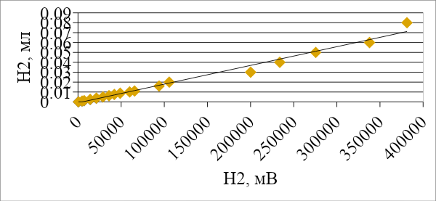

Сурет 20 – Сутегін өлшеуге алынған стандартты колибрленген сызығы

Бөлінген сутегі мөлшерін есептеу үшін 20-суретте көрсетілгендей сутегі стандартының калибрленген қисығы қолданылды. Бұл сутегі калибрлеуін орнату үшін Microsoft Excel (ANOVA) бағдарламасы қолданылды. Бірнеше эксперименттер жүргізілгеннен кейін милливольт (мВ) мен миллилитр (мл) арасындағы сызықтық байланыс алынды, оның орташа ауытқуы 0,9932 болды. Әрі қарай, сутегін өлшеу нәтижелері микромольге айналдырылып, хлорофилл (миллиграмм) құрамына бөлінді. Содан кейін бұл мән ГХ түтігі ішіндегі бос кеңістіктің көлеміне көбейтілді (15 миллилитр), сутегін бөлінетін сағат санына бөлінді. Осылайша, сутегінің соңғы өндірісі ммоль H₂/мг хл а/сағ түрінде көрсетілді. Аргон тасымалдаушы газ ретінде пайдаланылды.
Сутегін бөлінуін оңтайландыру
10-нан 200 мкмоль-ге дейінгі NaHCO₃ әр түрлі концентрациясындағы сутектің ферментативті өндірісі BG-11 көмегімен жүргізілді. NaHCO₃ 10; 25; 50, 100 және 200 мМ концентрациялары ерітіндіге NaHCO₃ тұзын қосу арқылы алынды. Сутегі ферментативті ерітіндісінің рН (5, 7, 9) қышқыл мен негізді (HCl және NaOH) қосу арқылы реттелінді. HEPES тің H₂ өндірісіне әсері 10 мМ ден 200 мМ ге дейінгі диапазондағы тұз концентрациясымен анықталды (10, 25, 50, 100, 200 мМ).
Стресс жағдайларын жасау үшін модификацияланған (өзгертілген) қоректік орталарды дайындау
Сутегі өндіру қабілетін анықтау үшін цианобактериялар 40 ммоль фотон/м²/сек жарық/қараңғылық режимінде 4-7 күн бойы 25±1°C температурада BG-11 ортасында алдын ала өсірілді.
Сутегі өндіруге қабілетті цианобактерияларды таңдау үшін бес түрлі BG-11 ортасы қолданылды.
Бірінші дақылдық орта үшін (BG₀-11 ортасы) цианобактерия клеткалары жеткілікті азот бар BG-11 ортасында алдын ала өсірілді және центрифугалау арқылы (10,000 rpm, 5 мин, 25 °C) кеш логарифмдік фазада жиналды және BG₀-11 ортасымен екі рет жуылды. Алдын ала өсірілген жасушалар ~730 нм (OТ730) толқын ұзындығында спектрофотометрмен (V-630; JASCO International Co., Ltd, Токио, Жапония) 0,4 оптикалық тығыздыққа келтірілді. Осыдан соң, дақылдар 24 сағат бойына жарықтың астында (қарқындылығы: 45 ммоль фотон/м²/сек) өсіріліп, центрифугамен (Himac CR 22G high-speed refrigerated centrifuge; Hitachi Co., Ltd., Токио, Жапония) клеткалары 10,000 айналым жылдамдықта 5 минуттан соң жиналып алынды. Қоректік ортаның супернатантын төккеннен соң 30 мл BG₀-11 қоректік ортасы үстіне қосылды. Одан әрі, жасушалар тағы да 5 мин бойына 10,000 айналым жылдамдықта центрифугаланды. Екі мәрте жуудан соң, супернатанттан бөлініп алынған жасушалар спектрофотометр арқылы оптикалық тығыздық 730 нм толқын ұзындығында – 1,5 мәніне келтірілді. Концентрацияланған жасушалардың үстіне 7,5 мл BG₀-11 модификацияланған қоректік ортасы құйылып өсірілді.
Екінші дақылдық орта үшін (BG-11-S ортасы) цианобактерия клеткалары жеткілікті азот бар BG-11 ортасында алдын ала өсірілді және центрифугалау арқылы (10,000 rpm, 5 мин, 25 °C) кеш логарифмдік фазада жиналды және BG-11-S ортасымен екі рет жуылды. Күкірт тапшылығы бар орта барлық сульфат тұздарын хлорид тұздарына ауыстыру арқылы алынды. Содан кейін тұнба BG-11-S ортасында қайта суспензияланды. Барлық жасуша дақылдары бөтелкенің газ кеңістігіндегі оттегін кетіру үшін бутил резеңке тығындарымен дәнекерленген және 5 минут бойы аргонмен үрленген 20 мл шыны бөтелкелерге ауыстырылды.
Үшінші дақылдық жиынтық үшін (BG-11-P) цианобактерия клеткалары жеткілікті азот бар BG-11 ортасында алдын ала өсірілді және центрифугалау арқылы (10,000 rpm, 5 мин, 25 °C) кеш логарифмдік фазада жиналды және BG-11- P ортасымен екі рет жуылды және өсірілді. Фосфордың тапшылығына фосфатты алып тастау арқылы қол жеткізілді.
Төртінші кінші дақылдық жиынтық үшін (бір мезгілде азот және күкірт тапшылығы) жасушалар азот шектеулі ортада (BG₀-11) өсірілді, содан кейін азот және күкірт тапшы ортада (BG₀-11-S) екі рет жуылды және сол ортада суспензияланып өсірілді.
Бесінші дақылдық жиынтық үшін (бір мезгілде азот және фосфор тапшылығы) жасушалар азот шектеулі ортада (BG₀-11) өсірілді, содан кейін азот және фосфор тапшы ортада екі рет жуылды және (BG₀-11-P) өсірілді. Фосфордың тапшылығына фосфатты алып тастау арқылы қол жеткізілді. [191]
10 мл кеңістік ГХ түтігінің ішінде жасушалардан бөлінген газдар жинақталуы үшін қалдырылды.
Содан кейін, оттегін алмастыру үшін аргон газы ГХ шприцінің көмегімен ГХ түтігіне еңгізіліп, қараңғы жерге бөлме температурасында орналастырылды. Жасушалардың биомассасы HS-10VA микроараластырғышымен 150 айналым жылдамдықта шайқалды (AS ONE International, Inc., Санта Клара, Калифорния, АҚШ). Қараңғы процедурада ГХ түтігі фольгамен оралып, BioShaker BR-22F (Таитек корпорациясы, Сайтама, Жапония) көмегімен 25°C температура көрсеткішінде дақылданды.

2.9 Статистикалық анализ жасау
Барлық зерттеулер 3-5 қайталауда жүргізілді және нәтижелер "ANOVA"статистикалық жүйесінің көмегімен өңделді. Суреттерде зерттеу жұмыстарының арифметикалық орташа нәтижелері және олардың стандартты ауытқулары берілген. Нәтижелерді талқылау үшін стандартты ауытқуы 10% - дан аспайтын деректер ғана пайдаланылды. Статистикалық маңызды деп саналатын айырмашылықтар p < 0,05 мәніне тең болды.

- ЗEPТТEУ НӘТИЖEЛEPІ ЖӘНE OЛАPДЫ ТАЛДАУ

3.1 Цианобактериялардың аксеникалық дақылдарын бөліп алу

Таза дақылдарды оқшаулау биосутегіні кейіннен өндіру үшін зертханалық фотобиореакторда жаппай өсіруге жарамды жоғары өсу жылдамдығымен сипатталатын цианобактериялардың жаңа штамдарын іздеу мақсатында жүргізілді.
Таза (аксеникалық) дақылдарды пайдалану цианобактерияларды зерттеу мен пайдаланудың қажетті шарты болып табылады. Табиғатта жиналған сынама материалы бактериялық және фунгальды (саңырауқұлақ) микрофлорамен ластанған аралас дақыл болып табылады. Аралас дақылда бір-біріне қарсы антагонизмі бар түрлердің болуы физиологиялық-биохимиялық зерттеулердің нәтижелерін бұрмалауы мүмкін.
Цианобактериялардың бактериологиялық таза дақылдарын бөліп алу күрделі және көп сатылы процесс болып табылады, жұмыстың ең көп уақытты қажет ететін кезеңдерінің бірі болып табылады. Оны жүзеге асыруда зерттелетін организмнің ерекшелігі айқын көрінеді.
Бактериологиялық талдау барлық дақылдарда ілеспе микрофлора болғандығын көрсетті. Альгологиялық таза дақылдарды жинақтаушы дақылдардан бөліп алу үшін микробиологиялық әдістер қолданылды. Қайта егу BG-11, Тамия және Заррука сұйық және агаризацияланған қатты орталары бар колбаларға және Петри табақтарына жасалынып, жарыққа орналастырылды. "Бейорганикалық" минералды ортада жарықтандыру кезінде негізінен цианобактериялар мен микробалдырлар дақылдары өсіп шығады. Цианобактериялардың өсірілген дақылдарынан қайтадан сұйық ортаға немесе қиғаш агарға қайта себу жұмыстары жүргізілді. Қоршаған орта селективті болғандықтан цианобактерияларды микробалдырлардан бөлу қиын болған жоқ.
Жеке таза дақылдар "штрих" әдісімен бөлініп алынды. Микробиологиялық ілмекпен үлгінің аз мөлшері алынып, қоректік ортаның бетіне себілді. Алдымен ілгекте цианобактериялар мен микробалдырлардың көп мөлшері болды, бірақ ілмек қозғалған сайын жасушалар саны бір жасушаға дейін азайды. Сеуіп болғаннан кейін табақшалар колониялардың өсуі басталғанға дейін инкубацияланды.
Кейбір изоляттар үшін ампициллин мен хлорамфеникол антибиотиктері 2000 бірлік/мл концентрациясында қолданылды, олардың көмегімен цианобактериялардың бактериологиялық таза штамдарын алу мүмкін болады.
Жоғарыда сипатталған жолмен 19 дақылдан бірнеше рет қайта себу және антибиотиктерді қолдану арқылы зертханалық жағдайда тұрақты өсуімен ерекшеленетін 8 аксеникалық цианобактерия дақылдары алынды. Берілген дақылдар микроскопияланып, стандартты микробиологиялық әдістермен зерттелінді.

3.2 Бөлініп алынған цианобактерия дақылдарының дақылдық-морфологиялық және физиологиялық қасиеттері
Дақылдарды кодтау (атау) олардың бөлінген жеріне және іріктелген сынаманың нөміріне сәйкес жүргізілді. Осылайша, Ұйғыр ауданының ыстық бұлақ суының сынамаларынан Nostoc N-1, Oscillatoria O-2 және Synechococcus S-1 сынды 3 альгологиялық және бактериологиялық таза дақылдар бөлінді (сурет 21). Қызылкөл көлінен, Арыс және Ок өзендерінен 3 дақыл бөлінді - - Phormidium P-1, Nostoc N-2 және Anabaena A-1 (сурет 22) және Алматы және Қызылорда облыстарының күріш алқаптарынан Oscillatoria O-1 және Anabaena A-2 (сурет 23) сынды таза дақылдар бөлінді.

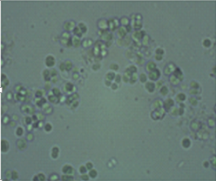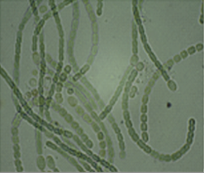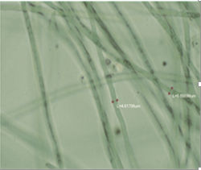
Б
А
Ә

Сурет 21 – "Мак", "Рахымжан" санаторийі, № 49 Арасан базасы ауданындағы (Ұйғыр ауданы) ыстық су көздерінен бөлінген цианобактерия дақылдары жасушаларының морфологиясы
Белгілеулер: А – Synechococcus S-1, Ә – Nostoc N-1, Б – Oscillatoria O-2

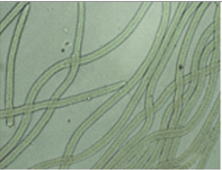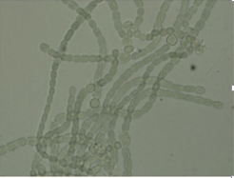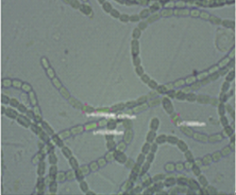
Б
А
Ә

Сурет 22 – Қызылкөл көлі, Арыс және Ок өзендерінен оқшауланған цианобактерия дақылдарының жасушаларының морфологиясы
Белгілеулер: А – Phormidium P-1, Ә – Nostoc N-2, Б – Anabaena A-2

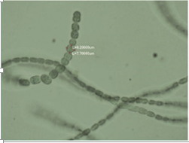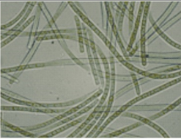
А
Ә

Сурет 23 – Алматы және Қызылорда облыстарының күріш алқаптарынан оқшауланған цианобактерия дақылдары жасушаларының морфологиясы
Белгілеулер: А – Anabaena A-1, Ә – Oscillatoria O-1

Synechococcus S-1: коккалы жасушаларының мөлшері 0.6-дан 6 мкм-ге дейін. Олар жоғары құрылымды жасуша қабырғалары бар грамтеріс жасушалар, бетінде проекциялар болуы мүмкін. Жасушалар флагелла (жіпше) қозғалысынсыз жаңа сипатталмаған, нефотактикалық жүзу әдісі арқылы қозғалады. Оның құрамында әдетте 2-3 тилакоидты мембраналық қабаттар бар, олар біркелкі орналасқан концентрлік сақиналарды құрайды және оның карбоксисомалары және полифосфатты денешікері цитоплазманың орталық аймақтарында орналасқан. Заррука қоректік ортасында өседі. Ұйғыр ауданы, Шонжы кенті, № 49 Арасан ыстық минералды бұлағынан оқшауланған.
Nostoc N-1: Жіп тәрізді цианобактериялар. Трихомалары бар түзу, көк-жасыл сфералық вегетативті жасушалардан тұрады (ұзындығы 6-8 мкм, ені 3-5 мкм), олардың ұштары тарылмаған және бөлінетін жерлерде айқын тармақталған. Көп жағдайда гетероцисталары интеркалярлы, жалғыз ораналсқан, ашық қоңыр түсті болады. Акинеттер сирек кездеседі, сопақша, олардың мөлшері вегетативті жасушалардан ерекшеленеді, олар түйіршікті және гормогониялық жолмен көбейеді. Дақылдың белгілері: Заррука және BG-11 орталарында 23-25°C температурада жақсы өседі, өсу рН – ның қолайлы көрсеткіші - 6.5-7. Бұл жағдайда ол қатты және сұйық қоректік ортада, бөтелкенің түбінде пленка түрінде өсуге бейімделген. Ескі дақылдарда немесе азотты ортада гетероциста мен акинеттің дамуы жүреді. Систематикалық орны бойынша дақыл цианобактериялар тобына, Hormogeneae класына, Nostocales отрядына, Nostoc тұқымдасына, Nostoc түріне жатады. Мак ыстық су бұлақ базасы, Ұйғыр ауданы, Шонжы кентінен бөлінді.
Oscillatoria O-2: Трихомалар көкшіл-жасыл түсті, түзу, көлденең бөлімдерінде ұйысып байланбаған, ұштарына қарай кішіреймеген, ұзындығы енінен үлкен. Жасушалардың ұзындығы 8-20 мкм-ге жетеді, түзу, бір-біріне жабысатын вегетативті жасушалардан тұрады. Трихомалардағы жасушалар көбінесе цилиндрлік, изодиаметрлік, мөлшері 1,3-1,7 мкм. Трихома жасушалары мөлдір, біртекті және түйіршікті болып келеді. Дақылдың сипаттамалары: қатал жағдайда нашар өседі, көк-жасыл колониялар құрайды. Олар 23-28°C температурада қарқынды өседі, BG-11 қоректік орталарында жарықта, бастапқы РН-7.2 болғанда жақсы өседі. Таксономиялық орны бойынша Hormogeneae класындағы цианобактерияларға, Оscillatoriales отрядына, Оscillatoriaceae тұқымдасына, Оscillatoria туысына жатады. Заррука қоректік ортасында "Рахымжан" ыстық минералды бұлағынан, Ұйғыр ауданы, Шонжы кентінен бөлінді.
Phormidium P-1: жіп тәрізді цианобактериялар - азотты бекітетін бактериялармен ассоциация түзеді. Вегетативті құрылымы жасушалардың бір қатарынан тұрады. Бұл жасушалар трихомалар құрайды. Трихомалары - тармақталмаған жіптер. Олар өте жұқа шырышты қабықпен жабылған. Трихоманың барлық жасушалары апикальды жасушаларды қоспағанда, пішіні жағынан ұқсас. Апикальды жасушалар ұшында дөңес болады. Барлық басқа жасушалары доға тәрізді және цилиндр тәрізді болады. Заррука қоректік ортасында өседі. Арыс өзені, Түркістан облысы, Шәуілдір кентінен бөлінген.
Nostoc N-2: Жіп тәрізді цианобактериялар. Жасуша ұзындығы 72 мкм-ге дейін болатын, түзу, еркін тармақталған, әлсіз қозғалмалы трихомалардан тұрады, трихомалардың көпшілігінде 30-ға жуық өзара байланысқан жасушалар болады. Өлшемі 1,8-6,8х2,3-4,3 мкм цилиндрлік немесе бөшке тәрізді изодиометриялық жасушалардан тұрады. Трихома жасушалары ашық, көк-жасыл, біркелкі, түйіршіктелмеген. Гетероцисталары біртекті, бір полярлы, сфералық немесе ұзартылған, сары-жасыл түсті, мөлшері 3-5,9 х 2,3-3,2 мкм болады. Акинеттері әдетте цилиндр тәрізді, сопақша, үлкен (5,1-7,7 х 2,6-3,4 мкм), ашық қоңыр, сары, түйіршікті және гетероцисталармен іргелес. Кейде трихоманың бір ұшында екі акинет болады. Жасушаны екі бөлікке бөлу арқылы бір жазықтықта көбейеді. Дақылдық сипаттамалары: қатты ортада алдымен жасыл, содан кейін қоңыр түсті колониялар пайда болады. Олар 23-28°C температурада, Заррука және BG-11ортасында жарықта, ортаның бастапқы рН 7,1 болғанда жақсы өседі. Ескі дақылдарда (2-3 айлық өсіру) гетероцисталар мен акинеттердің пайда болуы байқалады. Таксономиялық орны бойынша дақыл цианобактериялар тобына, Hormogeneae класына, Nostocales отрядына, Nostoc тұқымдасына, Nostoc түріне жатады. Түркістан облысы, Қызылту кенті, Оқ өзенінен бөлінген.
Anabaena A-2: Трихомалары жиі ретсіз орналасады, ал бірлік яғни жалғыз орналасқан трихомалары сфералық жасушалардан тұрады. Олардың ішінде гетероцисталар сирек кездеседі, ал акинеттер барлық жерде кездеседі. Трихомалардың ұштары тарылмаған, ал қабырғаларында шырышты қабаттармен жабылған кішкентай терең тарылулар бар. Жасушалар цилиндр тәрізді, бөшке тәрізді немесе сфералық, ақшыл немесе ашық көк-жасыл түсті. Оның құрамында газ көпіршіктері (вакуольдер) бар немесе газ көпіршіктері аз, бірақ кейде түйіршіктелген болып келеді. Терминалды жасушалары сәл ұзартылған, вакуольдері жоқ. Гетероцисталар - бұл аралық, жалғыз, бір-бірінен белгілі бір қашықтықта орналасқан, сопақша, кейде шар тәрізді жасушалар, олар вегетативті жасушалардан үлкен. Гетероцисталардың дамуы қоректік ортадағы химиялық элементтердің азаюымен өсірудің 8-15-ші күнінде байқалды. Акинеттер - гетероцисталарға жақын орналасқан сфералық жалғыз жасушалар. Олар белгілі бір ретпен вегетативті жасушалар санынан көбейеді.
Дақылдық ерекшеліктері: қатты ортада шырышты колониялар пайда болады, сұйық ортада шырышты аморфты байланыстар пайда болады, олар тұнбаға түсіп, колбалардың қабырғалары өсінділерге айналады. Гетероцисталардың дамуы дақылдаудың 8-15-ші күнінде қоршаған ортаның химиялық заттары азайғанда байқалды. Қоректік ортадағы оңтайлы өсу 22-25°C температурада байқалды. Цианобактериялар тобына, Hormogeneae класына, Nostocales отрядына, Nostocaceae тұқымдасына, Anabaena туысына жатады. BG-11 қоректік ортасында Қызылкөл көлінен, Созақ ауданы, Шолаққорған кентінен бөлінген.
Anabaena A-1: Шырышты қабаты бар жіп тәрізді цианобактериялар. Трихомалары салыстырмалы түрде параллельді гомогенді, жалғыз, түзу, унисериалды, қою көк-жасыл пішінге ие. Трихомалардың белсенді қозғалысы байқалмайды, бірақ трихомалардың ұштары өзгерген. Жасушаның ені 2,6-5 мкм, яғни оның ұзындығынан 2-3 есе қысқа. Дақыл тек жасушаларды екі бөлікке және тек бір жазықтықта бөлу арқылы көбейеді. Культураның ерекшеліктері: сұйық ортада жасуша биомассасының суспензиясы көк-жасыл түске ие, оңай қозғалады, аморфты массаға тез айналады. Дақыл сыртқы ортаның жағдайына және жылдың уақытына қарамастан дамиды және өсу кезінде аксеникалық қасиеттерін жоғалтпайды. Заррука мен BG-11 қоректік орталарында жақсы өседі. BG-11 ортасында өсірудің оңтайлы шарттары инкубациялық температура 23-25°C, рН - 6,5-7 болғанда байқалды. Таксономиялық орны бойынша олар цианобактериялар тобына, Hormogeneae класына, Nostocales отрядына, Nostocaceae тұқымдасына, Anabaena тұқымдасына жатады. Қызылорда облысының күріш алқаптарынан, Қарауылтөбе кентінен BG-11 қоректік ортасында бөлінген.
Oscillatoria O-1: Жіп тәрізді цианобактериялар. Жасушалардың ұзындығы 10-25 мкм-ге жетеді, түзу, бір-біріне жабысатын вегетативті жасушалардан тұрады. Гетероцисталардың орнына азот жетіспейтін жағдайларда жасушаның соңында трихомалар пайда болуы мүмкін. Трихомалардағы жасушалар көбінесе цилиндрлік, изодиаметрлік, мөлшері 1,1-1,4 мкм. Трихома жасушалары мөлдір, біртекті және түйіршікті болып келеді. Дақылдық сипаттамалары: қатал жағдайда нашар өседі, көк-жасыл колониялар құрайды. Олар 21-26°C температурада қарқынды өседі, BG-11 қоректік орталарында жарықта, бастапқы РН-7.4 болғанда жақсы өседі. Таксономиялық орны бойынша олар Hormogeneae класындағы цианобактерияларға, Оscillatoriales отрядына, Оscillatoriaceae тұқымдасына, Оscillatoria туысына жатады. Алматы облысы, Бақанас, Бірлік кенті күріш алқаптарынан Заррука қоректік ортасынан бөлінді.

3.3 Цианобактериялардың бөлініп алынған дақылдарын өсіру жағдайларын анықтау
Зертханалық жағдайда барлық дақылдар сегіз күн ішінде үш түрлі қоректік ортада (BG-11, Заррука, Громов) өсірілді (Сурет 24).

Сурет 24 – Бөлініп алынған цианобактериялардың әр түрлі қоректік орталардағы өсу жылдамдығы

Тәжірибе нәтижесінде Phormidium P-1, Nostoc N-2, Anabaena A-1, Nostoc N-1, Anabaena A-2 Oscillatoria O-2, Oscillatoria O-1 және Synechococcus S-1 дақылдарының жақсы өсуі BG-11 қоректік ортасында өсірілгенде байқалды, ал Заррука мен Громова қоректік орталарында бұл дақылдардың өсуі салыстырмалы түрде шамалы болды. Осыған байланысты біз барлық бөлініп алынған цианобактерияларды одан әрі инкубациялау үшін BG-11 қоректік ортасын таңдадық.
Қоректік ортаның құрамынан басқа, цианобактериялардың тұрақтылығына, химиялық реакция жылдамдығына және өсу динамикасына қоршаған ортаның рН, температура, жарық қарқындылығы, оттегі мен көмірқышқыл газының концентрациясы сияқты маңызды факторлар әсер етеді, сондықтан бұл жағдайларды қатаң бақылау қажет. Ең қысқа генерация уақыты қамтамасыз етілетін жағдайлар оңтайлы болып табылады. Кез-келген тірі организм үшін оңтайлы температура, қоршаған ортаның рН және жарық көрсеткіштері бар. Осыған байланысты біз жоғарыда аталған факторлардың таңдалынған дақылдардың өсу динамикасына әсерін зерттедік.

3.3.1 Бөлінген цианобактериялардың жасушаларының өсуіне қоршаған ортаның рН әсері
Сутегі иондарының (Н⁺) концентрациясына тәуелді және рН көрсеткішімен өлшенетін ортаның белсенді реакциясы - оның әртүрлі көріністеріндегі организмдердің тіршілік әрекетінің ең іргелі көрсеткіштерінің бірі. Цианобактериялардың өсуі мен даму процестерінде ортаның қышқылдығы үлкен рөл атқарады. Цианобактерияларды өсіру кезінде жоғары нәтижелерге қол жеткізу үшін ортаның рН көрсеткіші олардың өсуі үшін оңтайлы болуы керек. Әр түрлі таксондардың қышқылдықтың өзгеруіне төзімділігі әр түрлі. Әр түрдің өсу үшін өзіндік минимумы, максимумы және оңтайлы рН мәні бар. Көптеген цианобактериялар бейтарап немесе шамалы сілтілі ортада жақсы өсуімен сипатталады, әдетте олар үшін ортаның оңтайлы рН көрсеткіші 7,2 -7,5 құрайды. Ортаның қышқылдығы қоректік орта компоненттерінің тұрақтылығына, олардың қол жетімділігіне, әсіресе өсу факторларының, дәрумендердің сіңімділігіне әсер етеді [191].
Бөлінген цианобактерия дақылдарының өсу жылдамдығының коэффициентіне ортаның рН 5.0, 7.0, 9.0 мәндерінің әсері зерттелді. Бастапқы оптикалық тығыздық 680 нм (ОП₆₈₀), барлық нұсқаларда - 0,02, жасушалар саны барлық үш тәжірибелік нұсқада 0,5х10⁶ кл/мл болды. Эксперимент үшін қажетті рН мәндері карбонат пен натрий бикарбонатының 10% ерітінділерінің есептелген арақатынасын пайдаланып орнатылды, рН рН метрімен бақыланды. Осы эксперименттерде алынған нәтижелер 25 - суретте көрсетілген.

Сурет 25 – Бөлініп алынған цианобактерия дақылдарын әр түрлі рН мәндерінде өсіру кезіндегі өсу жылдамдығы коэффициенттері

Әртүрлі рН мәндері бар қоректік ортада тәжірибелі цианобактерия дақылдарының өсуін тіркеу нәтижелері барлық зерттелген дақылдар үшін оңтайлы рН мәні 7.0 екенін көрсетті. Ортаның осы рН мәнінде барлық сыналатын цианобактериялардың жасушалары рН 5.0 және 9.0 жағдайында өсумен салыстырғанда ең белсенді өсуді көрсетті.

3.3.2 Жарық қарқындылығының бөлініп алынған цианобактерия дақылдарының өсу жылдамдығына әсері
Фототрофты микроорганизмдердің өсуіне жарықтың әсері олардың өсу қарқынын бақылайтын маңызды факторлардың бірі болып табылады. Айта кету керек, сутектің бөлінуі белгілі бір дәрежеде жарықтандыру әсерімен және өсіру ортасындағы азот құрамымен байланысты.
Цианобактерияларды өсірудің заманауи әдістері қаншалықты ерекшеленсе де, олардың барлығы жасушаларды жеткілікті жарықпен, көмірқышқыл газымен және басқа қоректік заттармен қамтамасыз етуге негізделген. Цианобактерияларға әсер ететін жарықтың қарқындылығы олардың өсу қарқынын, фотосинтез белсенділігін және жасушаның маңызды биополимерлерінің жиналуын бақылайтын маңызды факторлардың бірі болып табылады [192].
Бөлінген цианобактериялық дақылдар үш түрлі жарық жағдайында өсірілді: 25 ммоль фотон/м²/сек, 45 ммоль фотон/м²/сек және 65 ммоль фотон/м²/сек. Жарықтың қарқындылығы 25 ммоль фотон/м²/сек-тен 65 ммоль фотон/м²/сек дейін өзгерген кезде өсуді зерттеу экспериментінде біз алған мәліметтерге сәйкес цианобактерия дақылдарының суспензия тығыздығының өзгеруі байқалды. Оптикалық тығыздықты есептеу екі тәуліктік жиілікпен жүргізілді (Сурет 26).

Сурет 26 – Бөлініп алынған цианобактерия дақылдарын әр түрлі жарық қарқындылығында өсіру кезіндегі өсу жылдамдығы коэффициенттері

Жүргізілген эксперименттер нәтижесінде барлық бөлінген цианобактерия дақылдарының өсу қарқыны коэффициентінің максималды мәндері 45 ммоль фотон/м²/сек жарықтандырумен өсірілгенде байқалғаны және өсу қарқыны 0,38-ден 0,52-ге дейін болғандығы анықталды.

3.3.3 Іріктеліп алынған цианобактерия дақылдарының өсу жылдамдығына температурасының әсері
Nostoc N-1, Oscillatoria O-2, Synechococcus S-1, Phormidium P-1, Nostoc N-2, Anabaena A-1, Oscillatoria O-1 және Anabaena A-2 бөлініп алынған дақылдары BG-11 және Заррука орталарында рН-7.0, 45 ммоль фотон/м²/сек жарық, 22○С, 28○С, 37○С температурада 10 тәулік ішінде өсірілді. Барлық нұсқалардағы дақылдардың бастапқы оптикалық тығыздығы - 0,02 бірлікке тең болды (Сурет 27).

Сурет 27 – Бөлініп алынған цианобактерия дақылдарын әр түрлі температурада өсіру кезіндегі өсу жылдамдығы коэффициенттері

Өсірудің бірінші күнінен бастап Oscillatoria O-1, Oscillatoria O-2, Phormidium P-1 дақылдары рН-7.0 және 37○С температурада жылдам өсуді көрсетті. Ал қалған цианобактерия дақылдары үшін оңтайлы температура 28○С болды.
Осылайша, зерттеу нәтижесінде біз келесі оңтайлы өсіру жағдайларын белгіледік:
- Nostoc N-2, Nostoc N-1 және Oscillatoria O-2 дақылдары үшін – BG-11 өсіру ортасы, рН-7.0, жарықтандыру 45 ммоль фотон/м²/сек, температура 37○С,
- Oscillatoria O-1, Synechococcus S-1, Phormidium P-1, Anabaena A-1 және Anabaena A-2 дақылдары үшін – BG-11 өсіру ортасы, рН – 7.0, жарықтандыру 45 ммоль фотон/м²/сек, температура 28○С болды.
Nostoc N-2, Nostoc N-1 және Oscillatoria O-2 дақылдары үшін жоғары температураның қолайлы болуына бұл дақылдардың ыстық су көздерінен бөлініп алынғандығы әсер етуі мүмкін. Ал Oscillatoria O-1, Synechococcus S-1, Phormidium P-1, Anabaena A-1 және Anabaena A-2 дақылдары салыстырмалы түрде төмен температуралы су көздерінен бөлініп алынғандықтан, сәйкесінше төмен температурада өсу барысында оптималды мәнге ие болды.

3.4 Цианобактериялардың бөліп алынған аксеникалық дақылдарының өнімділігі бойынша скринингі
Жоғары өсу қарқыны, генетикалық манипуляцияның салыстырмалы жеңілдігі, геномдардың кішігірім мөлшері цианобактерияларды фотосинтетикалық жасушалардағы әртүрлі физиологиялық процестер мен метаболикалық жолдарды зерттеуге қолайлы модельдік объектілерге айналдырды [193]. Осылайша, цианобактериялар іргелі және практикалық зерттеулер үшін үлкен қызығушылық тудырып отыр. Қазіргі уақытта цианобактериялар көптеген зерттеушілер мен кәсіпкерлердің назарын әртүрлі метаболиттермен өзіне аудартып, олардың кейбіреулері отын өнеркәсібінде қолданылуы мүмкіндігіне ие болып отыр [194]. Осылайша, биоэнергетикада цианобактерияларды қолдану үшін продуцент штаммдарының скринингі қажет. Биотехнологияда қолдану үшін түрлер мен түрлердің болашағы, ең алдымен, олардың өнімділігімен анықталады. Фототрофты микроорганизмдердің өнімділігінің маңызды көрсеткіштеріне өсу қарқыны, фотосинтетикалық белсенділігі және құрғақ биомасса өнімділігі жатады. Осыған байланысты цианобактериялардың коллекциялық және оқшауланған штаммдарының өнімділігіне скрининг жүргізілді. Зерттеу нысандары Anabaena A-2, Anabaena A-1, Oscillatoria -1, Synechococus S-1, Phormidium P-1, Nostoc N-2, Nostoc N-1, Oscillatoria O-2 оқшауланған штамдары болды. Цианобактериялардың эксперименттік дақылдарының скринингі өсу қарқынын, флуоресценцияны және құрғақ массаны анықтауды қамтитын салыстырмалы өнімділік талдауының нәтижелері бойынша жүргізілді. Барлық жағдайларда бастапқы оптикалық тығыздық 0,03 болды. Эксперименттік штаммдардың жасушаларының оптикалық тығыздығының өзгеруі күнделікті өлшенді. Phormidium P-1 штаммында өсірудің алғашқы күнінен бастап белсенді өсу анықталды. Нәтижелерді өсірілген штаммдардың жасушалық суспензиясының түсі мен тығыздығы бойынша көзбен де бағалауға болады (Сурет 28).

Сурет – 28 цианобактериялардың бөліп алған штамдарының өсу коэффициенті

Anabaena A-1 және Phormidium P-1 жасушаларының максималды тығыздығы сәйкесінше 0,65 және 0,6, Anabaena A-2 штамының көрсеткіші - 0,51 болды. Synechococus S-1 және Oscillatoria O-2 штаммдарында бұл мән сәйкесінше 0,59 және 0,52 тең болды, бұл салыстырмалы түрде төмен өсу қарқынын көрсетеді.
Осыған байланысты біз цианобактериялардың эксперименттік штамдарының биомассасын анықтадық. 8 күн өсіруден кейін барлық сыналған штаммдардың жасушаларында құрғақ заттардың жиналуы анықталды. Ол үшін дақылдардың қою суспензиясы центрифуга арқылы одан әрі қоюландырып, 3 күн ішінде 60ᴼС-та кептірілді. Экспериментте алынған нәтижелер 29-суретте көрсетілген.

Сурет – 29. Цианобактериялардың бөліп алған штаммдарының дақылдаудың 8 - ші тәулігінде биомассаның жиналуы

Құрғақ биомассаның жинақталуының орташа мәні Anabaena A-1 дақылы үшін – 1,19 г/л, Phormidium Р-1дақылы үшін - 1,16 г/л, Anabaena A-2 дақылы үшін – 1,11 г/л, Oscillatoria О-1 дақылы үшін – 0,95 г/л және Oscillatoria O-2 үшін – 0,9 г/л көрсеткішіне тең болды. 29-суретте көрсетілгендей, Phormidium P-1 және Anabaena A-1-де салыстырмалы түрде жоғары биомасса жинақталуы анықталды.
Anabaena A-1, Anabaena A-2, Oscillatoria S-1, Synechococus S-1 және Phormidium P-1 цианобактерияларында олардың жоғары өнімділігін анықтайтын биомасса жылдамдығы мен өнімділігінің ең жоғары көрсеткіштері бар екені анықталды. Осылайша, скрининг нәтижесінде биотехнология үшін әлеуетті биосутек өндірушілерді анықтау мақсатында олардың физиологиялық және биохимиялық қасиеттерін кейіннен зерттеу үшін осы аталып өткен дақылдар таңдалынды.

3.5 Бөлініп алынған дақылдарды генетикалық сәйкестендіру және филогенетикалық ағашын құру
Алдын ала анықтауыштарды пайдаланып анықталған дақылдардың филогенетикалық ағашын жасау мақсатында ПТР арқылы жұмыстар жүргізілді. Алынған дақылдарын амплификациялау үшін төмендегідей 16S рРНҚ универсалды праймерлері пайдаланылды:
27F (5’-AGAGTTTGATCCTGGCTCAG-3’),
1492R (5’-TACGGTTACCTTGTTACGACTT-3’).
Жүргізілген жұмыстар әдістер мен материалдар бөлімінде келтірілген протоколдар арқылы жасалынды. 16S рРНҚ универсалды праймерлерін пайдалана отырып төмендегі электрофорездік сурет алынды (сурет 30).
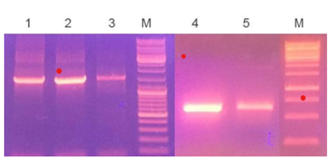
Консервативті рРНҚ локустарының фрагменттерін амплификациялау нәтижелері: 1- нұсқа 1 (Anabaena variabilis A-1), 2 - нұсқа 2 (Anabaena variabilis A-2), 3 - нұсқа 3 (Synechococcus S-1); 4 – нұсқа 4 (Oscillatoria O-1), 5 - нұсқа 5 (Phormidium P-1), М – ДНҚ маркер

Сурет 30 – Бөлініп алынған дақылдардың электрофорез геліндегі әртүрлі праймерлер жұптарының амплификациялық өнімдері

Бөлініп алынған штамдардың молекулалық идентификациясын жасау үшін әр түрлі ұзындықтағы ДНҚ фрагменттері алынды (1354,1285, 1282 н.т.). Бұл ДНҚ фрагменттері универсалды праймерлермен (27f, 1492r) амплификацияланып, ұқсас тізбектері BLAST онлайн (http://www.NCBI.nim.nih.gov/) дерекқорында анықталынды.
GenBank деректер базасында алынған ампликон тізбектерін іздеуде универсалды праймерлер қолданылғаны байқалды.
Алынған деректерде үлкен ұқсастығы бар тізбектің 13 жазбасы алынды және MUSCLE бағдарламасының көмегімен бірнеше рет туралау жүргізілді. Филогенетикалық ағаш эволюциялық қашықтыққа негізделген MEGA 6-бағдарламалық жасақтаманың көмегімен салынды, олар Kimura-2-Parameter алгоритмі негізіндегі Neighbor-Joining әдісі арқылы есептелді. Ағаш топологияларын статистикалық бағалау 1000 қайталанған сынамалармен жүктеуді талдау көмегімен жүзеге асырылды [195].
Алдын ала детерминанттарды қолдана отырып, анықталған дақылдардың филогенетикалық ағашын құру мақсатында ДНҚ-ның консервативті локусын ретке келтіру арқылы зерттеудің молекулалық-генетикалық әдістерін қолдана отырып жұмыстар жүргізілді. Біз скрининг нәтижесінде алынған өнімділік бойынша таңдалған 5 цианобактерия культурасын зерттедік. Ұсынылған үлгілерден геномдық ДНҚ оқшауланды, рибосомалық РНҚ-ның консервативті локустарының фрагменттеріне әмбебап праймерлерді қолдана отырып, полимеразды тізбекті реакцияны, консервативті Ррнқ локустарының фрагменттерін ретке келтіруді, консервативті Ррнқ локусының алынған нуклеотидтер тізбегін талдауды және деректерді NCBI халықаралық дерекқорындағы тізбектермен салыстыруды қамтитын тиісті үлгі дайындалды.
Алынған дақылдарды амплификациялау үшін Anabaena A-1, Anabaena A-2, Oscillatoria O-1, Synechocystis S-1, Phormidium P-1 әмбебап 16s Ррнқ праймерлері қолданылды.
Оқшауланған штамдарды молекулалық сәйкестендіру үшін әртүрлі ұзындықтағы ДНҚ фрагменттері алынды (1000 < нт). Бұл ДНҚ фрагменттері әмбебап праймерлермен амплификацияланды (27F, 1492r) және BLAST онлайн дерекқорында анықталды.
Сыртқы топ ретінде Chlorella sp IR02 23S (JX877627) штаммы қолданылды. 31-суретте іргелес штаммдардың филогенетикалық қатынасы және таксондарды дәйекті салыстырудың негізін көрсететін ағаш топологиясы көрсетілген.
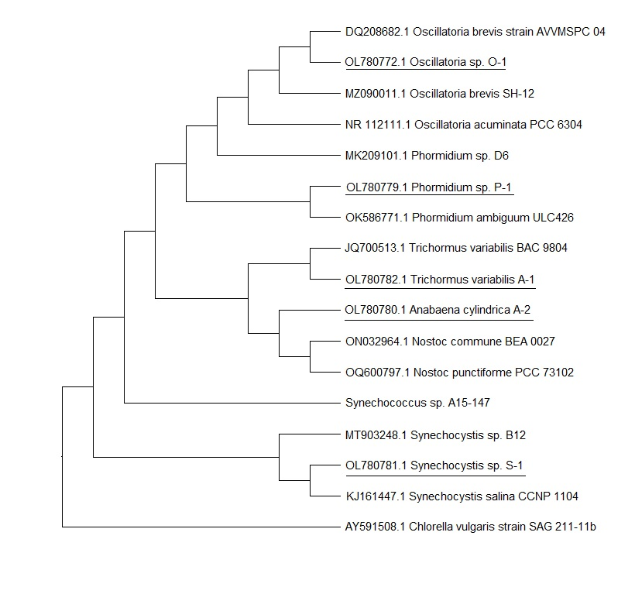

Сурет 31–Цианобактериялардың блініп алынған штамдарының және ұқсас түрлерінің филогенетикалық сызбасы

Алынған мәліметтер үлкен ұқсастыққа ие дәйектілік жазбаларын алды және MUSCLE бағдарламасының көмегімен бірнеше рет тураланды. Филогенетикалық ағаш Kimura-2-Parameter алгоритмі негізінде Neighbor-Joining әдісімен есептелген эволюциялық қашықтыққа негізделген Mega 6 бағдарламалық құралының көмегімен салынған. Ағаш топологияларын статистикалық бағалау 1000<қайталама сынамаларды жүктеу талдауы арқылы жүзеге асырылды.
Филогенетикалық ағаш төрт негізгі кластерден және бір топтан тұрады, олардың әрқайсысында негізінен Synechocystis, Oscillatoria, Phormidium және Anabaena сынды әртүрлі түр өкілдері берілген (Сурет 31). Synechocystis sp S-1 (OL780781) штаммында секвенирленгеннен кейін 1285 н.т. табылды. Фенограмма S-1 штаммының Synechocystis sp (99%; 99,85%) және Gloeothece sp (98%; 99,17%) түрлеріне жақындығын көрсеткенін көрсетті. Synechocystis sp S-1 штаммының екі штаммға филогенетикалық жақындығын байқағанымызбен, оның морфологиялық тұрғыдан Synechocystis түріне жататыны анықталды.
Oscillatoria sp O-1 (OL780772) штаммы Oscillatoria sp CENA526 (VDRJJ94S016) түріне 99,33% ұқсастықты көрсетті. 1191 нуклеотидтік тізбектер, екі қосымша праймер көмегімен секвенирлену арқылы алынды.
Phormidium tenue P-1 (OL780779) филогенетикалық талдауы үшін 1282 нуклеотидтік тізбектер қолданылды. Р-1 штаммы Phormidium tenue AUS-JR/MT/NT-109 (KX670273) штаммына 100,00% жақын екендігі анықталды.
Anabaena variabilis A-1, Anabaena variabilis A-2 штамдары сәйкесінше 99% және 99,34% Anabaena variabilis 0441 (DQ408368.1) штаммына жақын екені анықталды. Сонымен қатар, Nostoc commune var. flagelliforme (97,46%) жоғарыдағы штаммдарға генетикалық ұқсастықты көрсетті.

3.6 Бөлініп алынған және коллекциялық цианобактерия дақылдарының сутегін бөлу қабілетіне скрининг жүргізу
Алынған нәтижелер ацетилен әдісімен зерттелетін штаммдардың нитрогеназа белсенділігін анықтау нәтижелерімен расталды. Үш нитрогеназаның белсенділігі жарықта 24 сағат өсіргеннен кейін анаэробты жағдайда ГХ көмегімен 3 штаммда анықталды. Этилен түзілуімен өлшенген нитрогеназа белсенділігін нақты сутегімен салыстыруға болады. Нәтижелерге сәйкес, зерттелген оқшауланған штаммдар арасында Desertifilum sp. этилен (нитрогеназа) өндірісі бойынша айтарлықтай төмен нәтижелер көрсетті, ал Anabaena A-1 штаммы 15,2 мкмоль этилен/мг құрғақ салмақ/сағ шығарды, өз кезегінде Anabaena A-2 штаммы үшін бұл мән 8,6 мкмоль этилен/мг құрғақ салмақ/сағ тең болды. Осылайша Anabaena A-1 түрі салыстырмалы түрде этилен өндірісінің деңгейі бойынша жоғары көрсеткішке ие болды (сурет 32). Ал қалған түрлермен жүргізілген зерттеулерде ацетиленмен тотыққан этиленнің түзілуі байқалмады. Бұл өз кезегінде осы дақылдарда нитрогеназа ферментінің болмауымен сипатталады.

Сурет 32 – Іріктеліп алынған штаммдардың нитрогеназа белсенділігін өлшеу үшін ацетиленнің тотықсыздану жылдамдығын анықтау

Келесі қадамда жоғары сутегі өндіретін белсенділігі бар цианобактериялардың штамдарын таңдау үшін қараңғыда және жарық жағдайында оқшауланған алты жоғары өнімділікке ие штаммдар бойынша сутектің бөлінуі зерттелінді.
Фотобиологиялық сутегі өндірісінде азот фиксациялаушы гетероцисталы цианобактерияларды қолдану – болашағы мол әдіс болып табылады [196]. Олар электронды донор ретінде суды қолдана отырып, анаэробты/аэробты жағдайда H₂ өндіруге бейімделген. Бұл цианобактериялардағы сутегі өндірісі кем дегенде үш ферменттер арқылы катализденеді: нитрогеназа, сіңіру гидрогеназасы және екі бағытты гидрогеназа. Кейбір зерттеушілер гидрогеназаны жоғары энергия тиімділігіне байланысты сутегі өндірісіне тиімді деп санайды, дегенмен, гетероцисталардың қалың қабығы сыртқы ортадан оттегі молекулаларын ішке өткізбеуіне байланысты нитрогеназа ферменттеріне тоқтаусыз катализдеуге мүмкіндік береді [197].
Қазіргі таңда цианобактериялар негізінде сутек өңдіру жұмыстарының көпшілігі құрамында гетероцисталары бар түрлерге бағытталған [198].
Гетероцисталы цианобактериялар сутек өңдіру үшін нитрогеназа және гидрогеназа ферменттерін пайдаланатыны белгілі. Нитрогеназа ферменті негізінен мамандандырылған клеткалар – гетероцисталарда локализацияланған, олар қоректік ортада азоттың молекулалары болмаған жағдайда түзіледі. Гетероцисталардың ерекшелігі – оларда ФЖ2 комплексінің жоқтығында және олар оттегін бөлуге қабілетсіз, молекулалық азот фиксациялауға қатысатын ФЖ1 комплексінен тұрады. Бұл жағдайда оттегі тек вегетативті жасушаларда түзіледі. Гетероцистаның сыртқы қалың қабықшасы сыртқы ортадан оттегін өткізбейді және ол нитрогеназа ферментінің толыққанды жұмыс істеуіне мүмкіндік беріп, оттегі молекулаларының басуына жол бермейді. Сондықтан да, гетероцисталы цианобактериялар – қоректік ортада оттегі болған жағдайдың өзінде аз мөлшерде сутегін бөлуге қабілеттілік танытатын жалғыз микроорганизмдер түрі болып саналады.
Алынған нәтижелерге сәйкес, қараңғыда сутектің бөлінуі зерттелген барлық дақылдарда байқалды. Сутегі бойынша ең үлкен өнімділік Anabaena A-1 штаммында болды, оның жасушалары қараңғыда ортада, газсыздандырылғаннан кейін 24 сағаттан кейін сутегі шығара бастады. Бұл уақытта сутектің шығымы 0,049 мкмоль H₂/мг хл/сағ болды. Бұл культурада сутектің максималды жинақталуы 72 сағ инкубациядан кейін байқалды, ол 8,67 мкмоль H₂/мг хл/сағ құрады, бірақ эксперименттің келесі сағаттарында сутегі секрециясының баяу төмендеуі байқалды (сурет 33).

Сурет 33 - Цианобактериялардың әртүрлі штаммдарының қараңғыда H₂ өндіру жылдамдығын салыстыру

Қалған штамдар Anabaena variabilis A-1-мен салыстырғанда қараңғыда аз мөлшерде сутегі өндіретін белсенділікке ие болды. Сондай-ақ, басқа штаммдардың арасында Phormidium tenue P-1 штаммында сутегі өндірісінің салыстырмалы түрде жоғары деңгейі байқалды. Бұл екі штамм сутектің шығуының әртүрлі мәндерімен сипатталды және оның максималды жинақталу уақытымен бір-бірінен ерекшеленді. Сондай-ақ, Oscillatoria sp. O-1 жасушаларының сутегіні бөлуі 24 сағаттан кейін 0,004 моль H2/мг хл/сағ, ал 120 сағаттан кейін максималды сутегі өндірісі 0,2 мкмоль H₂/мг хл/сағ. тең болды. Desertifilum sp. IPPAS B-1220 штаммында цианобактериялардың зерттелген штаммдарының арасында қараңғыда сутегі өндірудің айтарлықтай төмен қабілеті анықталды. Бұл штаммның сутегінің шамалы бөлінуі 120 сағаттық инкубациядан кейін байқалды, осы уақытқа дейін бұл көрсеткіш 0,01 мкмоль Н₂/мг хл/сағ құрады, содан кейін бұл көрсеткіштің одан әрі төмендеуі байқалды, ал 144 сағаттан кейін сутегі өндірісі мүлдем байқалмады.
Берілген зерттеу жұмысында әртүрлі эко жүйелерден оқшауланған цианобактериялардың 6 штаммының сутегі өндірісінің нәтижелері келтірілген. Зерттелген штаммдардың ішінде азотты бекітетін (Anabaena variabilis A-1, Anabaena variabilis A-2) және бекітпейтін (Oscillatoria sp. O-1, Synechocystis sp. S-1 және Phormidium tenue P-1) түрлері. Desertifilum sp. IPPAS B-1220 штаммы сутегі өндірісін анықтауда бақылау ретінде таңдалынды.
Сутегіні бөлудегі 5 түрлі таңдалған дақылдардың өндірістік қабілеттері жарық және қараңғы ортада анықталды.
Цианобактериялардың көптеген штамдары қараңғы және жарық ортада сутегінің бөлінуіне бейімделген, бұл өз кезегінде түрлерде кездесетін гендердің белсенділігімен тікелей байланысты [199, 200]. Сонымен қатар, Spirulina platensis мәдениеті анаэробиоз және жарықтың жетіспеушілігі жағдайында 30°C температурада сутегіні қарқынды түрде шығарады [201]. Oscillatoria sp Miami bg7 штаммымен сутегінің бөлінуі қараңғы ортада анаэробты жағдайда байқалды. Температура мен рН көрсеткіштерін оңтайландыру цианобактериялардың ферментативті реакцияларды реттеу арқылы метаболизмді бақылау арқылы сутегіні катализдеу қабілетін арттыруда маңызды рөл атқарады. Жарияланған мәліметтерге сәйкес, цианобактерия түрлерінің сутегі өндірісінде температуралық айырмашылықтары бар [202].
Алынған нәтижелерге сәйкес, цианобактериялардың кейбір штамдары жарыққа қарағанда қараңғыда сутегінің жоғары шығарылуымен ерекшеленді. Қараңғы жағдайларда ең жоғары нәтиже Anabaena variabilis
А-1 штаммы үшін тіркелді. Берілген әдебиеттерде жарық жағдайындағы сутегі өндірісі көбінесе нитрогеназаның әсерімен тығыз байланысты. Алайда, цианобактериялар қараңғы және жарық ортада сутегі энергиясының таралуына бейімделген. Қараңғы жағдайда сутегінің өндірісі фотосинтез арқылы жинақталған қанттың қатысуымен және экзогендік ферментативті процесс арқылы жүреді. Осылайша, біз алған нәтижелерге сәйкес, 24 сағаттық инкубациядан кейін жасушалардағы гликоген қорларының деңгейі, гидрогеназа мен нитрогеназа белсенділігі қараңғы анаэробты жағдайда сутегіні алу үшін жеткілікті болды деп санауға болады.
Бұл жағдайда сутегінің бөлінуі фотосинтез процесі нәтижесінде жиналған гликогенмен жүзеге асырылады. Бұл тұрғыда жасушадағы Hox гидрогеназа ферменті гликоген қорларын сақтау үшін бастапқы субстрат ретінде пайдаланылады деп болжауға болады. Цианобактериялар жасушаға бағытталған жарық энергиясын биомасса өндіру және заттарды сақтау үшін пайдаланатындықтан, фотосинтез үшін қоректік ортадағы азот тапшылығы жағдайында зерттелетін дақылдар негізінен эндогендік жинақтауды жүргізу үшін сақталған гликогенді пайдаланады. Осы процестен кейін гликогенді қараңғыда ашыту цианобактерия жасушалары арқылы сутегінің шығуын едәуір арттырады. Кейіннен қараңғы ортада цианобактерия жасушалары арқылы жүретін гликогенді ашыту сутегінің шығуын едәуір арттырады. Ұқсас деректерді бірқатар зерттеушілер [203] алды, мұнда ауада азот түзе алмайтын бір жасушалы Gloeocapsa alpicola өсіру кезінде нитрат тапшылығы жағдайында жинақталған гликоген құрғақ биомасса массасының 40-50% дейін өседі, бірақ нитраттардың қалыпты концентрациясы гликоген құрамының 10% - дан аспады. Қараңғыда ашыту кезінде бір моль глюкозадан шамамен 4 моль сутегі, 2 моль көмірқышқыл газы және 2 моль ацетат синтезделді [204].
Фотосинтез процесінен туындайтын сутегі өндіру механизмінен оттегіні бөлу жұмысы өте маңызды болып көрінгенімен, осы контексте жүргізілген зерттеулер осы уақытқа дейін нақты нәтижелерге қол жеткізген жоқ.
Біздің зерттеуімізде анаэробты қараңғы жағдайларда салыстырмалы түрде белсенді сутегі өндірісі тек Anabaena variabilis А-1 табиғи дақылында тіркелді. Сонымен қатар, Аnabaena variabilis А-1 дақылы сутегіні қараңғыда жарыққа қарағанда 3,7 есе көп бөлетіні белгілі болды және Phormidium штаммынан 43 есе көп өндіретіндігі белгілі болды. Anabaena variabilis А-1 жасушаларында сутегі өндірісі анаэробты өсіру процедурасынан кейінгі алғашқы күні байқалды (сурет 34-35). Anabaena variabilis А-1 жасушасында N₂аза және Н₂аза ферменттері бар. Анаэробты жағдайда қараңғылық жағдайында сутегінің жоғары өндірілуінің мүмкін түсіндірмесі қалыпты өсу жағдайынан азотсыз ортаға ауысқан кезде жасушалардағы оттегі мен азоттың аздығы болуы мүмкін. Зерттеу жұмыстарында бұл культурада жарық ортасындағы оттегінің концентрациясы 20 есе, ал азоттың концентрациясы 45 есе жоғары екендігі байқалды.
Сонымен қатар, қараңғы ортада азотты бекітетін бактерияларда екі сутегі түзетін ферменттер қалыпты жұмыс істейді. Әдеби деректерге сәйкес, көп жасушалы цианобактерияларда (Synechocystis sp. strain RF-1, Synechococcus Sp strain Miami Bg43511, Gloethece sp strain atcc51142) қараңғы режимде өскен кезде нитрогеназа ферментінің белсенділігі байқалды, онда фотосинтез және тыныс алу процестері тәуліктік бақылауда екені анықталды [205]. Қараңғы ортада жарықпен салыстырғанда тәуліктік ритм орындалады. Циркадияндық ритмде ауадағы азотты сіңірудің, тыныс алудың және фотосинтездің максималды белсенділігі бақыланды, сонымен қатар нитрогеназа өз кезегінде оттегіден қорғау функциясын орындай алады. Бірқатар цианобактериялар қараңғы ортада нитрогеназа мен гидрогеназа арқылы сутекті шығаруға қабілетті. Бір жасушалы цианобактерия Cyanothece sp. ATCC 51142 [206] гликолитикалық көмірсулардың катаболизмінен алынған тотықсыздандырғыш арқылы гидрогенеза арқылы өтетін аутоферментация процесі арқылы қараңғы аэробты ортада сутегіні бөледі, ал нитрогеназа негізіндегі сутегінің фотопродукциясы PS1 реакция орталығында орналасқан пигменттерден алынған жарық энергиясынан алынған электрондар арқылы жүзеге асырылады. Алынған нәтижелерге сәйкес, Cyanothece sp Miami BG 043511 штаммы тәуліктік цикл арқылы қараңғыда жасушаішілік оттегі концентрациясының төмен деңгейін сақтауға қабілетті. Осылайша, осы штаммның тыныс алу метаболизмінің жоғары деңгейі және оның ферменттік кешенінің ерекше қасиетінің болуы нитрогеназаның оттегі тосқауылынсыз жұмыс істеуіне және сутегінің көп мөлшерде бөлінуіне мүмкіндік береді [207]. Жоғарыдағы осы ақпаратқа сүйене отырып, зерттелетін Anabaena variabilis А-1 штамының басқа түрлермен салыстырғанда сутегіні шығару қабілеті неге басым екенін түсіндіруге болады.
Жұмыстың келесі кезеңінде жарық жағдайында, зерттелетін цианобактерия штамдарының сутегіні бөлуі зерттелінді. Жарық энергиясы сутекті оқшаулау үшін маңызды және тікелей биофотолиз үшін электронның доноры ретінде әрекет ететіні белгілі [208]. Фотохимиялық реакциялар кезінде цианобактериялардың тилакоидты мембраналарында белгілі бір жағдайларда күн сәулесінің энергиясы арқылы молекулалық сутегі бөлінеді. Қалыпты жағдайда микроскопиялық цианобактериялар сутегі түзбейді. PSI белсенділігі сутегін фотодетекциялаудың алғышарты емес, дегенмен судың фотодеградациясы кезінде тилакоидты электронды тасымалдау тізбегіне (ETC) кіретін электрондарды гидрогеназа қабылдауы мүмкін. Бұл қысқа уақыт ішінде цианобактерия жасушаларында оттегі мен сутегінің пайда болуына әкеледі [208].
Бұл экспериментте зерттелген цианобактериялық дақылдар алдыңғы тәжірибеге ұқсас өсірілді, сутегі өнімділігін зерттеу кезінде жасушалардың инкубациялық жағдайлары бірдей болды және жарық болуымен ғана ерекшеленді. Әрбір дақыл үшін суспензияның бастапқы оптикалық тығыздығы 720 нм-де 1,5 болды. Цианобактериялардың штаммдары арқылы сутегінің бөлінуі аргон атмосферасында 45 мкмоль/м²/с жарықтандырумен 120 сағат бойы инкубациялау кезінде байқалды.
Жарықтағы ең белсенді сутегі өндірушісі Synechocystis түрі болып шықты. Synechocystis жасушаларының сутегі өндірісі анаэробты жағдайлар орнатылғаннан кейін алғашқы күні байқалады. Сутегінің белсенді бөлінуі 3 күнге созылады, содан кейін азая бастады. Сутегінің ең жоғары жинақталу жылдамдығы 72 сағаттан кейін байқалды, ол 2,35 мкмоль H₂/мг хл а/сағ құрады. Қараңғыда сутегіні белсенді түрде өндіретін Anabaena variabilis A-1 штаммы жарық жағдайында мұндай белсенділікті көрсетпегенін атап өткен жөн. 24 сағаттан кейін жарық жағдайында сутегінің бөлінуі 0,1 мкмоль H₂/мг хл/сағ құрады, ал 96 сағаттан кейін максималды H₂ өндірісі 0,5 мкмоль H₂/мг хл/сағ болды, содан кейін біртіндеп төмендеді. Phormidium tenue P-1 түрі үшін бірінші экспериментке қарағанда сутегі секрециясының 10 есе аз болуы байқалды, аз мөлшерде 1,5-1,2 мкмоль H₂/мг хл/сағ сутегінің түзілуі 96 сағат және 120 сағаттан кейін байқалды (сурет 34).

Сурет 34 - Жарық кезінде цианобактериялардың әртүрлі штаммдарының сутегін өндіру жылдамдығын салыстыру

Жасушалар 45 мкмоль м²/с фотонды жарықтандырумен және ауамен үздіксіз қамтамассыз ету жағдайында өсірілді. Жасушалар центрифугалау арқылы қоюланды және жаңа ортада od 720 - 1,5 соңғы концентрациясына дейін сұйылтылды. Жасуша суспензиясы 20 мл ГХ виалдарына ауыстырылды және құтылардың ішіндегі газ фазасы Ar-мен ауыстырылды. ГХ виалдары 45 ммоль м²/с фотон жарықтандыру және 23○C температурада 24 сағат бойы инкубацияланды, H₂ түзілу жылдамдығы ГХ көмегімен анықталды. Бір жақты ANOVA әдісімен бірнеше рет салыстыру р <0,05 арқылы тексерілді.
Осылайша, цианобактерия Synechocystis sp. S-1 дақылын зерттеулер нәтижесінде жарықта сутегі өндірудің жоғары қабілеті орнатылды, сутегі шығымы 2,35 мкмоль H₂/мг хл/сағ тең болды. Бұл ретте қараңғыда Anabaena variabilis A-1 цианобактерия жасушаларының сутегінің максималды шығымы 8,67 мкмоль H₂/мг хл/сағ болды, бұл жарық жағдайындағы осы штаммнан 17,2 есе дерлік жоғары.
Synechocystis sp. S-1 берілген Anabaena variabilis A-1, Anabaena variabilis A-2, Oscillatoria sp. О-1 және Phormidium tenue P-1 штамдарымен салыстырғанда жарықтағы ең белсенді сутегі өндірушісі екендігі анықталды.
Біздің нәтижелер жалпы жарияланған мәліметтерге сәйкес келеді. Әдебиеттерде Spirulina platensis Geitl штаммымен сутектің жарықта және қараңғыда анаэробты жағдайда бөлінуі туралы мәліметтер бар, оған сәйкес бұл процесс қараңғыда толық анаэробиоз кезінде 32°C температурада оңтайлы жүреді [209]. Сондай-ақ Synechococcus Nag.PCC 7942 жасушаларының анаэробты жағдайда қараңғыда сутегінің белсенді бөлінуі туралы деректер бар [210].
Біздің эксперименттік деректерімізге сәйкес, біз күткендей, жекелеген жаңа штаммдардың сутегі өндірісі жарықтандырудың болуына қатаң тәуелді. Цианобактериялардың жасушаларының сутегіні шығаруының оңтайлы шарты жарықтың болмауы болды, жарықтың болуы сутегі өндірісінің күрт төмендеуіне әкелді. Мұның ықтимал себебі PS2-нің тым жоғары активтенуі болуы мүмкін, ол өз кезегінде бағытталған фотосинтетикалық электрондар ағыны арқылы протондардың молекулалық сутегіге дейін тотықсыздануын катализдейтін гидрогеназа ферменттерінің инактивациясына байланысты сутектің бөліну процесін тежейтін оттегі концентрациясының пайда болуына ықпал етеді.
Зерттеу жұмысында әртүрлі эко жүйелерден оқшауланған цианобактериялардың 6 штаммының сутегі өндірісінің нәтижелері келтірілген. Зерттелген штаммдардың ішінде азотты бекітетін (Anabaena variabilis A-1, Anabaena variabilis A-2) және бекітпейтін (Oscillatoria sp. O-1, Synechocystis sp. S-1 және Phormidium tenue P-1) түрлері. Desertifilum sp. IPPAS B-1220 штаммы сутегі өндірісін анықтауда бақылау ретінде таңдалынды.
Сутегіні бөлудегі 5 түрлі таңдалған дақылдардың өндірістік қабілеттері жарық және қараңғы ортада анықталды.
Цианобактериялардың көптеген штамдары қараңғы және жарық ортада сутегінің бөлінуіне бейімделген, бұл өз кезегінде түрлерде кездесетін гендердің белсенділігімен тікелей байланысты [208, 209, 210, 211]. Сонымен қатар, Spirulina platensis мәдениеті анаэробиоз және жарықтың жетіспеушілігі жағдайында 30°C температурада сутегіні қарқынды түрде шығарады [212]. Oscillatoria sp Miami bg7 штаммымен сутегінің бөлінуі қараңғы ортада анаэробты жағдайда байқалды. Температура мен рН көрсеткіштерін оңтайландыру цианобактериялардың ферментативті реакцияларды реттеу арқылы метаболизмді бақылау арқылы сутегіні катализдеу қабілетін арттыруда маңызды рөл атқарады. Жарияланған мәліметтерге сәйкес, цианобактерия түрлерінің сутегі өндірісінде температуралық айырмашылықтары бар [209].
Алынған нәтижелерге сәйкес, цианобактериялардың кейбір штамдары жарыққа қарағанда қараңғыда сутегінің жоғары шығарылуымен ерекшеленді. Қараңғы жағдайларда ең жоғары нәтиже Anabaena variabilis
А-1 штаммы үшін тіркелді. Берілген әдебиеттерде жарық жағдайындағы сутегі өндірісі көбінесе нитрогеназаның әсерімен тығыз байланысты. Алайда, цианобактериялар қараңғы және жарық ортада сутегі энергиясының таралуына бейімделген. Қараңғы жағдайда сутегінің өндірісі фотосинтез арқылы жинақталған қанттың қатысуымен және экзогендік ферментативті процесс арқылы жүреді. Осылайша, біз алған нәтижелерге сәйкес, 24 сағаттық инкубациядан кейін жасушалардағы гликоген қорларының деңгейі, гидрогеназа мен нитрогеназа белсенділігі қараңғы анаэробты жағдайда сутегіні алу үшін жеткілікті болды деп санауға болады.
Бұл жағдайда сутегінің бөлінуі фотосинтез процесі нәтижесінде жиналған гликогенмен жүзеге асырылады. Бұл тұрғыда жасушадағы Hox гидрогеназа ферменті гликоген қорларын сақтау үшін бастапқы субстрат ретінде пайдаланылады деп болжауға болады. Цианобактериялар жасушаға бағытталған жарық энергиясын биомасса өндіру және заттарды сақтау үшін пайдаланатындықтан, фотосинтез үшін қоректік ортадағы азот тапшылығы жағдайында зерттелетін дақылдар негізінен эндогендік жинақтауды жүргізу үшін сақталған гликогенді пайдаланады. Осы процестен кейін гликогенді қараңғыда ашыту цианобактерия жасушалары арқылы сутегінің шығуын едәуір арттырады. Кейіннен қараңғы ортада цианобактерия жасушалары арқылы жүретін гликогенді ашыту сутегінің шығуын едәуір арттырады. Ұқсас деректерді бірқатар зерттеушілер [213] алды, мұнда ауада азот түзе алмайтын бір жасушалы Gloeocapsa alpicola өсіру кезінде нитрат тапшылығы жағдайында жинақталған гликоген құрғақ биомасса массасының 40-50% дейін өседі, бірақ нитраттардың қалыпты концентрациясы гликоген құрамының 10% - дан аспады. Қараңғыда ашыту кезінде бір моль глюкозадан шамамен 4 моль сутегі, 2 моль көмірқышқыл газы және 2 моль ацетат синтезделді [213].
Фотосинтез процесінен туындайтын сутегі өндіру механизмінен оттегіні бөлу жұмысы өте маңызды болып көрінгенімен, осы контексте жүргізілген зерттеулер осы уақытқа дейін нақты нәтижелерге қол жеткізген жоқ.
Жүргізілген зерртеуде анаэробты қараңғы жағдайларда салыстырмалы түрде белсенді сутегі өндірісі тек Anabaena variabilis А-1 табиғи дақылында тіркелді. Сонымен қатар, Аnabaena variabilis А-1 дақылы сутегіні қараңғыда жарыққа қарағанда 3,7 есе көп бөлетіні белгілі болды және Phormidium штаммынан 43 есе көп өндіретіндігі белгілі болды. Anabaena variabilis А-1 жасушаларында сутегі өндірісі анаэробты өсіру процедурасынан кейінгі алғашқы күні байқалды. Anabaena variabilis А-1 жасушасында N₂аза және Н₂аза ферменттері бар. Анаэробты жағдайда қараңғылық жағдайында сутегінің жоғары өндірілуінің мүмкін түсіндірмесі қалыпты өсу жағдайынан азотсыз ортаға ауысқан кезде жасушалардағы оттегі мен азоттың аздығы болуы мүмкін. Зерттеу жұмыстарында бұл культурада жарық ортасындағы оттегінің концентрациясы 20 есе, ал азоттың концентрациясы 45 есе жоғары екендігі байқалды.
Сонымен қатар, қараңғы ортада азотты бекітетін бактерияларда екі сутегі түзетін ферменттер қалыпты жұмыс істейді. Әдеби деректерге сәйкес, көп жасушалы цианобактерияларда (Synechocystis sp. strain RF-1, Synechococcus Sp strain Miami Bg43511, Gloethece sp strain atcc51142) қараңғы режимде өскен кезде нитрогеназа ферментінің белсенділігі байқалды, онда фотосинтез және тыныс алу процестері тәуліктік бақылауда екені анықталды [212]. Қараңғы ортада жарықпен салыстырғанда тәуліктік ритм орындалады. Циркадияндық ритмде ауадағы азотты сіңірудің, тыныс алудың және фотосинтездің максималды белсенділігі бақыланды, сонымен қатар нитрогеназа өз кезегінде оттегіден қорғау функциясын орындай алады. Бірқатар цианобактериялар қараңғы ортада нитрогеназа мен гидрогеназа арқылы сутекті шығаруға қабілетті. Бір жасушалы цианобактерия Cyanothece sp. ATCC 51142 [213] гликолитикалық көмірсулардың катаболизмінен алынған тотықсыздандырғыш арқылы гидрогенеза арқылы өтетін аутоферментация процесі арқылы қараңғы аэробты ортада сутегіні бөледі, ал нитрогеназа негізіндегі сутегінің фотопродукциясы PS1 реакция орталығында орналасқан пигменттерден алынған жарық энергиясынан алынған электрондар арқылы жүзеге асырылады. Алынған нәтижелерге сәйкес, Cyanothece sp Miami BG 043511 штаммы тәуліктік цикл арқылы қараңғыда жасушаішілік оттегі концентрациясының төмен деңгейін сақтауға қабілетті. Осылайша, осы штаммның тыныс алу метаболизмінің жоғары деңгейі және оның ферменттік кешенінің ерекше қасиетінің болуы нитрогеназаның оттегі тосқауылынсыз жұмыс істеуіне және сутегінің көп мөлшерде бөлінуіне мүмкіндік береді [214]. Жоғарыдағы осы ақпаратқа сүйене отырып, зерттелетін Anabaena variabilis А-1 штамының басқа түрлермен салыстырғанда сутегіні шығару қабілеті неге басым екенін түсіндіруге болады.

3.7 Фотобиосутегіні (Н₂) өндіруде цианобактерия штамының кейбір физиологиялық қасиеттерін оңтайландыру

3.7.1 NaHCO₃ концентрациясының әсері
"Сутегінің фотосекрециясының физиологиялық қасиеттерін оңтайландыру" бөліміндегі эксперименттердің негізгі мақсаты - сутектің ферментативті секрециясы кезінде қолдануға болатын ең жақсы физиологиялық жағдайларды таңдау. Себебі цианобактериялардың сыртқы орта факторлары жасушалардың өсуіне әсер етіп қана қоймайды, сонымен қатар жасушалардың сыртқы ортаға әртүрлі биологиялық қосылыстарының бөлінуіне әсер етеді. Молекулалық сутектің бөлінуі қоршаған орта факторларының өзгеруіне сезімтал сутегі ферменттерінің жұмысына байланысты. Сыртқы ортаның тұздылығы, рН, температура сутегі өндірісіне тікелей әсер етеді.
Барлық үлгілер жақсы биомасса алу үшін 12 сағаттық ақ флуоресцентті жарықта және 12 сағаттық қараңғылық циклінде 25°C температурада дақылдандырылып өсірілді. Жиналған биомассаны тұздардан тазартып, анаэробты орта жасай отырып, BG₀-11 ортасына анаэробты өсіру үшін 10, 25, 50, 100 және 200 мкмоль концентрациясында NaHCO₃ қосылды (сурет 35).

Сурет 35 - NaHCO₃ концентрациясының Anabaena variabilis A-1 штамының сутегі бөлу жылдамдығына әсері
Жасушалар 40 мкмоль м²/с фотонды жарықтандырумен және ауамен үздіксіз желдету барысында өсірілді. Жасушалар центрифугалау арқылы жинақталды және жаңа ортада OD₇₂₀ - 1,5 соңғы концентрациясына дейін сұйылтылды. Жасуша суспензиясы 20 мл ГХ құтышаларына ауыстырылды және құтышалардың газ фазасы Ar-мен ауыстырылды. Құтышалар қараңғыда 23ºC температурада 120 сағат бойы инкубацияланды. Барлық нұсқалар үшін NAHCO₃концентрациясы 50 мм болды. Бірнеше салыстыру жүргізу арқылы р<0,05, бір жақты ANOVA әдісімен тексерілді.
Барлық концентрацияларда, натрий гидрокарбонатының әртүрлі концентрацияларында зерттеу жұмыстарында сутектің бөлінуі байқалды. Алайда, сутегінің бөліну уақыты және бөлінген сутектің көлемі әр түрлі болды. NaHCO₃ концентрациясының төмендеуі жоғары концентрациясына қарағанда, сәйкесінше 25 ммоль (9,6 мкмоль H₂/мг хлор а/сағ) және 50 ммоль (7,2 мкмоль _{H2/}мг хлор а/сағ) үшін бірнеше есе жоғары сутегі секрециясының жалпы көлемінің өсуіне әкелді. Бұл нәтижелер [215] жұмыстарына сәйкес келеді, осылайша гиперкарбонатты қажет ететін Anabaena variabilis A-1 штамы карбоксилдену үшін СО₂ көзі ретінде бикарбонатпен тасымалданатын және табиғи тіршілік ету ортасында оңтайлы концентрацияда болатын Na⁺ оңтайлы деңгейлерін үнемі қабылдап отыруы керек деген қорытынды жасалынды. Жасушалар мұны " Na⁺ " талап ететін АТФ синтезі арқылы жасайды. Сутегі биопродукциясы 100 мМ NaHCO₃ қосқаннан кейін төмендей бастайды және 3,2 мкмоль H₂/мг хл/сағ жетеді, ал 200 ммоль NaHCO₃ концентрациясында бұл бар жоғы 2,1 мкмоль H₂/мг хл/сағ болды, бұл өз кезегінде қолайсыз жағдайлардың дамуына байланысты болуы мүмкін: тұздың жоғары концентрациясына төзімділік, СО₂ бекітілуіне ықпал ету, бұл НАДН қалпына келтіру жолы және НАДФН эквиваленттері сутегі өндірісінің прекурсорлары болып табылады [216].

3.7.2 HEPES концентрациясының әсері
Anabaena variabilis A-1 жасушаларының осмостық стресске физиологиялық реакциясын сипаттау үшін біз HEPES өңделген дақылдардың өсуін және олардың сутегі секрециясына әсерін зерттедік. HEPES тұз концентрациясының шығарылған сутегіге әсері 36 - суретте көрсетілген. Бұл суреттен көріп отырғанымыздай, HEPES концентрациясы сутегі өндірісіне қатты әсер етеді. Тұзды стресс кезінде жиналған сутегі ГХ құтышасына енгізілген HEPES концентрациясына кері пропорционалды. HEPES концентрациясының 100 мМ-ден 200 мкмольге дейін жоғарылауы сутегі секрециясының төмендеуіне әкелді. Биосутегінің оңтайлы концентрациясы ≥50 мМ шамасында болды (Сурет 36).

Сурет 36 - Hepes концентрациясының Anabaena variabilis A-1 сутегі өндіру жылдамдығына әсері

Жасушалар 40 мкмоль м²/с фотонды жарықтандырумен және ауамен үздіксіз қамтамассыз ету барысында өсірілді. Жасушалар центрифугалау арқылы жиналды және жаңа ортада OD₇₂₀ - 1,5 соңғы концентрациясына дейін сұйылтылды. Жасуша суспензиясы 20 мл ГХ құтышаларына ауыстырылды және құтышалардың газ фазасы Ar-мен ауыстырылды. Құтышалар қараңғыда 23ºC температурада 120 сағат бойы инкубацияланды. Барлық нұсқалар үшін HEPES концентрациясы 25 мм болды. Бірнеше салыстыру жүргізу арқылы р < 0,05, бір жақты ANOVA әдісімен тексерілді.
Айта кету керек, HEPES қосылғаннан кейін барлық нұсқаларда сутектің бөлінуі 120 сағатқа дейін болды. Барлық нұсқаларда сутегі секрециясы сызықтық көтерілу кезінде пайда болды және максималды шығымы 120 сағаттан кейін 50 мкмольде тіркелді. Ең аз нәтиже 200 мкмоль концентрациясында байқалды, оның шығымы 4,1 мкмоль H₂/мг хл/сағ тең болды.
Сутегі молекуласының белсенді өндірушілерін таңдаудан басқа, бұл бағыттағы маңызды фактор әртүрлі цианобактериялардың сутегі өндірісінің белсенділігін арттыруға бағытталған ғылыми зерттеулер болып табылады. Сондықтан субстраттың сутегіге айналу тиімділігін арттыру үшін цианобактерияларды өсіруді оңтайландыру қажет. Сондықтан сутегі шығарылуын ынталандыратын әртүрлі клеткалық факторларды анықтау маңызды. Осыған байланысты біз натрий гидрокарбонатының әртүрлі концентрацияларының (10, 25 50, 100, 200 ммоль) әсерін зерттедік, НЕРЕЅ тұзы қараңғы ортада сутегі шығаруды ынталандыратын фактор ретінде қолданылды.
НЕРЕЅ - қоректік ортаның рН көрсеткішін біркелкі қолдайтын қосылыс, жасушалардың өсуіне оң әсер етеді [217]. Алайда, НЕРЕЅ белгілі бір оңтайлы концентрацияларда ғана пайдалы. Біздің зерттеуімізде 50 ммоль NaHCO3 тұзымен бірге HEPES 25 ммоль виалында әрекет еткенде жасушалардың сутегі өндірісі артқанын көруге болады. Күткендей, төмен (10, 25 ммоль) және жоғары (100, 200 ммоль) концентрацияларда бастапқы сағаттарда сутегі мөлшері төмен екенін байқауға болады (сурет 38-39). Айта кету керек, натрий гидрокарбонаты жоқ қоректік ортаға НЕРЕЅ тұзын қосқанда, сутектің максималды шығымы өте төмен болды (2,1 ммол H2/mg chl a/h). Бұл НЕРЕЅ тұзының жасушалардың өсуіне қажетті СО₂ көзін қамтамасыз ете алмайтындығын, тек қоректік ортаның тепе-теңдігін сақтайтындығын көрсетеді. Алайда, НЕРЕЅ тұзының әсері әр түрлі штаммдарда әр түрлі болуы мүмкін, бұл тұрғыда әсер етудің оңтайлы концентрациясын таңдау сутегі өндірісінің маңызды зерттеу жұмыстарының бірі болып табылады. Осыған байланысты жұмыстарды көптеген ғалымдар жүргізді [218, 219, 220]. Marcia Ortega-Ramos et al (2014) өз зерттеулерінде НЕРЕЅ 10 ммоль концентрациясы Synechocystis штаммының өсуі үшін оңтайлы екенін көрсетті және мутант штаммымен 3,5 нмоль/сек*109 сутегінің бөлінуіне қол жеткізді. Біздің нәтижелеріміз бойынша 25 ммоль НЕРЕЅ концентрациясы сутегінің жиналуына оң ықпал етті. Күткендей, НЕРЕЅ тұзын қамтитын экспериментте молекулалық сутегінің бөлінуі қараңғы ортада жүргізілген тәжірибелерде ғана жоғары болды. Kossalbayev et al (2020) 10 ммоль натрий гидрокарбонатының жарық ортада гетероцистсіз цианобактериялармен сутегі өндірісін зерттеуде оң әсер ететінін анықтады.
Цианобактериялар кең тіршілік ету ортасына бейімделген, соның ішінде Антарктиданың суық көлдері [221] немесе натрийдің жоғары концентрациясы бар сілтілі сода көлдері (РН 9,5-11) [222]. Осы тұрғыда біз Anabaena variabilis А-1 штаммындағы натрий карбонатының әртүрлі концентрациясында сутегінің бөлінуіне зерттеулер жүргіздік (10, 25 50, 100, 200 ммоль). Берілген азотты бекітетін цианобактерия культурасының сутегіні бөлу көрсеткіші шамамен 10-100 ммоль натрий гидрокарбонатының концентрациясында бірге бір қатынасында болды. Төрт концентрациядағы сутегінің жалпы көрсеткіші 8,9±0,7 мкмоль Н₂/мг хл/сағ тең болды. Айта кететін бір жағдай, NaHCO3 жоғары концентрациясы сутектің бөлінуін ынталандырды, сәйкесінше бұл өз кезегінде қоректік ортадағы рН көрсеткішінің тым жоғары болып, жасушалардың тез өлуіне әкелді. Ортадағы көміртегі газының жоғары концентрациясы жасушалардағы сутегі өндірісін тежеді және осмостық қысымның жоғарылауына әкелді. Біз алған нәтижелер келесі ғалымдардың еңбектерімен нақтыланады. Дэвид Дж Диксон және басқалар (2008) цианобактерия штаммдарындағы сутегі өндірісін қоректік ортаға 80 ммоль натрий бикарбонатын қосу арқылы біршама арттырды [223]. Сондай-ақ, Mahfoud Ainas et al (2017) әртүрлі фотобиореакторлардағы S.platensis штамының сутегі бөлу қабілетін зерттеп, соданың оңтайлы концентрациясы 300 ммоль екенін көрстекен болатын [224].

3.7.3 pH әсері
Жабайы типтегі Anabaena variabilis A-1 штаммына рН әсерін одан әрі талдау үшін сутегі өндірісі ГХ құтышаларымен қойылған эксперименттерінде талданды. Протондардың қол жетімділігі электрондар ағынына, демек, сутегі өндірісіне тікелей әсер ететіндіктен, рН сутегі өндірісінде шешуші рөл атқарады. Осылайша, Сутегі өндірісі салмақ үшін 3 түрлі рН деңгейінде өлшенді: қышқылдық (pН = 5), бейтарап (рН = 7) және сілтілік (pН = 9) (Сурет 37).

Сурет 37 - Anabaena variabilis A-1 штаммымен әртүрлі рН кезінде сутегі өндіру жылдамдығын салыстыру

Ферментация кезінде сутегі бөлу мөлшері N-шектелген жасушаларда қоршаған ортаның рН-на тәуелділігі әр түрлі рН мәндерінде әр түрлі болды. Anabaena variabilis А-1 жасушаларының сутегі өндірісі үшін оңтайлы рН 7 (9,45 мкмоль H₂/мг хл/сағ) болды, бұл өсу ортасындағы тербелістерді тоқтатты. Сутегі өнімінің рН-ға ұқсас тәуелділігі толық ортада жасушаларды өсіру кезінде де тіркелді (деректер көрсетілмеген). Сондықтан ферментация кезінде бір жасушалы диазотрофты емес цианобактериялардың сутегі өндірісін оңтайландыру үшін жасушалық суспензияның рН деңгейін реттеуге болады.
Сонымен қатар, қоректік ортадағы рН мөлшері сутегінің бөлінуіне тікелей әсер етеді. Берілген жұмыста Anabaena variabilis А-1 штаммы азотты ортада қарқынды өсірілді және центрифуга көмегімен биомасса жиналды. Алынған биомассадан үш түрлі рН концентрациясында виалдың ішіне орналастырылған жасушалардан бөлінетін сутегі мөлшері анықталды. Ең оңтайлы көрсеткіш рН-7 болды. Күтілгендей, сілтілі ортада бейтарап ортамен салыстырғанда 6,3 есе төмен көрсеткіш тіркелді - 1,5 мкмоль Н₂/мг хл/сағ. Бұл дегеніміз, біз бөлген түр жоғары сілтілі немесе қышқылдығы жоғары ортада стресстік жағдайға түсу салдарынан өлімге ұшырайды. Айта кету керек, рН-9 кезінде виал ішіндегі оттегінің концентрациясы бейтарап ортамен салыстырғанда 32,5 есе төмен болды. Ұқсас нәтижелер yagut Allahverdiyeva et al (2009) еңбектерінде келтірілген. Авторалар Anabaena PCC 7120 (Hox mutant) штамы жасушаларының рН жоғары концентрациясында төмен нәтиже көрсеткенін атап өтті. Дегенмен, Anabaena PCC 7120 штаммымен сутегіні өндірудің оңтайлы ортасы рН - 8 болды [225].
Биосутегі энергиясы қазіргі уақытта өте таза және тиімді электр энергиясын шығаратын энергия көзі болып табылады. Сондықтан соңғы 30 жылда микроорганизмдерден сутегі алу технологиясы қарқынды зерттелді және көптеген белсенді түрлер анықталды. Олардың ішінде цианобактериялар ФЖ1 және ФЖ2 фотохимиясы нәтижесінде пайда болатын протондар мен сақталған энергия көздерін пайдаланып сыртқы ортаға сутегі молекулаларын бөледі. Сонымен қатар, сутегі түзетін фременттердің белсенділігі (нитрогенеза және гидрогенеза) цианобактерия түрлерінде әртүрлі жолдармен жүзеге асырылады. Алайда, көптеген зерттеулерге қарамастан, цианобактериялық сутегі өндірісі экономикалық тұрғыдан тиімсіз болып қала береді. Бұл тұрғыда H₂ өндірісін арттыру үшін метаболикалық, гендік-инженерлік және технологиялық сияқты тиімділікті арттыру үшін көптеген зерттеу жұмыстарын жүргізу өте маңызды. Сонымен қатар, сутегіні шығару қабілеті өте жоғары табиғи түрлер cутегі энергиясын алу үшін потенциалды түрлер болып саналады.

3.8 Азот, күкірт және фосфор жетіспеушілігі нәтижесінде туындаған стресстің сутегі өндіретін Anabaena variabilis A-1 цианобактерия жасушаларына әсері
Гетероцисталы цианобактериялар - оттегі фотосинтезін жүзеге асыра отырып, атмосфералық азотты бекітетін бірегей қабілеті бар микроорганизмдер тобы. Цианобактериялардың бұл тобы соңғы жылдары биоэнергияның тұрақты өндірушілері ретінде, әсіресе молекулалық сутегі (Н₂) өндіру потенциалына байланысты айтарлықтай назар аудартып отыр [226]. Гетероцисталы цианобактериялардың сутегі өндірісіне әсер ететін және оны оңтайландыратын факторларды түсіну таза және жаңартылатын энергия көздерін дамытуды ілгері дамыту үшін өте маңызды.
Азот (N), күкірт (S) және фосфор (P) цианобактериялардың өсуі мен метаболикалық белсенділігі үшін маңызды макронутриенттер болып табылады. Бұл қоректік заттардың әрқайсысы фотосинтез, тыныс алу және азотты бекіту сияқты әртүрлі жасушалық процестерде шешуші рөл атқарады. Соңғы зерттеулер азот, күкірт және фосфор жетіспеушілігінің гетероцисталы цианобактериялардағы сутегінің фотоөндірісінің тиімділігіне әсері бар екендігін анықтап отыр [227].
Азоттың жетіспеушілігі кеңінен зерттелуде және азот жетіспеушілігі азотты бекіту үшін қажет мамандандырылған жасушалар - гетероцисталардың түзілуін тудыратыны белгілі. Азоттың жетіспеушілігі жағдайында гетероцисталы цианобактериялар энергия мен ресурстарды фотосинтезден азотты бекіту процесіне қарай бағыттап, нәтижесінде электрондарға деген қажеттіліктің артуына әкеледі [228]. Метаболизмнің бұл өзгерісі протондардың (Н⁺) Н₂-ге айналуына жауап беретін гидрогеназа ферменттерінің белсенділігін ынталандырады. Сондықтан азоттың жетіспеушілігі көбінесе сутегінің фото өндірісіне ықпал етеді, себебі қол жетімді электрондардың артық болуы сутегі өндірісіне тиімді бағытталуы мүмкін.
Өз кезегінде күкірттің жетіспеушілігі де гетероцисталы цианобактериялардағы сутегі өндірісіне айтарлықтай әсер ететіні дәлелденді [225]. Күкірт энергетикалық метаболизмге қатысатын бірнеше ферменттердің, соның ішінде гидрогеназаның маңызды құрамдас бөлігі болып табылады. Зерттеулер көрсеткендей, күкірттің жетіспеушілігі ресурстарды гидрогеназа белсенділігін арттыруға бағыттайтын метаболикалық реакцияны тудырады. Сәйкесінше бұл бейімделу цианобактерияларға H₂ өндірісін арттыру үшін фотосинтез нәтижесінде пайда болатын электрондардың артық мөлшерін пайдалануға мүмкіндік береді.
Фосфордың жетіспеушілігі, азот пен күкірттің жетіспеушілігі сияқты, гетероцисталы цианобактериялардағы сутегінің фотопродукциясына әсер ететін негізгі фактор ретінде танылды [226]. Фосфор АТФ синтезі, нуклеин қышқылдарының түзілуі және басқа да жасушалық процестер үшін өте маңызды макроэлемент. Фосфор тапшылығы жағдайында цианобактериялар фосфор ресурстарын сақтау және көбейту үшін метаболикалық қайта бағдарламалаудан өтеді. Мұндай қайта бағдарламалау көбінесе энергия өндірісінің жоғарылауына әкеледі, бұл гидрогеназа белсенділігінің жоғарылауына және кейіннен сутегінің пайда болуына ықпал етеді.
Азоттың, күкірттің және фосфордың жетіспеушілігі мен олардың гетероцисталы цианобактериялардағы сутегінің фотопродукциясына әсері арасындағы күрделі өзара әрекеттесу белсенді зерттеу саласы болып қала береді. Әлбетте, қоректік заттардың жетіспеушілігі күрделі жасушалық реакцияларды тудырып, нәтижесінде метаболикалық өзгерістер сутегі өндірісінің жоғарылауына ықпал етеді. Осы реакциялардың негізінде жатқан молекулалық механизмдерді түсіну қоректік заттардың жетіспеушілігінің нақты жағдайында цианобактериялардың сутегі өндірісін оңтайландырудың мақсатты стратегияларын жасауға мүмкіндік береді.
Цианобактерия жасушаларының қалыпты тіршілік циклі төрт негізгі кезеңнен тұрады: (1) "Өсу" — жасуша тығыздығының жоғарылауы, (2) "жетілу" — жасушаның бөлінуіне дайындық кезеңі, (3) "жетілу" және толық жетілген жасушалар, ( 4) "бөліну" [1]. Күкірт, азот және фосфор сияқты макронутриенттер түрдің тіршілік циклінде шешуші рөл атқарады және бұл қоректік заттардың жетіспеушілігі жасуша физиологиясында олардың жетілуіне және бөлінуіне әсер ететін айтарлықтай өзгерістер тудырады[229]. Сонымен қатар, 24 сағаттан кейін осы макроэлементтердің шектелуі нәтижесінде ақуыздардың, липидтердің және көмірсулардың мөлшері бірнеше есе артуы мүмкін. Бұл құбылыс жасушалық тыныс алуды күшейту арқылы ФЖII қайтымды инактивациясын тудырады, сәйкесінше улы орта туындап, оттегі және сутегі газдарының уақытша бөлінуіне әкеледі [230].
Өз кезегінде, макронутриенттермен шектелген сутегі өндірісін 4 кезеңге бөлуге болады: (1) жасушалардың "аэробты" эндогендік өсуі және субстраттың жинақталуы, (2) "оттегі тұтыну" және қоректік ортадан макронутриенттерді шектеу, (3) "анаэробты" және эндогендік субстратты ортаның рН біртіндеп төмендеуі және (4) ферментативті метаболизм өнімдерінің жинақталуы, мысалы, сукцинат, формат және этанол. Айта кету керек, анаэробты жағдайларды жасау үшін макроэлементтерді шектеу жанама биофотолиз емес, тікелей биофотолиз болып саналады, өйткені ФЖII толығымен тежелмейді, бірақ белсенділігі төмендейді [230]. Дақылдың өліміне әкелетін қоректік заттардың ұзақ мерзімді шектелуі де зиянды әсер етеді. Сондықтан қайтарылмайтын нүктеге жеткенше ФЖII жүйесін қалпына келтіру маңызды. Үздіксіз немесе жартылай үздіксіз өсіру, қоректік заттарды қалпына келтіру немесе цианобактерия суспензиясының қарқынды аэрациясы сияқты стратегиялар электронды тасымалдау тізбегінің қайта тотығуына ықпал етеді [231].
Жүргізілген жұмыс барысында біз цианобактериялардағы азоттың жетіспеушілігінен туындаған сутектің фотоөндіріс режимін зерттедік. Біз азоттың жетіспеушілігі Anabaena variabilis A-1-де сутегі өндірісін индукциялау үшін қолайлы фактор екенін көрсеттік. Сондай-ақ, біз сутегінің фотоөндірісін тек бір жалғыз стресс қана емес, қос стресстік факторлар (мысалы, азот + күкірттің жетіспеушілігі немесе азот + фосфордың жетіспеушілігі стрессі) да күшейте алатынын анықтадық. Азотты және күкіртті бір мезгілде шектеу Anabaena variabilis A-1 цианобактериясындағы сутегінің фотоөндірісін күшейтуі мүмкін. Мұндай қос стресс кезінде Anabaena variabilis A-1-де сутегінің фотоөндірісі айтарлықтай артады, өйткені анаэробты жағдайды туындап, гидрогеназа белсенділігі артады.
Осылайша, Anabaena variabilis A-1 үшін сутегінің фотоөндірісін белсенді жүргізу үшін стресстің екі түрінің тіркесімі жасалды. Қолайлы өсіру жағдайларын табу және Anabaena variabilis A-1-дегі сутегі фотоөндіріс процесін түсіну үшін N және S немесе P жетіспеушілігі кезінде жасушалардың өсуі, сутегі фотоөндірісінің мөлшері, жасушаларда орын алған морфологиялық және физиологиялық өзгерістер анықталды.
Anabaena variabilis A-1 азот, күкірт, фосфор тапшылығы, азот және күкірт тапшылығы комбинациясы, азот және фосфор тапшылығы комбинациясы жағдайында қараңғыда сутегі өндіруге қабілеті сыналды. Anabaena variabilis A-1 азот тапшылығы жағдайында сутегі түзу қабілетіне ие. Бірақ тек фосфор немес күкірт тапшылығы жағдайында сутегі түзу қабілеті төмен болды. Сонымен қатар, Anabaena variabilis A-1 азот және күкірт тапшылығы кезінде өсіру барысында сутегі өндіру мөлшері біршама артты. Күкірттің тапшылығы цианобактерия жасушаларында ФЖII-тәуелді оттегі эволюциясының белсенділігінің біртіндеп тежелуін тудырады. Түтікшелер тығыздалған кезде биореакторлардың газ кеңістігіндегі оттегіні цианобактериялар біртіндеп жасушалық тыныс алу арқылы тұтынады және биореактор ішінде анаэробты жағдай пайда болады.
Алайда, бұл штамм BG-11-S кезінде оттегісіз күйге жету үшін кем дегенде 24 сағат индукция уақытын қажет етті, ал өз кезегінде, BG₀11-S-де анаэробты күйге 3 сағат бұрын қол жеткізілді, нәтижесінде сутегі көп жиналды. Бұл штамм BG₀-11, BG-11-S, BG-11-P, BG₀11-P салыстырғанда сутегі өндірудің жоғары қабілетін көрсетті, оның жасушалары қараңғы ортада, газсыздандырылғаннан кейін 24 сағаттан кейін сутегі шығара бастады. Бұл культурада сутектің максималды жинақталуы 72 сағ инкубациядан кейін байқалды, жалпы сутегі шығымы сәйкесінше 9,82 мкмоль; 8,67 мкмоль; 3,37 мкмоль; 2,03 мкмоль; және 3,68 мкмоль H₂/мг хл/сағ шамасында болды (Сурет 38).

Сурет - 38. Anabaena variabilis A-1 штамын модификацияланған қоректік орталарда өсірген кездегі сутегі фотопродукциясы
Түсіндірме - қоректік орталар: BG-11, BG₀-11, BG-11-S, BG-11-P, BG₀11-S, BG₀11-P

Бұл зерттеуде Anabaena variabilis A-1 9,8 мкмоль H₂/мг хл/сағ дейін жинақтай отырып, N- шектеулі және S-тапшылығы бар ортада, құрамындағы хлорофилл 5-6 мг / л деңгейінде сутегі өндірудің ең жоғары қабілетін көрсетті. Егер Anabaena variabilis A-1 құрамында 10-12 мг / л хлорофилл бар деп есептесек, демек бұл цианобактерия 19,6 мкмоль H₂/мг хл/сағ сутегі өндіре алады. Anabaena variabilis A-1 әртүрлі өсу жағдайларында өте жылдам өсу қарқынына күшті бейімделгіштікке ие болғандықтан, ауқымды өндірісте қолдануға болады. Anabaena variabilis A-1 биоотын өндірісі үшін маңызды өнеркәсіптік потенциалға ие.
Макроэлементтер жетіспеушілігі кезіндегі Anabaena variabilis A-1 жасушаларындағы физиологиялық өзгерістер.
Азотсыз жағдайларды қоспағанда, барлық жағдайларда хлорофиллдің жалпы мөлшері дақылды өсіру кезеңінде жоғарылап отырды. BG-11 ортасындағы хлорофиллдің мөлшері айтарлықтай өсуді көрсетті, содан кейін дақылдар күкірт жетіспейтін ортаға ауыстырылды. Бұл дақылдар үшін хлорофилл мөлшері алғашқы 72 сағатта уақытша жоғарылап, содан кейін тұрақты болды (сурет 39). Алайда, азоты, күкірт немес фосфордың жетіспеушілігі бар дақылдардағы хлорофилл мөлшері инкубацияның алғашқы 24 сағатында аздап өсті, содан кейін төмендеді және ақырында тұрақты деңгейде қалды. Хлорофиллдің мөлшері өсіру процесінде азотсыз ортада азайды, бұл өз кезегінде азотты шектеу хлорофилл синтезін қатты тежейтінін көрсетті.

Сурет 39 - Anabaena variabilis A-1 штамын модификацияланған қоректік орталарда өсірген кездегі хлорофилл а мөлшерінің өзгеруі
Түсіндірме - қоректік орталар: BG-11, BG₀-11, BG-11-S, BG₀-11-S, BG-11-Р, BG₀-11-P

Хлорофилл құрамының өзгеруіне ұқсас, BG-11 және BG-11-S дақылдарындағы жасушалар саны бастапқы 48 сағатта уақытша өсті және тұрақты болып қалды. Керісінше, басқа дақылдардағы жасушалар саны алғашқы 24 сағатта аздап өсті және 24 сағаттық инкубациядан кейін өзгерген жоқ (сурет - 40).

Сурет 40 - Anabaena variabilis A-1 штамын модификацияланған қоректік орталарда өсірген кездегі клетка санының өзгеруі
Түсіндірме - қоректік орталар: BG-11, BG₀-11, BG-11-S, BG₀-11-S, BG-11-Р, BG₀-11-P

Азот, күкірт және фосфордың болуы гетероцисталы цианобактериялардағы сутегі өндірісіне айтарлықтай әсер ететінін атап өткен жөн. Азот, күкірт және фосфордың жетіспеушілігі гидрогеназа белсенділігі бағытында энергия мен ресурстарға басымдық беретін метаболикалық бейімделуді тудырады, бұл сутегі өндірісінің тиімділігін арттырады. Осы қоректік заттардың жетіспеушілігі мен цианобактериялардың метаболизмі арасындағы күрделі байланысты зерттеу және түсіну гетероцисталы цианобактерияларда сутегі өндірісін оңтайландыру стратегияларын әзірлеуге ықпал етеді, бұл тұрақты биоэнергия өндірісінің перспективті жолын жасауға мүмкіндік береді.
Бұл зерттеуде біз азот, күкірт пен фосфордың жетіспеушілігінің гетероцисталы цианобактерия Anabaena variabilis A-1-нің сутегі өндірісіне әсерін зерттедік. Біздің нәтижелеріміз азот пен күкірттің жетіспеушілігі тек азот, фосфор немесе азот пен фосфордың жетіспеушілігімен салыстырғанда сутектің айтарлықтай жоғары өндірілуіне әкелгенін көрсетеді.
Азот пен күкірттің жетіспеушілігінде тіркелген сутегі өндірісінің мөлшері 9,82 мкмольге жетіп, цианобактериялардың сутегі өндірісін ұлғайту үшін осы тәсілдің потенциалын көрсетті. Бұл тұжырым сутегі өндірісін ынталандыру үшін азот пен күкірттің болмауының маңыздылығын көрсеткен алдыңғы зерттеулерге сәйкес келеді. Мысалы, Чой және басқалар зерттеулерінде (2011) күкіртсіз Аnabaena variabilis ATCC 29413 штамында сутегі өндірісінің ұлғаюы туралы хабарланды, бұл сутегі өндіру механизмдеріндегі күкіртті шектеудің маңыздылығын атап өтті [232].
Өз кезегінде, азот жетіспеген кезде сутегі өндірісі 8,67 мкмольге сәл төмен мәнге ие болды. Азотты шектеу цианобактерияларда метаболикалық өзгерістерді тудыратыны белгілі болғанымен, біздің нәтижелеріміз күкірт жетіспеушілігін қосу сутегі өндірісін арттыру үшін қосымша ынталандыруды қамтамасыз ететінін көрсетеді. Бұл тұжырым Дубини және басқалардың зерттеуіне сәйкес келеді (2009), бұл күкірттің жетіспеушілігі фосфорсыз Chlamydomonas reinhardtii-де сутегі өндірісін арттыруы мүмкін екенін көрсетті [233].
Сонымен қатар, күкірт, фосфор және азот пен фосфордың комбинацияланған жетіспеушілігі сутектің аз түзілуін тудырды - 2,03 мкмоль, 3,37 мкмоль, 3,68 мкмоль.
Тұтастай алғанда, біздің нәтижелер гетероцисталы цианобактериялардың сутегі өндірісіне ықпал ететін негізгі фактор ретінде азот пен күкірттің жетіспеушілігінің маңыздылығын көрсетеді. Нәтижелер азот пен күкірттің қатар жетіспеушілігі сутегі өндіру жолында энергия мен ресурстарды қайта бағыттайтын метаболикалық өзгерістерді тудырады деген болжамды қолдайды. Бұл Каталанотти және басқалардың (2013) зерттеуінде анықталған цианобактерияларда азот пен күкірт жетіспеген кезде байқалатын метаболикалық бейімделуге сәйкес келеді. Сондай-ақ, азот тапшылығы сутегі өндірісіне әсер етіп қана қоймай, сонымен қатар жасушалардағы хлорофилл мөлшерінің төмендеуіне әкелді. Бұл азоттың болуы фотосинтез процестерінде де, сутегі өндірісінде де шешуші рөл атқаратынын көрсетеді [227]. Тұтастай алғанда, бұл нәтижелер Аnabaena variabilis A-1 штаммының сутегі өндірісін арттыру үшін қоректік заттардың, әсіресе азот пен күкірттің қолжетімділігін оңтайландырудың маңыздылығын көрсетеді. Нәтижелер биосутекті өндіру саласындағы қосымша зерттеулер мен әзірлемелер үшін құнды ақпарат береді.
Сутегіні алу әдісі цианобактериялар биотехнологиясының ең пайдалы салаларының бірі болып табылады. Белсенді түрлерді сұрыптау және сутегіні фотобиотехнологиялық өндіру үшін штаммдармен генетикалық жұмыс стратегияларын әзірлеу сияқты ғылыми-зерттеу жұмыстарын жүргізу маңызды.
Фототрофты микроорганизмдерден биосутегіні алу - парниктік газдар шығарындыларын азайтуды жаһандық іздеуде маңызды рөл атқара алатын перспективті және күрделі биотехнология. Биосутегінің болашағы қажетті сипаттамалары бар белсенді штаммдарды табу және фотобиотехнологиялық сутегі өндірісі үшін штаммдарды жақсарту үшін қолайлы стратегияларды таңдау сияқты ғылыми жетістіктерге байланысты. Біздің зерттеуіміздің мақсаты цианобактериялар арасында перспективті сутегі өндірушілерін анықтау және осы процестің механизмдерін, сонымен қатар биосутегі өндірісін ұлғайту шарттарын түсіну болып табылад. Зерттеу нәтижелері бойынша әртүрлі экожүйелерден цианобактериялардың әртүрлі түрлерінің 5 жаңа штамдары алынды және олардың сутегіні бөлу потенциалы зерттелінді. Дақылдар арасында Anabaena variabilis А-1 штаммы жоғары өнімділікпен, нитрогенеза ферментінің белсенділігімен, сутегінің бөлінуімен сипатталды және қараңғы ортада 8,67 мкмоль H₂/мг хл/сағ сутегі бөлуімен ерекшеленді. Бұл штаммға 50 ммоль NaHCO₃ + 25 ммоль HEPES қосу сутегінің бөлінуін 1,1 есе арттырды. Сонымен қатар, рН-7 көрсеткіші сутегіні бөлу үшін ең оңтайлы екендігі анықталды. Anabaena variabilis A-1 цианобактериясы макроэлементтердің жетіспеушілігі жағдайында сутегі өндіруге қабілетті. Anabaena variabilis A-1 сутегі фотоөндірісі N және S жетіспеушілігі комбинациясын пайдаланған кезде біршама өсті. BG₀11-S қоректік ортасында сутегінің максималды өнімділігі және H₂ өндірісінің орташа деңгейі 9,82 мкмоль H₂/мг хл/сағ болды. Сутегі өнімділігі BG-11-S ортасымен салыстырғанда 3 есе өсті. Бөлініп алынған және зерттелген Anabaena variabilis А-1 штамы сутегі өндірісінде белсенді деп танылды және болашақта биосутегіні өндіруде қолдануға кеңес береміз.

3.9 Зертханалық жағдайда сутегі өндірушісі - Anabaena variabilis A-1 цианобактериясы штаммына негізделген биосутегіні алу регламентін әзірлеу

3.9.1 Anabaena variabilis А-1 цианобактерия штаммын дақылдандыру және зертханалық жағдайда сутегін алу
Биологиялық процестерге негізделген сутегі өндіру әдісі аз энергияны қажет етеді, күн сәулесі сияқты жаңартылатын көздерді пайдаланады және CO₂ көзін тек жасуша өсуі үшін пайдаланады. Биофотолиз процесінде микроорганизмдер ауылшаруашылық өсімдіктерімен бәсекелеспейді және қоршаған ортаға зиян келтірмейді, керісінше ауаны оттегімен байытуға ықпал етеді [234].
Осылайша, келесі кезеңде зертханалық жағдайда Anabaena variabilis A-1 штаммын жаппай өсіру жүргізілді және алынған биомассаның көлемі мен сутегінің шығымы еспетелінді.
Негізінен дақылдау процесі одан әрі масштабтау үлкен көлемді (100 л) фотобиореакторда жартылай үздіксіз (квази-үздіксіз) өсіру әдісімен жүргізілді. Бұл масштабтаудың негізгі міндеті биомассаның жоғары шығымдылығын сақтау ғана емес, сонымен қатар биосутекті өндіруде экономикалық тұрғыдан тиімді болатын бейімделу кезеңінің қысқаруымен цианобактерияны өсіру ұзақтығына байланысты оны ұлғайту болды.
Anabaena variabilis A-1 штаммдарын өсіру биореакторда, 27-28⁰с температура және 45 фотон м с үздіксіз жарықтандыру жағдайында жүргізілді. Жоғарыда алынған нәтижелерге сүйене отырып, біз штаммды өсіру үшін BG-11 ортасын алдық (Сурет 41).

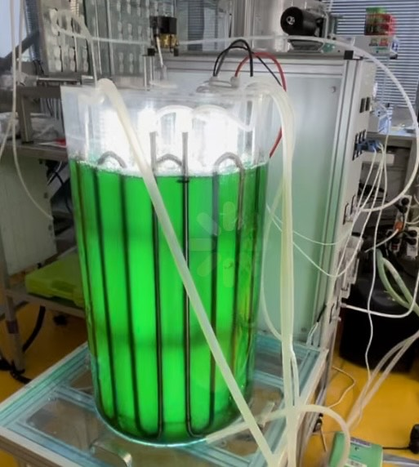

Сурет 41 – Зертханалық жағдайда Anabaena variabilis A-1 штамын дақылдау

Осылайша, Anabaena variabilis A-1 штаммын өсіру алдыңғы эксперименттерде анықталған оңтайлы жағдайларда 28 күн бойы жүргізілді. Бұл ретте метаболизм өнімдерімен және субстраттың жетіспеушілігімен жасушаларды тежеу әсерін азайту мақсатында жинақтаушы биомассаны алғаннан кейін культуралық сұйықтықтың 2/3 бөлігін іріктеп алып, әр 4 күн сайын жаңа ортаның бірдей көлемімен суспензияны толықтырып отырдық. Жиналған биомассасын алу үшін экспозиция уақыты 8 тәулікті құрады, оптикалық тығыздық (OP720) - 0,5-тен 1,57±0,05-ке дейін өсті. Содан кейін культуралық сұйықтықты іріктеу және сұйылту кезінде оптикалық тығыздық 0,52±0,05-ке дейін төмендеді, ары қарай биомасса келесі 92 сағат ішінде 1,57±0,05 оптикалық тығыздыққа дейін қайта көтерілді. Эксперимент барысында сұйылту процедурасы 5 рет жүргізілді. Алынған нәтижелерден көріп отырғанымыздай, сұйылтудан кейінгі дақылдың өсу динамикасы бұрынғы динамиканы қайталады және микроорганизмдер концентрациясының популяцияның орташа нақты жылдамдығының тұрақтылығымен бірдей тұрақты шамаға жуық ауытқуымен сипатталды. Нәтижесінде фотобиореакторда дақылдың үздіксіз өсуі байқалды, стационарлық өсу фазасына өтпестен, экспоненциалды фаза мен жасуша циклінің сызықтық өсу фазасы ұзартылды. Ары қарай зерттеу жұмыстарын жүргізу мақсатында жасушалардың биомассасы логарифмдік фазада алынды және биосутегінің шығуын өлшеу үшін одан әрі бірқатар үрдістерден өтті.
Осылайша, эксперименттік кезеңде (28 күн) құрғақ биомассаның шығымы 100 литрлік фотобиоректорда суспензия көлемі орта есеппен 900,85±0,075 г құрады.
Цианобактерия - Anabaena variabilis А-1 штамы биомассасынан сутегі алу кезеңдері
Жоғарыда айтылғандай, цианобактерияларға негізделген сутегі технологиясы бірнеше қадамдарды қамтиды (Сурет 42):
- Цианобакткрияларды өсіру. Осы кезеңде біз цианобактерияларды арнайы фотобиореакторда өсірдік. Дақылды жабық кеңістікте, мысалы, фотобиореакторда өсірген ыңғайлы, онда температура, жарық, қысым, рН және т.б. сияқты көптеген жағдайларды бақылауға болады.
- Биомасса алғаннан кейінгі келесі қадам - сутегі белсенділігінің индукциясы. Цианобактерияларды сутегі өндіруге ынталандыру үшін біз азот, күкірт тапшылығы және қараңғы яғни жарықтың болмауы сияқты стресстік жағдайларды жасадық. Бұл цианобактерияның фотосинтетикалық белсенділігінің өзгеруіне және сутегі өндірісіне жауап беретін ферменттердің белсендірілуіне әкелді.

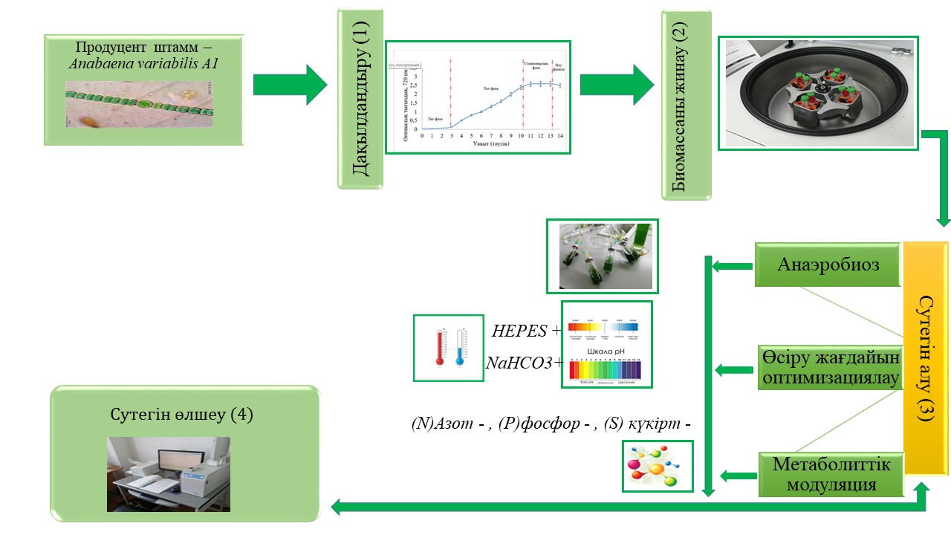

Сурет 42 – Anabaena variabilis А-1 штамы биомассасынан сутегі алу сызбанұсқасы

Anabaena variabilis A-1 штамын өсіру кезінде сутегіні өндіру үшін қараңғы жағдай жасалынды. Anabaena variabilis A-1 цианобактериясының биомассасын сутегі өндірісіне дайындау үшін, цианобактериялар жасушалары 100 мл түтіктерде өсірілді, содан кейін 5 минут ішінде 10 000 айн/мин центрифугаланды. Супернатант ағызылғаннан кейін жасуша дақылдарына 70 мл BG₀-11 модификацияланған қоректік ортасы қосылып, 3 минут араластырылды. Осыдан кейін дақылдар 24 сағат ішінде жарықта (қарқындылығы: 45 ммоль фотон/м2/сек) өсірілді және 5 минут ішінде 10000 айн/мин центрифугаланды. Күкірт тапшылығы (BG₀-11-S) және азот тапшылығы бар ортамен екі рет жуылды. Азот және күкірт тапшылығын бір мезгілде жасау үшін азотсыз ортада өсірілген цианобактериялар центрифугаланды, екі рет жуылды және азот пен күкірт тапшылығы (BG₀-11-S) бар қоректік ортаға бір мезгілде ауыстырылды. Жуудан кейін супернатанттан оқшауланған жасушалар спектрофотометрмен OD₇₃₀ - 1,5 бірлікке жеткізілді. 7,5 мл BG₀-11 дақылдық ортасына 10-200 ммоль HEPES-KOH (РН 7,4) және 10-200 ммоль NaHCO₃ суспензиясымен өзгертілген концентрацияланған жасушалар құйылды. Жасушалар биомассасы HS-10va микро араластырғышымен 150 айн/мин шайқалды. Қараңғыда ГХ виаласы фольгамен жабылып, 25°C температурада BioShaker br-22fp-де өсірілді [235].
- Бөлінген сутегіні өлшеу. Бөлінген сутегңнің мөлшері газ хроматографының көмегімен өлшенді. Алдыңғы кезеңде жиналған газ фазасы газ хроматографын қолдана отырып, сутегі мен басқа газдардың құрамына талданды. Жиналған сутегі молекулалық газы ГХ өндірушісінің нұсқауларына сәйкес өлшенді (2000, Chromatec, Ресей). Инжектор мен баған 80 ° C, ал детектор 120°C температурада жұмыс істеді. ГХ шприцінің көмегімен ГХ бөтелкесінен 0,15 мл газ алынып, ГХ-ке енгізілді. Эксперименттер кезінде температура 25,0 ± 0,5°C, ал бастапқы РН 7,4 болды. Стандартты калибрленген сутегі қисығы мольдегі бөлінетін сутегі мөлшерін есептеу үшін пайдаланылды. Бірнеше эксперименттерден кейін орташа ауытқуы 0,9824 болатын МВ-ның мл-ге сызықтық тәуелділігі есептелді. Бөлінген сутектің нәтижелері мкмольге айналды және хлорофилл концентрациясына (мг) бөлінді. Содан кейін ол бөтелке ішіндегі бос кеңістікке көбейтілді (15 мл), сутегінің бөліну сағатына бөлінген және сутегінің соңғы өндірісі ммоль H₂/мг хлор/сағ түрінде көрсетілді. Тасымалдаушы газ ретінде аргон пайдаланылды.
Біздің зерттеуімізде Anabaena variabilis A-1 культурасы сутегіні қараңғыда жарыққа қарағанда 3,7 есе көп бөлетіні анықталды. Anabaena variabilis A-1 жасушаларында сутегі өндірісі анаэробты өсіру процедурасынан кейінгі алғашқы күні байқалды. Anabaena variabilis A-1 жасушасында нитрогнеаза және гидрогеназа ферменттері бар. Анаэробты жағдайда қараңғылық астында сутегінің жоғары өндірілуінің мүмкін түсіндірмесі қалыпты өсу жағдайынан азотсыз ортаға ауысқан кезде жасушалардағы оттегі мен азоттың аздығы салдарынан болуы мүмкін.
Сутегі молекуласының белсенді өндірушілерін таңдаудан басқа, бұл бағыттағы маңызды фактор әртүрлі цианобактериялардың сутегі өндірісінің белсенділігін арттыруға бағытталған ғылыми зерттеулер болып табылады. Сондықтан субстраттың сутегіге айналу тиімділігін арттыру үшін цианобактерияларды өсіруді оңтайландыру қажет. Сондықтан сутегі шығарылуын ынталандыратын әртүрлі жасушалық факторларды анықтау маңызды. Осыған байланысты біз натрий гидрокарбонатының, тұздың әр түрлі концентрациясының әсерін зерттедік НЕРЕЅ қараңғы ортада, күкірт пен фосфордың ашығуы сутегіні шығаруды ынталандыратын фактор ретінде қолданылды. Сонымен қатар, Anabaena variabilis A-1 азот және күкірт тапшылығы кезінде өсіру барысында сутегі өндіру мөлшері біршама артты. Күкірттің тапшылығы цианобактерия жасушаларында ФЖII-тәуелді оттегі эволюциясының белсенділігінің біртіндеп тежелуін тудырады. Түтікшелер тығыздалған кезде биореакторлардың газ кеңістігіндегі оттегіні цианобактериялар біртіндеп жасушалық тыныс алу арқылы тұтынады және биореактор ішінде анаэробты жағдай пайда болады.Өз кезегінде, BG₀11-S-де анаэробты күйге 3 сағат бұрын қол жеткізілді, нәтижесінде сутегі көп жиналды. Бұл штамм жасушалары қараңғы ортада, газсыздандырылғаннан кейін 24 сағаттан кейін сутегі шығара бастады. Бұл культурада сутектің максималды жинақталуы 72 сағ инкубациядан кейін байқалды, жалпы сутегі шығымы сәйкесінше 9,82 мкмоль-ға тең болды
Алынған нәтижелерге сәйкес сутегі өндірісінің ықтимал көлемін есептеуге болады. BG₀11-S ортасында өсірілген азот және күкірт тапшылығы бар дақылдар үшін сутегі өндірісінің орташа жылдамдығы 9.82 мкмоль H₂/мг хл/сағ құрады. 28 күнде 900,85 г биомасса алынғанын ескере отырып, осы кезеңдегі сутегі өндірісінің ықтимал көлемін есептеуге болады.
Берілген деректерді тиісті өлшем бірліктеріне түрлендірсек:
900, 85 г = 0,90085 кг
9.82 мкмоль H₂/мг хл/сағ = 9.82 ммоль H₂/г хл/сағ
900 грамм биомассадан алуға болатын сутегі мөлшері: 900 грамм биомассада 8.98 моль H₂/г хл/сағ сутегін алуға болады.
Келесі зерттеу жұмысымызда цианобактерия - Anabaena variabilis А-1 штамы биомассасынан лабораториялық жағдайда сутегін бөлу технологиясын зерттеу нәтижесі негізінде биосутегін өндіру техникалық-экономикалық талдау жасадық.

3.9.2 Цианобактерия - Anabaena variabilis А-1 штамы биомассасынан биосутегіні өндіру барысын техникалық-экономикалық талдау
Кез келген жаңа биоэнергетикалық технологияларды енгізу осы инновацияның тиімділігіне техникалық-экономикалық талдауды, инвестициялық жоба мен оның нәтижелеріне шығындарды бағалауды, жобаның өтелу мерзімін талдауды талап етеді. Сонымен қатар, техникалық-экономикалық негіздеме пайдаланылатын ресурстың тиімділігі мен сапасының дәрежесін және ұсынылған технологияның өнімділігін арттыру үшін процесті оңтайландырудың мүмкін жолдарын зерттеуді қамтиды. Жалпы, көптеген елдердегі сутегі энергетикасы әлеуметтік-экономикалық дамудың басым бағыттарына жатады және мемлекет пен жеке бизнес тарапынан үлкен қолдау табуда. Бұл ретте көлікті қоса алғанда, энергияны көп қажет ететін өнеркәсіптердің көпшілігін отын элементтерін пайдалану негізінде сутегі отынына және электрохимиялық генераторларға ауыстыру жолдарын белсенді іздеу жұмыстарын жүргізуде.
Қазіргі кезде сутегіні өндірудің көптеген түрлі технологиялары бар, олар бір-бірінен пайдаланылатын шикізат көздері мен газ алудың негізгі процестерімен ерекшеленеді. Жалпы, сутегіні алудың барлық осы тәсілдерін онда болып жатқан процестерге байланысты үш үлкен топқа біріктіруге болады:
* органикалық отынның әртүрлі түрлерінен: табиғи газ, көмір, ағаш және т. б. сонымен қатар бу конверсиясы, газдандыру және пиролиз процестеріндегі әртүрлі органикалық қалдықтар мен биомассадан алынатын сутегі;
* электролиз немесе термохимиялық ыдырау әдістерімен судан алынатын сутегі;
* микроорганизмдердің (цианобактериялар, балдырлар) тіршілік әрекеті есебінен судан, қоректік заттардан және күн сәулесінің энергиясынан алынатын сутегі [240].
Әлемде өнеркәсіптік әдіспен шамамен 60 млн. тонна сутегі өндірілетіні белгілі, оның 95%-ы газды бумен конверсиялау, көмірді немесе мұнай қалдықтарын газдандыру және суды электролиздеу сияқты дәстүрлі әдістермен қазба көміртегі бар шикізаттан алынады.
Осылайша, табиғи газдың бу конверсиясы арқылы сутегіге бай газ қоспасын алуға болады (құрғақ массасы бойынша 70-75%). Эндотермиялық процесс бола отырып, сутегіні өндірудің бұл әдісі қосымша жылу беруді қажет етеді, ал сутегінің шығуын арттыру және оны қоспалардан тазарту қосымша шараларды ұйымдастыруды қажет етеді. Нәтижесінде өндіріс көлемі тәулігіне 100 тн² (4170 кг/сағ) болғанда сутегі өндірісінің тиімділігі 70-80 % жетуі мүмкін. Осы өндіріс технологиясындағы 1 кг сутегі үшін негізгі шығындар: табиғи газ-5,0-5,5м³; су-4-4, 5 кг; электр энергиясы-63,3 кДж / моль H₂. Магистральдық көлік және электр жүйесіндегі электр энергиясын өндіру кезіндегі табиғи газдың шығынын ескере отырып, CO₂ шығарындылары өндірілген H₂ м³ үшін 0,3-0,4 м³ СО₂ жетеді [236]. Табиғи газдың бу риформингімен алынған сутегінің құны ең төмен болып табылады, мысалы, жобалық қуаты тәулігіне 379,387 кг өндіріске сәйкес келетін сутегінің құны, 90% өнімділігі 10,00 $ / MMBtu, яғни 2,27 $/кг және 2,08 $ /кг сәйкесінше көміртек қатысуымен және қатысуынсыз осындай мәнге тең болады [237]. Термохимиялық әдістермен сутегіні алудың негізгі кемшіліктері құрамында көміртегі бар қазбалы шикізатты жеткізуге тәуелділік болып табылады, оның қорлары шексіз және тек бірнеше аймақтар арасында бөлінеді. Сонымен қатар, күрделі мәселелердің бірі - атмосфераға көп мөлшерде СО₂ шығару, оны жою өз кезегінде айтарлықтай күрделі шығындар мен қолдану шығындарын талап етеді.
Биомассаны қайта өңдеу негізінде сутегіні алу өсімдік дақылдарын, ауылшаруашылық, өндірістік және тұрмыстық қалдықтарды аралас газ түзу үшін өңдеудің термохимиялық технологиясын қамтиды, одан әрі конверсия арқылы қайта өңдеу өнімі сутегі болып табылады. Бұл жағдайда биомасса пиролизіндегі сутегінің шығымы шикізат түріне, қолданылатын катализатор түріне, температураға және бөлу уақытына байланысты [238, 239]. Биомасса пиролизіндегі сутегі өндірісінің құны объектінің көлеміне және биомасса түріне байланысты $ 1,25 - 2,20 / кг сутегіні құрайды [237]. Бумен газдандыру кезінде сутегінің шығымы едәуір жоғары және сутегіні өндіру құны тәулігіне 139 700 кг–ға 1,77-2,05 кг / кг құрайды, сутегінің TJ-ге шаққандағы 2,4 TJ энергия шығыны [238]. Әдістің кемшілігі - сутегіні бір уақытта пайда болатын басқа өнімдерден бөлу және тазарту әдістерінің қажеттілігі, бұл қосымша шығындармен байланысты. Сонымен қатар, бұл термохимиялық процесс болғандықтан, бұл технология да энергияны қажет етеді және атмосфераға СО₂ көп мөлшерде бөлінеді.
Сутегінің салыстырмалы түрде аз мөлшері электролиз арқылы алынады. Бұл өнеркәсіпте сутегіні алудың тиімді, кеңінен қолданылатын әдісі. Бірақ сутегіні өндірудің бұл әдісі сарқылмайтын және қол жетімді шикізатты – суды пайдалануға, сондай-ақ соңғы өнімде сутегінің жоғары тазалығын алу мүмкіндігіне негізделгеніне қарамастан, бұл әдіспен алынған сутегінің көлемі аз және өндірілген сутегінің жалпы көлемінің 5% құрайды. Мұндай сутегінің құны электролизердің түріне және күрделі шығындарға, сондай-ақ тұтынылатын электр энергиясының құнына байланысты. Бұл әдіспен алынған сутегінің құны табиғи газдан сутегіні алудан 3-6 есе жоғары екені белгілі [239]. Қолда бар есептеулерге сәйкес, 1 кг сутегі алу үшін 75% электролизердің тиімділігі кезінде шамамен 53 кВт/сағ электр энергиясы жұмсалады. Осылайша, әдістің негізгі кемшілігі электролиттік сутегінің жоғары құны болып табылады, сонымен қатар қазба отынынан өндірілген электр энергиясы арқылы судың электролизі де айтарлықтай СО₂ шығарады.
Бұл диссертацияда қарастырылып отырған цианобактерияларға негізделген сутегіні тікелей және жанама биофотолиз әдістерімен алу тәсіліне келетін болсақ, қазіргі уақытта бұл теориялық әдіс болғандықтан, энергетикалық нарықта игерілген сутегі өндіру әдістерімен салыстыра отырып, осы әдістің экономикалық көрсеткіштерін бағалау өте қиын. Бұл әдістегі негізгі шығындар мен инвестициялар цианобактерияларды өсіру үшін фотобиореакторлардың дизайны мен күтіміне, газдарды бөлу және өңдеу, оны сақтау және тасымалдау бойынша әртүрлі инженерлік жұмыстарға тәуелді.
Жалпы алғанда, бұл тәсілді белсенді сутегі өндірушілерін алуға байланысты негізгі іргелі мәселелерді шешуде сутегіні өндірудің үнемді және тұрақты әдісі ретінде қарастыруға болады, өйткені жаңартылатын көз ретінде су пайдаланылады, күн сәулесінің энергиясы пайдаланылады, цианобактерияларды өсіру қымбат қоректік ортаны қажет етпейді, тіпті оларды өсіру үшін ағынды суларды пайдалану мүмкіндігін қарастыруға болады, бұл қалдықтарды бір уақытта өңдеумен арзан энергия өндіруді қамтамасыз ете отырып, осы технологияны одан әрі айтарлықтай арзандатады. Сонымен қатар, парниктік газдар шығарындыларының болмауы және қоршаған ортаның ластануының төмендеуі оларды кәдеге жаратудың күрделі шығындарын алып тастауға мүмкіндік береді. Anabaena variabilis А-1 штамымен сутегі өндіру процесінің жалпы күрделі шығындары 135 долл/м² болса, сутегіні өндіру құны 10 АҚШ доллары / гДж немесе 1 1,42 АҚШ доллары / кг H₂ болуы мүмкін [240]. 4-кестеде жоғарыда аталған сутегі өндіру процестерінің кейбір техникалық және экономикалық аспектілерінің қысқаша сипаттамасы келтірілген.

Кесте 4 - Сутегі өндірісінің кейбір әдістерінің техникалық және экономикалық аспектілері

Процесс | Түрі | Бастапқы шикізат | Тиімділігі (%) | Күрделі шығындар (M$) | Сутегінің құны [$/г]
1 | 2 | 3 | 4 | 5 | 6
Бурифор-мин\гі | - | Табиғи газ | 74-85 | 226.4 | 2.27
Биомасса пиролизі | - | Ағаш биомассасы | 35-40 | 5.4-3.1 | 2.13

Биофотолиз | Тура | Цианобактериялар | 10 | 50$/м² | 1.13
Электролиз | Ядролық | Су | 40 | - | 4.15-7
Электролиз | Күн шуағы | Су | 60 | 421-22.1 | 5.10-10.49
Биофотолиз | Жанама | Anabaena variabilis A-1 штаммы | 10 | 135$/м² | 1.42

Жалпы алғанда, термохимиялық әдістермен алынған сутегінің құны айтарлықтай арзан және электролиз әдісімен алынған сутегімен салыстырғанда сутегінің шығу тиімділігі айтарлықтай жоғары. Бастапқы кезеңдерде биофотолизден алынған сутегінің болжамды бағасы, әрине, термохимиялық шыққан сутегінің бағасына сәйкес келмеуі мүмкін және жоғары болуы мүмкін [240]. Алайда, бірқатар ғылыми зерттеулерге, жабдықтар мен технологиялық қамтамасыз етуге және техникалық қызмет көрсету шығындарына бөлінген барлық күрделі шығындардың өтелуін ескере отырып, биосутегі қазба отындарын жоғары экономикалық мақсатпен алмастыра алатындығы атап өтілді. Осылайша, зертханалық жағдайда үздіксіз жаппай өсіру нәтижесінде биомассаның жоғары жинақталуымен сипатталатын Anabaena variabilis A-1 штаммы сутегі өндірісінде белсенді деп танылды және болашақта биосутекті өндіруге қолдануға мүмкіншілігі мол объект деп айтуға болады.
Алынған деректерді қорытындылай келе, біз зертханалық жағдайда Anabaena variabilis A-1 белсенді штаммының биомассасы негізінде сутегі отынын алу әдісін әзірледік деп айта аламыз.
Anabaena variabilis A-1 цианобактерияларының штаммын пайдалана отырып, сутегі өндірісінің қалдықсыз технологиясын әзірлеу қазіргі кездегі өзекті сұрақтардың бірі.
Болашақ зерттеулердің перспективті бағыты цианобактерия штаммдары негізінде қалдықсыз сутегі технологиясын әзірлеу болып табылады. Қазіргі уақытта цианобактериялардан биодизель мен биоэтанол өндіруге арналған көптеген технологиялар ұсынылған [235], бірақ цианобактериялық сутегі негізіндегі қалдықсыз энергетикалық технологияны әзірлеу жоспарлары әлі жоқ. Қолданыстағы экологиялық саясатқа сәйкес, қызметтің маңызды бағыттарының бірі табиғатты ластамайтын энергия өндіру технологияларын әзірлеу болып табылады.
Қоректік заттар (макро және микроэлементтер) 1 суретте көрсетілгендей мутантты штаммдарды өсіру үшін қалалық ағынды сулардан (1) алынады [241]. Бұл технология өндіріс орындарында арнайы фотобиореакторлар құру арқылы жүзеге асырылады. Тұрмыстық немесе өндірістік ағынды сулар екі кезеңде өңделеді: (2) табиғи су айдындарында тазарту алдында және (3) фотобиореакторға түскенге дейін. Содан кейін сутегі өндіруге жағдай жасалады және қоректік заттар цианобактериялар өсетін фотобиореакторға тасымалданады. Фотобиореактор сыртқы ортада (4) орналасқандықтан, күн энергиясы жеткілікті. Жасушалардың өсуіне қажетті CO₂ жақын маңдағы өндіріс орындарынан арнайы шлангтар арқылы тасымалданады және тікелей немесе жанама түрде фотобиореакторларға жеткізіледі (5). Өндірілген сутегі энергиясы арнайы сутегі (6) цилиндрлерінде жиналады. Алынған таза сутегі энергиясы цианобактерияларда (7) электр энергиясы ретінде жиналады немесе жарықтандыру және автомобильдер үшін пайдаланылады (8). Сутегі энергиясын жылу жүйесінде (9) және ғарыш саласында (10) қуатты энергия көзі ретінде тікелей пайдалануға болады.
43 - cуретте көрсетілгендей болашақта ақылды қалалар құру арқылы қазіргі басты проблеманы - жер бетінің температурасын төмендетуге ат салысуға болады. Сонымен қатар, қалдықтарды кәдеге жарату, ағынды суларды қайта пайдалану және жаңа, таусылмайтын яғни сарқылмайтын энергия көздерін құру технологияларын энергетикалық дағдарыстың алдын алудың негізгі жоспары деп санауға болады. Сонымен қатар, өндіріс орындарында цианобактерияларды өсіру үшін фотобиореакторларды құру арқылы өнеркәсіптік көміртегі газын клеткалардың өсуі үшін тікелей пайдаланылу мүмкіндігі бар.
Цианобактерияларға негізделген сутегі өндіру технологиясының басты артықшылығы - биомассаның жоғары өнімділігі. Яғни клеткалардың бөлінуі кез-келген биологиялық өнімді өндіруде маңызды орын алатындықтан, қолданылатын штаммның өсу қарқыны сутегі энергиясын алу үшін жоғары болуы да маңызды. 5-кестеде сутегі өндіру технологиясы үшін цианобактерия штаммдарының ең маңызды сипаттамалары келтірілген.

Кесте 5 - Сутегіні қалдықсыз өндіру технологиясын SWOT талдау [241, 242].

Артықшылықтары  - Тек қалпына келетін сарқылмайтын субстраттарды пайдаланады: күн мен су.  - Жоғары өсу қарқыны  - Генетикалық модификацияға икемділік  - Арзан тұздарда өсе алуы  - Географиялық орналасуына және ауа-райы жағдайына тәуелсіздік  - Өңдеудің оңайлығы | Кемшіліктері  - Фотобиореактор құрастыру үшін материалдардың қымбаттылығы  - Электр энергиясына тәуелділік  - Сутегі мен оттегіні өзара бөлудің қиындығы  - Сутегі газын сақтау технологиясының күрделілігі  - Жоғары тасымалдау шығындары  - Жанармай саласында көмекші инфрақұрылымның болмауы
Мүмкіндіктері  - Сутегі өнімділігі жоғары штамдарды ауқымды түрде қолдану  - Жоғары деңгейдегі үкіметтік және халықаралық бағдарламалардың қажеттілігі  - Сутегіні шығару және сақтау бойынша жоғары деңгейлі жобаларды іске қосу  - Сутегі биоэнергиясын тасымалдауға жеңілдіктер беру | Қауіптері  - Биосутегі энергиясының жоғары құны  - Халықаралық қолдаудың болмауы  - Жаңартылмайтын энергия көздеріне сұраныстың төмендігі  - Бәсекелестікке қарсы тұра алмау

Әлі де таусылып жатқан қазба отындарының көптігі сутегі биологиялық энергиясының жеткіліксіз дамуының негізгі себебі болып табылады. Инвестициялық жобаларды жүзеге асыру құны өте жоғары болғандықтан, көптеген елдер тұрмыстық қажеттіліктерді өтеу үшін арзан қазба отындарын сатып алады. Қарқынды зерттеулерге қарамастан, биосутегі өндірісі артта қалып, өндірілген сутегінің көп бөлігі крекинг арқылы алынуда.

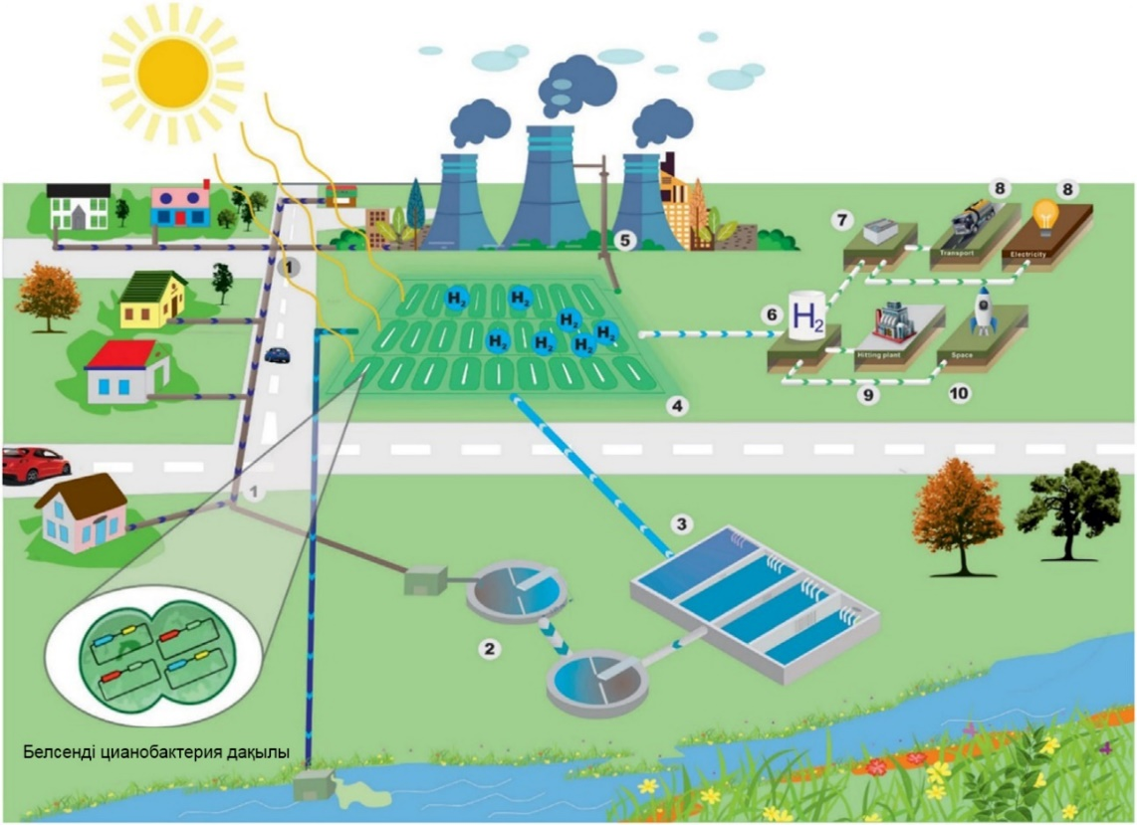

Сурет 43 - Цианобактерияның өнімді штамына негізделген сутегінің қалдықсыз өндіріс технологиясы [241]
Түсіндірмелер: 1 - қалалық ағынды сулар; 2 - ағынды суларды тазарту қондырғылары; 3 - аэротенк; 4 - цианобактериялардың биомассасына арналған ашық биореактор; 5 - жылу электр станцияларының түтін газдарынан биореакторға CO₂ тасымалдау; 6 - сутегіні сақтау; 7 - өндірілетін сутегілік электр энергиясын сақтау; 8 - өндірілетін электр энергиясын көлік өнеркәсібі және жарық көзі ретінде пайдалануға болады; 9 - сутегі жылыту генераторлары үшін энергия көзі ретінде пайдаланылуы мүмкін; 10 - сутегі ғарыш өнеркәсібінде негізгі энергия көзі ретінде пайдаланылуы мүмкін.

Бұл тұрғыда жоғары өнімді белсенді сутегі өндірушісін қолдана отырып, қалдықсыз технологияны дамыту үлкен маңызға ие. Қалдықсыз технологиялық жүйе сутегі өндірісін қамтамасыз етеді және болашақта биосутегі бағасының төмендеуіне ықпал етеді. Сонымен қатар, биосутегі өндірісінде өнімділігі жоғары цианобактерия түрлерін қолдана отырып, қалдықсыз технологияны енгізу болашақ энергетикалық мәселелерді шешіп қана қоймайды, сонымен қатар қоршаған ортадағы CO₂ деңгейін төмендетеді.
Берілген зерттеу жұмысы биоэнергетикада жоғары әлеуетке ие микроорганизмдер штаммдарының арсеналын кеңейтуге бағытталған. Микроорганизмдерге негізделген әр түрлі жаңартылатын таза энергия көздеріне көшу климаттың өзгеруінің жағымсыз әсерін азайтуға және тұрақты энергетикалық жүйеге көшуге ықпал етуі мүмкін. Зерттеу тақырыбы өзекті, өйткені ол маңызды ғылыми және әлеуметтік мәселені шешеді және кейіннен іс жүзінде қолдана отырып, жаңа іргелі білім алуға ықпал етеді.

ҚОРЫТЫНДЫ

1. Түркістан және Алматы облыстарының су көздерінің альгофлора құрамы зерттелініп, Ұйғыр ауданының ыстық су көздерінен цианобактериялардың 15 түрі, Қызылкөл көл, Арыс және Оқ өзендерінен цианобактериялардың 31 түрі, Алматы мен Қызылорда облыстарының күріш алқаптарынан цианобактериялардың 19 түрі анықталды.
2. Жинақталған дақылдардың 17 изолятынан 8 аксеникалық цианобактерия дақылдары бөлініп алынды және дақылдық-морфологиялық әрі физиологиялық белгілері бойынша Nostoc N-1, Oscillatoria O-2, Synechococcus S-1, Phormidium P-1, Nostoc N-2, Anabaena A-1, Oscillatoria O-1 және Anabaena A-2 ретінде анықталды. Жаңадан бөлініп алынған цианобактериялардың штамдары 16s рРНҚ гендерінің молекулалық-генетикалық талдауы арқылы идентификациланып, келесідей атау берілді: Anabaena variabilis А-2, Anabaena variabilis A-1, Oscillatoria sp. S-1, Synechococus sp. S-1 және Phormidium tenue P-1.
3. Гетероцисталы цинобактерия Anabaena variabilis A-1 штаммының этилен тотығуының жоғары деңгейі 15,2 мкмоль этилен/мг құрғақ салмақ/сағ құрайтындығы байқалынды, бұл осы дақылдағы нитрогеназа ферментінің жоғары белсенділігінің көрсеткіші болып табылады.
4. Скрининг кезінде таңдалып алынған гетероцисталы Anabaena variabilis A-1 цианобактерия штаммының өнімділігі қараңғыда 8,67 мкмоль H₂/мг хл а/сағ-қа тең болып, осы штаммның жарық жағдайында сутегін шығару қабілетінен 17,2 есе жоғары екендігі анықталды.
5. Гетероцистасыз цианобактерия Synechococcus sp. S-1 штаммы 2,35 мкмоль H₂/мг хл а/сағ көрсеткішімен жарықтағы ең белсенді сутегін өндірушісі екендігі анықталды, бірақ бұл қараңғыдағы гетероцисталы Anabaena variabilis А-2 нәтижесінен 3 есе төмен екендігі байқалды.
6. Гетероцисталы цинобактерия Anabaena variabilis A-1 штаммының сутегін фотоөндірісі N және S тапшылығының комбинациясын (BG₀-11-S) пайдаланған кезде 9,82 мкмоль H₂/мг хл а/сағ тең болып, BG-11-S ортасына қарағанда 3 есе жоғары нәтиже көрсетті. Сутегінің максималды өнімділігін оңтайландыру барысында басқа өзгертілген орталармен салыстырғанда ең қолайлы болып BG₀-11-S ортасы таңдалынып алынды.
8. Цианобактериялардың таңдалып алынған Anabaena variabilis A-1 штаммы негізінде биосутегін алудың зертханалық регламенті әзірленді. Алынған нәтижелер негізінде биоотын өндіру үшін шикізат ретінде пайдаланылатын микроорганизмдер штаммдарының арсеналын кеңейту мақсатында «Шикізат ретінде биоотын алуға арналған гетероцисталы цианобактерия штаммы Anabaena variabilis A-1» № 8167, 28.02.2023 пайдалы моделіне патент алынды.

ПАЙДАЛАНҒАН ӘДЕБИЕТТЕР ТІЗІМІ

1. Sharma N., Tiwari S., Tripathi K., Rai A. Sustainability and cyanobacteria (blue-green algae): facts and challenges // Journal of Applied Phycology. - 2010. - Vol. 23. - Р. 1059-1081.
2. Whitton B.A., Potts M. The ecology of cyanobacteria: their diversity in time and space // Heidelberg: Springer.-2000. Vol. –P.1–11.
3. Castenholz, R. W. General Characteristics of the Cyanobacteria // Bergey's Manual of Systematics of Archaea and Bacteria, online. — Bergey’s Manual Trust, 2015. - P.19-23.
4. Woese C., Kandler O., Wheelis M.L. Towards a natural system of organisms: proposals for the domains Archaeea, Bacteria, and Eucarya. // Proc Natl Acad Sci USA. 2000. -Vol. 87. – P.4576–4579.
5. Moore K.R., Magnabosco C., Momper L., Gold D.A., Bosak T, Fournier G.P. An expanded ribosomal phylogeny of cyanobacteria supports a deep placement of plastids // Front Microbiol. - 2019. —Vol. 10. – P.1-14.
6. Bhadury P., Wright P.C. Exploitation of marine algae: biogenic compounds for potential antifouling applications // Planta. - 2004. - Vol. 219. -P. 561-578.
7. Schopf J.W. Microfossils of the early Archean apex chert - new evidence of the antiquity of life // Science. -1993. -Vol. 260. -P. 640-646.
8. Усербaевa A., Сaрсекеевa Ф. Выделение штaммов циaнобaктерий из экстремaльных источников Кaзaхстaнa // Мaтериaлы междунaродной конференции студентов и молодых ученых «МИР НAУКИ». Aлмaты: КaзНУ им aль-Фaрaби. -2014. - С. 227.
9. Stal L.J., Moezelaar R. Fermentation in cyanobacteria // FEMS Microbiol Rev. -1997. - Vol. 21. -P. 179-211.
10. Usserbayeva А.А., Sarsekeeva F.K., Bolatkhan К., Zayadan B.K. Morphological and cultural properties of cyanobacterial strains isolated from extreme natural conditions // Bulletin KazNU. - 2014. - Vol. 60. - P. 414-441.
11. Abed R.M.M., Dobretsov S., Sudesh K. Applications of cyanobacteria in biotechnology // Journal of Applied Microbiology. - 2009. - V 106. - P. 1-12.
12. Sinetova M., Bolatkhan K., Sidorov R., Mironov K.S., Skrypnik A.N., Kupriyanova E., Zayadan B., Shumskaya M., Los D. Polyphasic characterization of the thermotolerant cyanobacterium Desertifilum sp. IPPAS B-1220 // FEMS Microbiol. Lett. - 2017. - Vol. 364. - P. 1- 27.
13. Stahl DA, Lane DJ, Olsen GJ, Pace NR. Characterization of a Yellowstone Hot spring microbial community by 5S rRNA sequences // Appl Environ Microbiol. -1985. – Vol.49. – No 6. – P.1379–1384.
14. Kajiyama S., Kanazaki H., Kawazu K., Kobayashi A. Nostifungicidine, an antifungal lipopeptide from the field-grown terrestrial blue-green algae Nostoc commune // Tetrahedron Lett. - 1998. - Vol. 39. - P. 3737-3740.
15. Abdel-Basset R, Bader KP. Characterization of hydrogen photoevolution in Oscillatoria chalybea detected by means of mass spectrometry // Z Naturforschung. – 1997. - Vol. 52. – P. 775 - 781.
16. Zayadan B.K., Bolatkhan K., Akmukhanova N.R., Sadvakasova A.K., Sinetova M.A., Los D.A. Isolation and Characterization of Toxic Cyanobacteria from Different Natural Sources // Applied Biochemistry and Microbiology. - 2019. - Vol. 53. - P. 754-760.
17. Gallon J.R. Tansley Reconciling the incompatible: N₂ fixation and O₂ // New Phytol. - 1992. - Vol. 122. - P. 571-609.
18. Touloupakis E., Rontogiannis G., Benavides A.M.S., Cicchi B., Ghanotakis D.F., Torzillo G. Hydrogen production by immobilized Synechocystis sp. PCC 680 // Int J Hydrogen Energy. – 2016. – Vol.41. – P.15181-15186.
19. Berman-Frank I., Lundgren P., Falkowski P.G. Nitrogen fixation and photosynthetic oxygen evolution in cyanobacteria // Res. Microb. - 2003. - Vol. 154. - P. 157-164.
20. B. K. Zayadan , A.B. Kakimova, K. Bolatkhan, S.K. Sandybayeva, B.D. Kosalbayev, D.B. Nurabayeva. Production of Bio-hydrogen from Cyanobacteria: Challenges and Opportunities. International Journal of Biology and Chemistry. – 2021. – Vol. 15. – P.4-20.
21. El-Enany A.E., Issa A.A. Cyanobacteria as a biosorbent of heavy metals in sewage water // Envir Toxicol Pharmacol. - 2000. - Vol. 8. - P. 95-101.
22. Burns R.C., R.W.F. Hardy. Nitrogen fixation in bacteria and higher plants // Mol. Biol. Biochem. Biophys. -1975. - Vol. 21. - P. 1-189.
23. Uma L. Subramanian G. Effective use of cyanobacteria in effluent treatment // In Proceedings of the National Symposium on Cyanobacterial N₂ Fixation // IARI. - 1990. – Vol.14. – P. 437-444.
24. Mitsui A., Murray R., Entenmann B., Miyazawa K., Polk E. Utilization of marine blue-green algae and macroalgae in warm water mariculture. In Biosaline Research // A Look to the Future (ed. San Pietro, A.), Plenum Press, New York, 1981. – P. 215-225.
25. Venkataraman L.V. In A Monograph on Spirulina platensis - Biotechnology and Application // DST, New Delhi, 1983. – 100 p.
26. Prabhakaran D., Subramanian G., Hydrogen photoproduction by marine cyanobacteria Dicothrix bauriana BDU 40481 // Physiol. Mol. Biol. Plants. - 1995. - Vol. 1. - P. 45-57.
27. Sundararaman M., Subramanian G., Averal H.I., Akbharsha M.A. Evaluation of the bioactivity of marine cyanobacteria on some biochemical parameters of rat serum // Phytotherapy Res. - 1996. - Vol. 10. - P. 9-12.
28. Dey H.S., Bastia A.K. Cyanobacterial flora from rice growing areas of Mayurbhanj // Plant. Sc. Res. - 2008. - Vol. 30. - P. 22-26.
29. De P.K. The role of blue-green algae in nitrogen fixation in rice fields // Proc. R. Soc. B. - 1939. - Vol. 127. - P. 121-139.
30. Farrant, G. K. Delineating ecologically significant taxonomic units from global patterns of marine picocyanobacteria / G. K. Farrant, H. Doré, F.M. Cornejo-Castillo, F. Partensky, M. Ratin, M. Ostrowski, et al. // Proc. Natl. Acad. Sci. U.S.A. — 2016. — Vol. 113. — Issue 24. – P. 3365-3374.
31. Shashirekha S., Uma L., Subramanian G., Phenol degradation by the marine cyanobacterium Phormidium valderianum BDU 30501 // J. Ind. Microbiol. Biotechnol. - 1997. - Vol. 19. - P. 130-133.
32. Karna R.R., Uma L., Subramanian G., Mohan P.M. Biosorption of toxic metal ions by alkali extracted biomass of a marine cyanobacterium Phormidium valderianum BDU 30501 // World J. Microbiol. Biotechnol. - 1999. - Vol. 15. - P. 729-732.
33. Subramaninan G., Uma L., Cyanobacteria in pollution control // J. Sci. Ind. Res. - 1996. - Vol. 55. - P. 685-692.
34. Malliga P., Uma L., Subramanian G. Lignolytic activity of the cyanobacterium Anabaena-Azollae ML 2 and the value of coir waste as a carrier for BGA biofertilizer // Microbios. - 1996. - Vol. 86. - P. 175-183.
35. Falkowski P.G. Evolution of the nitrogen cycle and its influence on the biological sequestration of CO₂ in the ocean // Nature. - 1997. - Vol. 387. - P. 272-275.
36. Misra S., Kaushik B.D. Growth promoting substances of cyanobacteria II. Detection of amino acids, sugars and auxins // Proc. Indian Natl Sci. Acad. - 1989. - Vol. 55. - P. 499-504.
37. Whitton B.A. Soil and rice-fields. Their diversity in time and space // The ecology of Cyanobacteria. - 2000. - Vol. 66. - P. 233-255.
38. Irisarri P., Gonnet S., Monza J. Cyanobacteria in Uruguayan rice fields: Diversity, nitrogen fixing ability and tolerance to herbicides and combined nitrogen // J. Biotechnol. - 2001. - Vol. 91. - P. 95-103.
39. Усербаева А.А., Бейсембек А.Е., Косалбаев Б.Д., Рысбекулы К., Болатхан К., Какимова А.Б., Заядан Б.К. Влияния различных концентраций CO2 на продуктивность штаммов цианобактерий. Вестник КазНУ, Серия экологическая. – 2019. -No,4 (61) - C. 72-79.
40. E. Greenbaum. Biophotolysis of water: the light saturation curves // Photobiochemistry and Photobiophysics. – 1984. – V. 8. – P. 323–332.
41. J.E.W. Polle, S. Kanakagiri, E. Jin, T. Masuda, and A. Melis. Truncated chlorophyll antenna size of the photosystems—a practical method to improve microalgal productivity and hydrogen production in mass culture // International Journal of Hydrogen Energy. –2002. –V. 27. –P. 1257.
42. A. Quigg, K. Kevekordes, J.A. Raven, and J. Beardall. Limitations on microalgal growth at very low photon fluence rates: the role of energy slippage // Photosynthesis Research. – 2006. –V. 88. –P. 299–310.
43. J.C. Weissman and J.R. Benemann. Hydrogen production by nitrogen-starved cultures of Anabaena cylindrica // Applied and Environmental Microbiology. –1977. –V. 33. –P. 123.
44. D.A. Sveshnikov, N.V. Sveshnikova, K.K. Rao, D.O. Hall. Hydrogen metabolism of mutant forms of Anabaena variabilis in continuous cultures and under nutritional stress // FEMS Microbiology Letters. –1997. –V. 147. –P. 297.
45. V.B. Borodin, A. Tsygankov, K.K. Rao, and D.O. Hall. Hydrogen production by Anabaena variabilis PK84 under simulated outdoor conditions // Biotechnology and Bioengineering. –2000. –V. 69. –P. 478-485.
46. H. Masukawa, M. Mochimaru, H. Sakurai. Hydrogenases and photobiological hydrogen production utilizing nitrogenase system in cyanobacteria // International Journal of Hydrogen Energy. –2002. –V. 27. –P. 1471–1474.
47. Wu S., Xu L., Huang R., Wang Q. Improved biohydrogen production with an expression of codon-optimized hemH and lba genes in the chloroplast of Chlamydomonas reinhardtii // Bioresour. Technol. - 2011. - V.102. – P. 2610-2616.
48. Wong Y.M., Wu T.Y., Juan J.C. A review of sustainable hydrogen production using seed sludge via dark fermentation // Renew. Sustain. Energy Rev.- 2014. – V. 34. – P. 471-482.
49. Wobbe L., Remacle C. Improving the sunlight-to-biomass conversion efficiency in microalgal biofactories // J. Biotechnol. – 2014. – V. 201. –P. 28–42.
50. Vonshak A., Guy R. (1992) Photoadaptation, photoinhibition and productivity in the bluegreen alga, Spirulina platensis grown outdoors // Ptant. Cell and Environment. – 1992. – V. 15. – P. 613-616.
51. Bolatkhan K., Kossalbayev B.D., Zayadan B.K., Tomo T., Veziroglu T.N., Allakhverdiev S.I. Hydrogen production from phototrophic microorganisms: Reality and perspectives, International Journal of Hydrogen Energy. – 2019. - V. 44. - P. 5799-5811.
52. Volgusheva A., Kukarskikh G., Krendeleva T., Rubin A., Mamedov F. Hydrogen photoproduction in green algae Chlamydomonas reinhardtii under magnesium deprivation // RSC Advances. – 2015. – V. 5. – P. 5633–5637.
53. Vogt S., Lyon E.J., Shima S., Thauer R.K. The exchange activities of [Fe] hydrogenase (iron-sulfur-cluster-free hydrogenase) from methanogenicarchaea in comparison with the exchange activities of [FeFe] and [NiFe] hydrogenases // J. Biol. Inorg. Chem. – 2008. – V.13. – P. 97-106.
54. Sadvakasova A.K., Kossalbayev B.D., Zayadan B.K., Bolatkhan K. Bioprocesses of hydrogen production by cyanobacteria cells and possible ways to increase their productivity // Renewable and Sustainable Energy Reviews. - 2020. - V. 133. - P. 110054.
55. Vincenzini M., Materassi R., Tredici M.R., Florenzano G. Hydrogen production by immobilized cells. II. H2-photoevolution and waste-water treatment by agar-entrapped cells of Rhodopseudomonas palustris and Rhodospirillum molischianum // Int. J. Hydrogen Energy. – 1982. – V. 7. – P. 725-728.
56. Chow T.J., Tabita F.R. Reciprocal light-dark transcriptional control of nif and rbc expression and light-dependent posttranslational control of nitrogenase activity in strain Synechococcus sp. RF-1 // J. Bacteriol. - 1994. - Vol. 176. - P. 6281-6285.
57. Colbn-Lbpez M.S., Sherman D., Sherman L.A. Transcriptional and translational regulation of nitrogenase in light-dark and continuous-light-grown cultures of the unicellular cyanobacterium strain Cyanothece sp. ATCC 51142 // Bacteriol. - 1997. - Vol. 179. - P. 4319-4327.
58. Huang T.C., Chow T.J. Comparative studies of some nitrogen-fixing unicellular cyanobacteria isolated from rice fields // J. Gsn. Microbiol. -1988. - Vol. 134. - P. 3089-3097.
59. Hajime M., Masaharu K., Kazuhito I., Hidehiro S., Robert H. Genetic engineering of cyanobacteria to enhance biohydrogen production from sunlight and water // Ambio. - 2012. - Vol. 41. - P. 169-173.
60. Khetkorn W., Rastogi R., Incharoensakdi A., Lindblad P., Madamwar D., Pandey A., Larroche C. Microalgal hydrogen production // Int. A review. Bioresource Technology. - 2017. - Vol. 243. - P. 1-544.
61. Kumazawa S. Hydrogen production capability in unicellular cyanobacteria // Plant Cell Physiol. - 2004. - Vol. 45. - P. 23.
62. Troshina O., Serebryakova L., Sheremetieva M., Lindblad P. Production of H₂ by the unicellular cyanobacterium Gloeocapsa alpicola CALU 743 during fermentation // Int. J. Hydrogen Energy. - 2002. - Vol. 27. - P. 1283-1289.
63. Thajuddin N., Subramanian G. Cyanobacterial biodiversity and potential application in biotechnology // Cur. Sci. - 2005. - Vol. 89. - P. 47-57.
64. Schmitz O., Boison G., Salzmann H., Bothe H., Schutz K., Wang S.H., Happe T. HoxE – a subunit specific forthe pentameric bidirectional hydrogenase complex (HoxEFUYH) of cyanobacteria // Biochim. Biophys. Acta. - 2002. - Vol. 1554. - P. 66-74.
65. Schwarz S., Poss Z., Hoffmann D., Appel J. Hydrogenases and hydrogen metabolism in photosynthetic prokaryotes. In: Hallenbeck PC (ed) Recent advances in phototrophic prokaryotes // Adv Exp Med Biol. – 2010. – Vol. 675. – p. 305-348.
66. Tsygankov A.A., Fedorov A.S., Kosourov S.N., Rao K.K. Hydrogen production by cyanobacteria in an automated outdoor photobioreactor under aerobic conditions // Biotechnology and Bioengineering. - 2002. - Vol. 80. - P. 777-783.
67. Voloshin R.A., Rodionova M.V., Zharmukhamedov S.K., Veziroglu T.N., Allakhverdiev S.I. Review. Biofuel production from plant and algal biomass // Int J Hydrogen Energy. - 2016. - Vol. 41. - P. 17257-17273.
68. Das D., Veziroglu TN. Hydrogen production by biological processes a survey of literature // Int J Hydrogen Energy. - 2001. - Vol. 26. - P. 13-28.
69. Benemann J.R., Weare N.M. Nitrogen fixation by Anabaena cylindrica. III. Hydrogen-supported nitrogenase activity // Arch. Mikrobiol. - 1974. - Vol. 101. - P. 401-408.
70. Weare N.M., Benemann J. R. Nitrogen fixation by Anabaena cylindrica. II. Nitrogenase activity during induction and aging of batch cultures // Arch. Mikrobiol. - 1973. - Vol. 93. - P. 101-112.
71. Akkerman M.J., Rocha J.M.S., Reith J.H., Wijffels R.H. Photobiological hydrogen production: Photochemical efficiency and bioreactor design. - Dutch Biological Hydrogen Foundation, 2003. - P. 124-145.
72. Peltier G., Tolleter D., Billon E., Cournac L. Auxiliary electron transport pathways in chloroplasts of microalgae // Photosynth. Res. - 2010. - Vol. 106. - P. 19-31.
73. Oh Y.-K., Raj S.M., Jung G.Y., Park S. Metabolic engineering of microorganisms for biohydrogen production // Biohydrogen. - 2013. - P. 45-65.
74. Manis S., Banerjee R. Comparison of biohydrogen production processes // Int. J. Hydrogen Energy. - 2008. - Vol. 33. - P. 279-286.
75. Hankamer B., Lehr F., Rupprecht J., Mussgnug J., Posten C., Kruse O. Photosynthetic biomass and H₂ production by green algae: from bioengineering to bioreactor scale-up. Physiol // Plantarum. - 2007. - Vol. 131. - P. 10-21.
76. Horiuchi J., S. Kikuchi., M. Kobayashi., T. Kanno., T. Shimizu., Modeling of pH response in continuous anaerobic acidogenesis by an artificial neural network // Biochem. Eng. J. - 2001. - Vol. 9. - P. 199-204.
77. Zhang Z.P., J.H. Tay., K.Y. Show., R. Yan., D.T. Liang., D.J. Lee., W.J. Jiang. Biohydrogen production in a granular activated carbon anaerobic fluidized bed reactor // Int. J. Hydrogen Energy. - 2007. - Vol.32. - P. 185-191.
78. Lee K.S., Y.S. Lo., Y.C. Lo., P.J. Lin., J.S. Chang. H₂ production with anaerobic sludge using activated-carbon supported packed-bed bioreactors // Biotechnol. Lett. - 2003. -Vol. 25. - P. 133-138.
79. Show K.Y., Y.G. Yan., Duu-Jong Lee. Chapter 16 - Biohydrogen Production: Status and Perspectives // Biohydrogen (Second Edition). - 2019. - P. 391-411.
80. Hansel A., Lindblad P. Towards optimization of cyanobacteria as biotechnologically relevant producers of molecular hydrogen // Appl. Microbiol. Biotechnol. - 1998.- Vol 50. - P.- 153-160.
81. Nagarajan D., Lee D.J., Kondo A., Chang J.S. Recent insights into biohydrogen production by microalgae – from biophotolysis to dark fermentation // Bioresour. Technol. - 2017. - Vol. 227. - P. 373-387.
82. Eroglu E., Melis A. Microalgal hydrogen production research // Int. J. Hydrogen Energy. - 2016. - Vol. 41. - P. 12772-12798.
83. Akkerman I., Janssen M., Rocha J., Wijffels R.H. Photobiological hydrogen production: photochemical efﬁciency and bioreactor design // Int. J. Hydrogen Energy. - 2002. - Vol. 27. - P. 1195-1208.
84. Carrieri D., Wawrousek K., Eckert C., Yu, I., maness, P.-J. The role of bidirectional hydrogenases in cyanobacteria // Bioresour. Technol. - 2011. - Vol.102. - P. 8368-8377.
85. Kim D.H., Kim M.S. Hydrogenases for biohydrogen production // Bioresour. Technol. - 2011. - P. 102.
86. Baebprasert W., Jantaro S., Khetkorn W., Lindblad P., Incharoensakdi A. Increased H₂ production in the cyanobacterium strain Synechocystis sp. PCC 6803 by redirecting the electron supply via genetic engineering of the nitrate assimilation pathway // Metabol. Engineer. - 2011. - Vol. 13. - P. 610-616.
87. Khetkorn W., Baebprasert W., Lindblad P., Incharoensakdi A. Redirecting the electron flow towards the nitrogenase and bidirectional Hox-hydrogenase by using specific inhibitors results in enhanced H₂ production in the cyanobacterium Anabaena siamensis TISTR 8012 // Bioresource technology. - 2012. - Vol. 118. - P. 265-271.
88. Khetkorn W., Lindblad P., Incharoensakdi A. Enhanced biohydrogen production by the N₂-fixing cyanobacterium strain Anabaena siamensis TISTR 8012 // Int. J. Hydrogen Energy. - 2010. - Vol. 35. - P. 12767-12776.
89. Nyberg M., Heidorn T., Lindblad P. Hydrogen production by the engineered cyanobacterial strain Nostoc PCC 7120 ΔhupW examined in a flat panel photobioreactor system // J. Biotechnol. - 2015. - Vol. 215. - P. 35-43.
90. Datta M., Nikki G., Shah V. Cyanobacterial hydrogen production // World J. Microbiol. Biotechnol. - 2000. - Vol. 16. - P. 8-9.
91. Stal L.J., Krumbein W.E. Oxygen protection of nitrogenase inthe aerobically nitrogen fixing, non-heterocystous cyanobacterium Oscillatoria sp. // Archives of Microbiology. - 1985. - Vol. - 143. - P. 72-76.
92. Aoyama K., Uemura I., Miyake J., Asada Y. Fermentative metabolism to produce hydrogen gas and organic compounds in a cyanobacterium Spirulina platensis // J Ferment Bioeng. - 1997. - Vol. 83. - P. 17-20.
93. Shah V., Gard N., Madamwar D. An integrated process of textile dye removal and hydrogen evolution using cyanobacterium Phormidium valderianum // World Journal of Microbiology & Biotechnology. - 2001. - Vol. 17. - P. 499-500.
94. Kentemich T., Danneberg G., Hundeshagen B., Bothe H. Evidence for the occurrence of the alternative, vanadium-containing nitrogenase in the cyanobacterium Anabaena variabilis // FEMS Microbiol. Lett. - 1988. - Vol. 51. - P. 19-24.
95. Brennan L., Owende P. Biofuels from microalgae - a review of technologies for production, processing, and extractions of biofuels and co-products // Renew Sustain Energy Rev. - 2010. - Vol. 14. - P. 557-577.
96. Neuer G., Bothe H. Electron donation to nitrogenase in heterocysts of cyanobacteria // Arch Microbiol. - 1985. - Vol. 143. - P. 185-191.
97. Fedorov A.S., Tsygankov A.A., Rao K.K., Hall D.O. Production of hydrogen by an Anabaena variabilis mutant in photobioreactor under aerobic outdoor conditions. // BioHydrogen II. - 2001. - P. 223-228.
98. Lambert G.R., Smith G.D. Hydrogen formation by marine Blue-green algae // FEBS Lett. - 1977. - Vol. 83. - P. 159-162.
99. Masukawa H., Nakamura K., Mochimaru M., Sakurai H. Photobiological hydrogen production and nitrogenase activity in some heterocystous cyanobacteria. In: Miyake J., Matsunaga T., San Pietro A., editors // BioHydrogen II. - 2001. - P. 63-67.
100. Markov S.A., Bazin M.J., Hall D.O. Hydrogen photoproduction and carbon dioxide uptake by immobilized Anabaena variabilis in a hollow-fiber photobioreactor // Enz. Microb. Technol. - 1995. - Vol. 17. - P. 306-310.
101. Sveshnikov D.A., Sveshnikova N.V., Rao K.K. Hall DO. Hydrogen metabolism of mutant forms of Anabaena variabilis in continuous cultures and under nutritional stress // FEBS Microbiol Lett. - 1997. - Vol. 147. - P. 297-301.
102. Famiglietti M., Hochkoeppler A., Luisi P.L. Surfactant-induced hydrogen production in cyanobacteria // Biotechnol Bioeng. - 1993. - Vol. 42. - P.1014-1018.
103. Howarth D.C., Codd G.A. The uptake and production of molecular hydrogen by unicellular cyanobacteria // J. Gen. Microbiol. - 1985. - Vol. 131. - P. 1561-1569.
104. Taikhao S., Phunpruch S. Increasing Hydrogen Production Efficiency of N₂-Fixing cyanobacterium Anabaena siamensis TISTR 8012 by Cell Immobilization // Energy Procedia. - 2017. - Vol.138. - P. 366-371
105. Serebryakova L.T., Sheremetieva M.E., Lindblad P. H₂-uptake and evolution in the unicellular cyanobacterium Chroococcidiopsis thermalis CALU 758 // Plant Physiol. Biochem. - 2000. - Vol. 38. - P. 525-530.
106. Oost V.J., Bulthuis B.A., Feitz S., Krab K., Kraayenhof R. Fermentation metabolism of the unicellular cyanobacterium Cyanothece PCC 7822 // Arch Microbiol. - 1989. - Vol. 152. - P. 415-419.
107. Heyer H., Stal L., Krumbein W.E. Simultaneous heterolactic and acetate fermentation in the marine cyanobacterium Oscillatoria limosa incubated anaerobically in the dark // Arch. Microbiol. - 1989. - Vol. 151. - P. 558-564.
108. Antal TK., Lindblad P. Production of H₂ by sulphur-deprived cells of the unicellular cyanobacteria Gloeocapsa alpicola and Synechocystis sp. PCC 6803 during dark incubation with methane or at various extracellular pH // Journal of Applied Microbiology. - 2005. - Vol. - 98. - P. 114-120.
109. Moezelaar R., Bijvank SM., Stal LJ. Fermentation and sulfur reduction in the mat-building cyanobacterium Microcoleus chtonoplastes // Appl. Environ. Microbiol. - 1996. - Vol. 62. - P. 1752-1758.
110. Happe T., Schutz K., Bohme H. Transcriptional and mutational analysis of the uptake hydrogenase of the filamentous cyanobacterium Anabaena variabilis ATCC 29413 // J. Bacteriol. - 2000. - Vol. 182. - P.1624-1631.
111. Phlips E.J., Mitsui A. Role of light intensity and temperature in the regulation of hydrogen photoproduction by the marine cyanobacterium strain Oscillatoria sp. Miami BG7 // Appl. Environ. Microbiol. - 1983. - Vol. 45. - P.1212-1220.
112. Kumazawa T., Sato S., Kanenari D., Kunimatsu A., Hirose R., Matsuba S., Obara H., Suzuki M., Sato M., Onodera J. Carthamin A. Precursor of constituent of safflower // Chemistry Letters. - 1994. - P. 2343-2344.
113. Kalamaras C.M., Efstathiou A.M. Hydrogen production technologies: current state and future developments. // Conference papers in energy. – 2013. – Р. 1-9. https://doi.org/10.1155/2013/690627.
114. Cheng J., Xia A., Song W., Su H., Zhou J., Cen K. Comparison between heterofermentation and autofermentation in hydrogen production from Arthrospira (Spirulina) platensis wet biomass // International Journal of Hydrogen Energy. - 2012. - Vol. 37. - P. 6536-6544.
115. Thomas J., Timourian H., Ward R.L. Hydrogen production by Anabaena cylindrica: Effects of varying ammonium and ferric ions, pH, and light // Applied and environmental microbiology. - 1978. - Vol. 35. - P. 704-710.
116. Nicholas J., Skizim G.M., Ananyev A.K., Charles G.D. Metabolic pathways for photobiological hydrogen production by nitrogenase- and hydrogenase-containing unicellular cyanobacteria Cyanothece // The Journal of Biological Chemistr. - 2011. - Vol. 287. - P. 2777-2786.
117. Kufryk G. Advances in utilizing cyanobacteria for hydrogen production // advances in microbiology. - 2013. - Vol. 3. - P. 60-68.
118. Taikhao S., Incharoensakdi A., Phunpruch S. Dark fermentative hydrogen production by the unicellular halotolerant cyanobacterium Aphanothece halophytica grown in seawater // Journal of Applied Phycology. - 2014. - Vol. 27. - P. 187-196.
119. Cassier-Chauvat C., Veaudor T., Chauvat F. Advances in the function and regulation of hydrogenase in the cyanobacterium Synechocystis PCC6803 // Int. J. Mol. Sci. - 2014. - Vol. 15. - P. 19938-19951.
120. Tamagnini P., Costa J.L., Almeida L., Oliveira M.J., Salema R., Lindblad P. Diversity of cyanobacterial hydrogenases, amolecular approach // Curr. Microbiol. - 2000. - Vol. 40. - P. 356-361.
121. Hannah S., Shafaat O. R., Hideaki O., Wolfgang L. [NiFe] hydrogenases: A common active site for hydrogen metabolism under diverse conditions // Biochimica et Biophysica Acta (BBA) – Bioenergetics. - 2013. - Vol. 1827. - P. 986-1002.
122. Ding-Ji S., David O. Hall. The Azolla-Anabaena Association: Historical Perspective // Symbiosis and energy metabolism botanical review. - 1988. - Vol. 54. - P. 353-386.
123. Bothe H., Schmitz O., Yates M.G., Newton W.E. Nitrogen fixation and hydrogen metabolism in cyanobacteria // Microbiol. Mol. Biol. Rev. - 2010. - Vol. 74. - P. 529-551.
124. Tsygankov A., Serebryakova L.T., Rao K.K., Hall D.O. Acetylene reduction and hydrogen photoproduction by wild‐type and mutant strains of Anabaena at different CO₂ and O₂ concentrations // FEMS Microbiology Letters. - 2006. - Vol. 167. - P. 13-17.
125. Dutta D., Debojyoti D., Chaudhuri S., Bhattacharya S. Hydrogen production by Cyanobacteria // Microbial cell factories. - 2005. - Vol. 4. - P. 36-38
126. Zolotareva Y.K., Shnyukova Y.I., Podorvanov V.V. Mikrovodorosli kak produtsenty vodoroda // Al'gologiya. - 2010. - Vol. 20. - P. 224-249.
127. Fani R., Gallo R and Liò P Molecular evolution of nitrogen fixation: The evolutionary history of the nifD, nifK, nifE, and nifN genes // J. Mol. Evol. - 2000. - Vol. 51. - P. 1-11.
128. Herrero A, Muro-PastorAMand Flores E (2001) Nitrogen control in Cyanobacteria // J Bacteriol. - 2001. - Vol. 183. - P. 411-425.
129. Miller R.W., Eady R.R. Molybdenum and vanadium nitrogenases of Azotobacter chroococcum. Low temperature favours N₂ reduction by vanadium nitrogenase // Biochem. J. - 1988. - Vol. 256. - P. 429-432.
130. Valladares A., Muro-Pastor A.M., Fillat M.F., Herrero A., Flores E. Constitutive and nitrogen-regulated promoters of the petH gene encoding ferredoxin: NADP+reductase in the heterocyst-forming cyanobacterium Anabaena sp. // FEBS Lett. - 1999. - Vol. 449. - P.159-164.
131. Alfonso M., Perewoska I., Kirilovsky D. Redox control of ntcA gene expression in Synechocystis sp. PCC 6803. Nitrogen availability and electron transport regulate the levels of the NtcA protein // Plant Physiol. - 2001. - Vol. 125. - P. 969-981.
132. Alberto A.E.F., Henrique C.J., Marcelo V., Alvarenga V., Nunes- Adriano N., Wagner A. Cyanobacterial nitrogenases: Phylogenetic diversity, regulation and functional predictions // Genetics and Molecular Biology. - 2017. - Vol 40. – P.261-275.
133. Suzuki I., Horie N., Sugiyama T and Omata T. Identification and characterization of two nitrogen-regulated genes of the cyanobacterium strain Synechococcus sp. PCC7942 required for maximum efficiency of nitrogen assimilation // J. Bacteriol. - 1995. - Vol. 177. - P. 290-296.
134. Sheremetieva M.E., Troshina O.Y., Serebryakova L.T., Lindblad P. Identification of hox genes and analysis of their transcription in the unicellular cyanobacterium Gloeocapsa alpicola CALU 743 growing under nitrate-limiting conditions // FEMS Microbiol Lett. - 2002. - Vol. 214. - P. 229-233.
135. Bergman B., Gallon J.R., Rai A.N., Stal L.J. N₂ fixation by non-heterocystous cyanobacteria // FEMS Microbiol Rev. - 1997. - Vol. 19. - P. 139-185.
136. Ghirardi M.L., Mohanty P. Oxygenic hydrogen photoproduction - current status of the technology // Current Science. - 2010. - Vol. 98. - P. 499-507.
137. B.K.Zayadan, B.D.Kossalbayev, Tatsuya Tomo, S.I. Allakhverdiev, A.K.Sadvakasova, K.Bolatkhan, А.Kakimova. Study of promising heterocystic cyanobacterial strains for biohydrogen production. Series of biological and medical journal – 2020. - №3 (339), - P.41-48.
138. Gudrun B., Caroline S., Lucas S., Hermann B. The rice field cyanobacteria Anabaena azotica and Anabaena sp. CH1 express vanadium-dependent nitrogenase // Archives of microbiology. - 2006. - Vol. 186. - P. 367-376.
139. Thiel T. Isolation and characterization of the vnfEN genes of the cyanobacterium Anabaena variabilis // J. Bacteriol. - 1996. - Vol. 178. - P. 4493-4499.
140. Paulette V. Hydrogenases and H⁺⁻ Reduction in Primary Energy Conservation // Results and problems in cell differentiation. - 2008. - Vol. 45. - P. 223-252.
141. Thiel T., Lyons E.M., Erker J.C. Characterization of genes for a second Mo-dependent nitrogenase in the cyano-bacterium Anabaena variabilis // J. Bacteriol. - 1997. - Vol. 179. - P. 5222-5225.
142. Tamagnini P., Leitao E., Oliveira P., Ferreira D., Pinto F., Harris D.J., Heidorn T., Lindblad P. Cyanobacterial hydrogenases: diversity, regulation and applications // FEMS Microbiology Reviews. - 2007. - Vol. 31. - P. 692-720.
143. Tamagnini P., Axelsson R., Lindberg P., Oxelfelt F., Wunschiers R., Lindblad P. Hydrogenases and hydrogen metabolism of cyanobacteria // Microbiology and Molecular Biology Reviews. - 2002. - Vol. 66. - P. 1-20.
144. Smith G.D., Ewart G.D., Tucker W. Hydrogen production by cyanobacteria // Int. J. Hydrogen Energy. - 1992. - Vol. 17. - Р. 695-698.
145. Boison G., Schmitz O., Mikheeva L., Shestakov S., Bothe H. Cloning, molecular analysis and insertional mutagenesis ofthe bidirectional hydrogenase genes from the cyanobacterium Anacystis nidulans // FEBS Lett. - 1996. - Vol. 394. - P. 153-158.
146. Boison G., Bothe H., Schmitz O. Transcriptional analysis of hydrogenase genes in the cyanobacteria Anacystis nidulan sand Anabaena variabilis monitored by RT-PCR // Curr Microbiol. - 2000. - Vol. 40. - P. 315-321.
147. Tamagnini P., Troshina O., Oxelfelt F., Salema, R., Lindblad P. Hydrogenases in strain Nostoc sp. PCC 73102, a strain lacking a bidirectional enzyme // Appl Environ Microbiol. - 1997. - Vol. 63. - P. 1801-1807.
148. Hallenbeck P.C. (2012) Hydrogen production by cyanobacteria // Microbial technologies in advanced biofuels production. – 2011. – P.15-28.
149. Houchins J.P. The physiology and biochemistry of hydrogen metabolism in cyanobacteria // Biochim. Biophys. Acta. - 1984. - Vol. - 768. - P. 227-255.
150. G.K. Kamshybayeva, B.D. Kossalbayev, A.K. Sadvakasova, B.K. Zayadan, A.M. Bozieva, D. Dunikov, S.A.Allakhverdiev. Strategies and economic feasibilities in cyanobacterial hydrogen production// International Journal of Hydrogen Energy.-Vol.- 47. – P. 29661-29684.
151. Oxelfelt F., Tamagnini P., Lindblad P. Hydrogen uptake in strain Nostoc sp. PCC 73102 cloning and characterization of a hupSL homologue // Arch. Microbiol. - 1998. - Vol. 169. - P. 267-274.
152. Weyman P., Brenda P., Thiel T. Transcription of hupSL in Anabaena variabilis ATCC 29413 is regulated by NtcA and Not by hydrogen // Applied and environmental microbiology. - 2008. - Vol. 74. - P. 2103-2110.
153. Carrasco C.D., Buettner J.A., Golden J.W. Programed DNA rearrangment of a cyanobacterial hupL gene in heterocysts // Proc. Natl. Acad. Sci. - 1995. - Vol. 92. - P. 791-795.
154. Tsygankov A.A. Azotfiksiruyushchiye tsianobakterii - produtsenty vodovoda (Obzor) // Prikl. biokhim. i mikrobiol. - 2007. - Vol. 43. - P. 279-288.
155. Axelsson R., Lindblad P. Transcriptional regulation of Nostoc hydrogenases: effects of oxygen, hydrogen, and nickel // Appl Environ Microbiol. - 2002. - Vol. - 68. - P. 444-447.
156. Vignais P.M., Dimon B., Zorin N.A., Tomiyama M., Colbeau A. Characterization of the hydrogen-deuterium exchange activities of the energytransducing HupSL hydrogenase and H2-signaling HupUV hydrogenase in Rhodobacter capsulatus // J. Bacteriol. – 2000. – V. 182(21). – P. 5997-6004.
157. Lewandowska M., Sirko A. Recent advances in understanding plant response to sulfur-deficiency stress // Acta biochimica Polonica. - 2008. - Vol. 55. - P. 457-471.
158. Wykoff D., Davies J., Melis A., Grossman A. The regulation of photosynthetic electron transport during nutrient deprivation in Chlamydomonas reinhardtii // Plant physiology. - 1998. - Vol. - 117. - P. 129-139.
159. Srirangan K., Pyne M.E., Perry C.C. Biochemical and genetic engineering strategies to enhance hydrogen production in photosynthetic algae and cyanobacteria // Bioresour. Technol. - 2011. - Vol. 102. - P. 8589-8604.
160. Antal T., Galina K., & Volgusheva A., Krendeleva T., Tyystjärvi, E., Rubin A. Hydrogen photoproduction by immobilized S-deprived Chlamydomonas reinhardtii: Effect of light intensity and spectrum, and initial medium pH // Algal Research. - 2016. - Vol. 17. - P. 38-45.
161. Antal T., Matorin D., Kukarskikh G., Lambreva M., Tyystjärvi E., Krendeleva T., Tsygankov A., Rubin A. Pathways of hydrogen photoproduction by immobilized Chlamydomonas reinhardtii cells deprived of sulfur // International Journal of Hydrogen Energy. - 2014. - Vol. 39. - P. 18194-18203.
162. Spiller H., et al. Increase and stabilization of photoproduction of hydrogen in Nostoc muscorum by photosynthetic electron transport inhibitors // Zeitschrift für Naturforschung. - 1978. - Vol. 33. - P. 541-547.
163. Vadlamani A., Pendyala B., Viamajala S., Varanasi S. High productivity cultivation of microalgae without concentrated CO2 input // ACS Sustainable Chem. Eng. – 2019. – V. 7(2). – P. 1933-1943.
164. Meunier P.C., Burnap R.L., Sherman L.A. Interaction of the photosynthetic and respiratory electron transport chains producing slow O₂ signals under flashing light in Synechocystissp. PCC 6803 // Photosynthesis Research. - 1995. - Vol. 45. - P. 31-40.
165. Burrows E., Chaplen F., Ely R. Effects of selected electron transport chain inhibitors on 24-h hydrogen production by Synechocystis sp. PCC 6803 // Bioresource technology. - 2010. - Vol. 102. - P. 3062-3070.
166. Abdelwahab H.E.M. Hydrogen Production in the Cyanobacterium Synechocystis sp. PCC 6803 with Engineered Subunit of the Bidirectional H₂-ase // Advances in Life Science and Technology. - 2014. - Vol. 18. – P. 7- 19.
167. Музафаров А.М., Эргашев А.Э., Халилова С.Х. Определитель сине- зеленых водорослей Средней Азии. - Ташкент: Фан, 1987. - Т. 1. - C. 3-405.
168. Эргашев А.Э. Определитель протококковых водорослей Средней Азии. - Ташкент, 1979. - Кн. 1. - 344 с.
169. Голлербах М.М., Косинская Е.К., Полянский В.И. Определитель пресноводных водорослей СССР: Диатомовые водоросли. - М., 1951. - № 4. - 644 с.
170. Кузяхметов Г.Г., Дубовик И.Е. Методы изучения почвенных водорослей: учебное пособие. - Уфа: Башкирск. ун-та, 2001. - 60 с.
171. Lee K., Eisterhold M.L., Rindi F., Palanisami S., Nam P.K. Isolation and screening of microalgae from natural habitats in the midwestern United States of America for biomass and biodiesel sources // Journal of natural science, biology, and medicine. - 2014. - Vol. 5. - P. 333-339.
172. Сиренко Л.А., Сакевич А.И., Осипов Л.Ф., Лукина Л.Ф. и др. Методы физиолого-биохимического исследования водорослей в гидробиологической практике. - Киев: Наукова думка, 1975. - 247 с.
173. Баринова С.С, Медведева Л.А. Атлас водорослей - индикаторов сапробиости (российский Дальний Восток). - Владивосток: Дальнаука, 1996. - 364 с.
174. S.K. Sandybayeva, K. Bolatkhan, A.B. Kakimova, A.K. Toktybay, G.A. Akhmetova, B.K. Zayadan. Isolation and study of morphological and cultural properties of cyanobacterial community from hot springs in Almaty region. Вестник КазНУ, Серия экологическая. – 2023. -№2 (75) - C. 112-125.
175. Абакумов В.А. Руководство по методам гидробиологического анализа поверхностных вод и донных отложений. - Ленинград: Гидрометеоиздат, 1983. - 240 с.
176. Вассер С.П., Кондратьева Н.В., Масюк Н.П. и др. Водоросли: справочник. - Киев: Наукова Думка, 1989. - 608 с.
177. Темралеева А.Д., Минчева Е.В., Букин Ю.С., Андреева А.М. Современные методы выделения, культивирования и идентификации зеленых водорослей (Chlorophyta). - Кострома: Костромской печатный дом, 2014. - 215 с.
178. Влaдимиpoвa М.Г., Ceмeнeнкo В.E. Интeнcивнaя культуpa oднoклeтoчных вoдopocлeй. – М.: AН CCCP, 1962. - 60 c.
179. Cournac L., Guedeney G., Peltier G., Vignais P.M. Sustained photoevolution of molecular hydrogen in a mutant of Synechocystis sp. strain PCC 6803 deficient in the type I NADPH-dehydrogenase complex // J. Bacteriol. - 2004. - Vol. 186. - P. 1737-1746.
180. Peschek G.A., Obinger C., Paumann-Page M. The respiratory chain of blue-green algae (cyanobacteria) // Physiologia plantarum. - 2004. - Vol. 120. - P. 358-369.
181. Gutthann F., Egert M., Marques A., Appel J. Inhibition of respiration and nitrate assimilation enhances photohydrogen evolution under low oxygen concentrations in Synechocystis sp. PCC 6803 // Biochim. Biophys. Acta-Bioenergetics. - 2007. - Vol. 1767. - P. 161-169.
182. Batyrova K., Hallenbeck P. Hydrogen production by a Chlamydomonas reinhardtii strain with inducible expression of photosystem II // International Journal of Molecular Sciences. - 2017. - Vol. 18. – No 67. – 647 p.
183. Torimura M., Miki A., Wadano A., Kano K., Ikeda T. Electrochemical investigation of cyanobacteria Synechococcus sp. PCC7942-catalyzed photoreduction of exogenous quinones and photoelectrochemical oxidation of water. Journal of Electroanalytical Chemistry. - 2001. - Vol. 496. - P. 21-28.
184. Weissman J.C., Benemann J.R. Hydrogen production by nitrogen starved cultures of Anabaena cylindrica // Appl. Environ. Microbiol. - 1977. - Vol. - 33. - P. 123-131.
185. David K.V., Apte S.K., Banerji A., Thomas, J. Acetylene reduction assay for nitrogenase activity: gas chromatographic determination of ethylene per sample in less than one minute // Applied and Environmental Microbiology. - 1980. - Vol. 39. - P. 1078-1080.
186. Sambrook J., Fritsch E.R., Maniatis T. Molecular cloning: a laboratory manual. - Cold spring harbor laboratory cold spring harbor, 2nd ed., 1989. – 1881 p.
187. Iteman I., Rippka R., De Marsac N.T., Herdman M. Comparison of conserved structural and regulatory domains within divergent 16S rRNA-23S rRNA spacer sequences of cyanobacteria // Microbiology. - 2000. - Vol. 146. - P. 1275-1286
188. Thompson J.D., Higgins D.G., Gibson T.J. CLUSTAL W: Improving the sensitivity of progressive multiple sequence alignment through sequence weighting, positions-specific gap penalties and weight matrix choice // Nucleic Acids. Research. -1994. - Vol. 22. - P. 4673-4680.
189. Tamura K., Peterson D., Peterson N., Stecher G., Nei M., Kumar S. MEGA5: molecular evolutionary genetics analysis using maximum likelihood, evolutionary distance, and maximum parsimony methods // Molecular biology and evolution. - 2011. - Vol. 28. - P. 2731-2739.
190. Capone D.G., Burns J.A., Montoya J.P., Subramaniam A., Mahaffey A.C., Gunderson T., Michaels A.F., Carpenter, E.J. Nitrogen fixation by Trichodesmium spp.: an important source of new nitrogen to the tropical and subtropical North Atlantic Ocean // Global Biogeochem Cycles. - 2005. - Vol. 19. -P. GB2024.
191. Hihara Y., Sonoike K., Kanehisa M., Ikeuchi M. DNA microarray analysis of redox-responsive genes in the genome of the cyanobacterium strain Synechocystis sp. PCC 6803 // Journal of bacteriology. - 2003. - Vol. 185. - P. 1719-1725.
192. Boris V., Trubitsin V.V., Ptushenko O.A., Koksharova M.D., Mamedov L.A., Vitukhnovskaya I.A., Grigorev A.Y. Semenov A.N., Tikhonov E.P.R. Study of electron transport in the cyanobacterium Synechocystis sp. PCC 6803: Oxygen-dependent interrelations between photosynthetic and respiratory electron transport chains // Biochimica et Biophysica Acta (BBA) - Bioenergetics. - 2005. - Vol. 1708. - P. 238-249.
193. Schutz K., Happe T., Troshina O., Lindblad P., Leitao E., Oliveira P., Tamagnini P. Cyanobacterial H₂ production – a comparative analysis // Planta. - 2004. - Vol. 218. - P. 350-359.
194. Pisciotta J.M., Zou Y., Baskakov I.V. Light-dependent electrogenic activity of cyanobacteria // PLoS ONE. - 2010. - Vol. 5. - P. 1-10.
195. Imafuku H., Katoh T. Intracellular ATP level and light-induced inhibition of respiration in a blue-green alga, Anabaena variabilis // Plant & Cell Physiology (PCP). - 1976. - Vol. 17. - P. 515-524.
196. Berg S.P., Krogmann D.W. Mechanism of KCN inhibition of photosystem I // J. Biol. Chem. - 1975. - Vol. 250. - P. 8957-8962.
197. Бауенова М.Ө. Микробалдыр және су өсімдіктерінің ассоциациясы негізінде ластанған су экожүйелерін биоремедиациялау: 2019. https://www.kaznu.kz/ru/18071/page/
198. Dzeha T., Nyiro C., Kardasopoulos D., Mburu D., Mwafaida J., Hall M.J., Burgess J.G. UV Resistance of bacteria from the Kenyan Marine cyanobacterium Moorea producens // MicrobiologyOpen. - 2019. - Vol. 8. - P. 1-9.
199. Hartmann A., Albert A., Ganzera M. Effects of elevated ultraviolet radiation on primary metabolites in selected alpine algae and cyanobacteria // Journal of photochemistry and photobiology. B, Biology. - 2015. - Vol. 149. - P. 149-155.
200. Hardy R.W., Holsten R.D., Jackson E.K., Burns R.C. The acetylene-ethylene assay for N₂ fixation: laboratory and field evaluation // Plant Physiol. - 1968. - Vol. 43. - P. 1185-1207.
201. Das S., De T.K. Microbial assay of N₂ fixation rate, a simple alternate for acetylene reduction assay // MethodsX. - 2018. - Vol. 6. - P. 909-914.
202. Hernandez J.A., George, S. J., Rubio, L. M. Molybdenum trafficking for nitrogen fixation // Biochemistry. - 2009. - Vol. 48. - P. 9711-9721.
203. Attridge E.M., Rowell P. Growth. Heterocyst differentiation and nitrogenase activity in the cyanobacteria Anabaena variabilis and Anabaena cylindrica in response to molybdenum and vanadium // New Phytologist. – 1997. - Vol. 135. - P. 517-526.
204. Anthony E. Walsby Cyanobacterial heterocysts: terminal pores proposed as sites of gas exchange // Trends in Microbiology. - 2007. – Vol. 15 – No. 8. – P. 340-349.
205. Ugwu C.U., Aoyagi H. Influence of shading inclined tubular photobioreactor surfaces on biomass productivity of C. sorokiniana // Photosynthetica. – 2008. – V. 46(2). – P. 283–85.
206. Torzillo G., Scoma A., Faraloni C., Ena A., Johanningmeier U. (2009) Increased hydrogen photoproduction by means of a sulfur-deprived Chlamydomonas reinhardtii D1 protein mutant // Int. J. Hydrogen Energy. – 2009. – V. 34. P. 4529–4536.
207. Tolstygina I.V., Antal T.K., Kosourov S.N., Krendeleva T.E., Rubin A.B., Tsygankov A.A. Hydrogen production by photoautotrophic sulfur-deprived Chlamydomonas reinhardtii pre-grown and incubated under high light // Biotechnol. Bioeng. – 2009. – V. 102. – P. 1055–1061.
208. Tian X., Liao Q., Zhu X., Wang Y., Zhang P., Li J., et al. Characteristics of a biofilm photobioreactor as applied to photo-hydrogen production // Bioresour. Technol. – 2010. – V. 101. – P. 977-83.
209. Sun Y., He J., Yang G., Sun G., Sage V. A review of the enhancement of bio-hydrogen generation by chemicals addition // Catalysts. – 2019. – V. 9. – P. 353.
210. Rozendal R.A., Hamelers H.V.M., Euverink G.J.W., Metz S.J., Buisman C.J.N. Principle and perspectives of hydrogen production through biocatalyzed electrolysis // Int. J. Hydrogen Energy. – 2006. – V. 31. – P. 1632–1640.
211. Su H., Cheng J., Zhou J., Song W., Cen K. Combination of dark and photofermentation to enhance hydrogen production and energy conversion efficiency // Int. J. Hydrogen Energy. – 2009. – V. 34(21). – P. 8846–8853.
212. Thiel T., Pratte B.S. Regulation of three nitrogenase gene clusters in the cyanobacterium Anabaena variabilis ATCC 29413 // Life. – 2014. – V. 4(4). – P. 944–967.
213. Rey F.E., Heiniger E.K., Harwood C.S. Redirection of Metabolism for Biological Hydrogen Production // American Society for Microbiology Applied and Environmental Microbiology. – 2007. – V. 73(5). – P.1665-1671.
214. Song W., Rashid N., Choi W, Lee K. Biohydrogen production by immobilized Chlorella sp. using cycles of oxygenic photosynthesis and anaerobiosis // Bioresour. Technol. – 2011. – V. 102. – P. 8676-8681.
215. Mosharova I.V., Ilinskii V.V., Matorin D.N., Mosharov S.A., Akulova A.Y., Protopopov F.F. Monitoring of the Moskva river water using microbiological parameters and Chlorophyll a fluorescence // Mikrobiologiia. - 2015. - Vol. 84. - P. 712-724.
216. Slegers P.M., van Beveren P.J.M., Wijffels R.H., van Straten G., van Boxtel A.J.B. Scenario analysis of large-scale algae production in tubular photobioreactors // Appl. Energy. – 2013. – V. 105. – P. 395-406.
217. Khetkorn W., Lindblad P., Incharoensakdi A. Inactivation of uptake hydrogenase leads to enhanced and sustained hydrogen production with high nitrogenase activity under high light exposure in the cyanobacterium Anabaena siamensis TISTR 8012 // J. Biol. Eng. - 2012. - Vol. 6. - P. 1 -19.
218. Lindblad P. Cyanobacterial H₂ Metabolism: knowledge and potential/strategies for a photobiotechnological production of H₂ // Biotecnol. Apl. - 1999. - Vol. 16. - P. 141-144.
219. Hallenbeck P.C. Photofermentative biohydrogen production // Biohydrogen. - 2013. - P. 145-159.
220. Yeager C.M., Milliken C.E., Bagwell C.E., Staples L., Berseth P.A., Sessions H.T. Evaluation of experimental conditions that influence hydrogen production among heterocystous cyanobacteria // Int. J. Hydrogen Energy. - 2011. - Vol. 36. - P. 7487-7499.
221. Prabaharan D., Subramania G. Oxygen-free hydrogen production by the marine cyanobacterium Phormidium valderianum BDU 20041 // Bioresour Technol. - 1996. - Vol. 57. - P. 111-116.
222. Huang X., Zang X., Wu F., Jin Y., Wang H., Liu C., Ding Y., He B, Xiao D., Song X., Liu Z. Transcriptome sequencing of Gracilariopsis lemaneiformis to analyze the genes related to optically active phycoerythrin synthesis // PLoS ONE. - 2017. - Vol. 12. - P. 1-17.
223. Skizim N.J., Ananyev G.M., Krishnan A., Dismukes G.C. Metabolic pathways for photobiological hydrogen production by nitrogenase- and hydrogenase-containing unicellular cyanobacteria Cyanothece // J Biological Chemistry. - 2011. - Vol. 287. - P. 2777-2786.
224. Batyrova K. Gavrisheva A., Ivanova E., Liu J., Tsygankov A. Sustainable hydrogen photoproduction by phosphorus-deprived marine green microalgae Chlorella sp // Int. J. Mol. Sci. - 2015. - Vol. 16. - P. 2705-2716.
225. Vargas S.R., Santos P.V., Zaiat M., Calijuri M.C. Optimization of biomass and hydrogen production by Anabaena sp. (UTEX 1448) in nitrogen-deprived cultures // Biomass Bioenergy. – 2018. – Vol.111. – No.9. – P.70 -76.
226. Revah S., Morales M. Effect of the temperature, pH and irradiance on the photosynthetic activity by Scenedesmus obtusiusculus under nitrogen replete and deplete conditions // Bioresour. Technol. – 2015. – V. 181. – P. 128–135.
227. Asada Y., Koike Y., Schnackenberg J, Miyake M, Uemura I, Miyake J. Heterologous expression of clostridial hydrogenase in the cyanobacterium Synechococcus PCC 7942 // Biochim. Biophys. Acta Gene Struct. Expr. - 2000. - Vol. 1490. - P. 269-278.
228. Gouveia L., Oliveira AC. (2009) Microalgae as a raw material for biofuels production. // J. Ind. Microbiol. Biotechnol. – 2009. - Vol. 36. - No. 2. P. 269-274. https://doi.org/10.1007/s10295-008-0495-6
229. Schenk P.M., Thomas-Hall S.R., Stephens E., et al. Second generation biofuels: high-efficiency microalgae for biodiesel production. // Bioenerg. Res. – 2008. - Vol. 1. – P. 20–43. https://doi.org/10.1007/s12155-008-9008-8
230. Kumar K., Mella-Herrera R.A., Golden J.W. (2010) Cyanobacterial Heterocysts. // Cold Spring Harb. Perspect.Biol. – 2010. - Vol. 2. - No.4. – P. 1-18. https://doi.org/10.1101/cshperspect.a000315
231. Oh Y.K., Raj S.M., Jung G.Y., Park S. Metabolic engineering of microorganisms for biohydrogen production. // BioresourceTechnology. – 2011. - Vol. 102. – P. 8357–8367.
232. Torzillo G., Faraloni C., Giannelli L. (2012) Biotechnology of hydrogen production with the microalgae Chlamydomonas reinhardtii. // The Science of Algal Fuels. – 2012. - Vol. 25. - P. 305-320.
233. Zulkefli N.S., Hwang S-J. Heterocyst development and diazotrophic growth of Anabaena variabilis under different nitrogen availability. // Life. -2020. – Vol. 10. – P. 268 -279. https://doi.org/10.3390/life10110279.
234. Ekman M., Ow S.Y., Holmqvist M., Zhang X., van Wagenen J., Wright P.C., Stensjö K. (2011) Metabolic adaptations in a H₂ producing heterocyst-forming cyanobacterium: potentials and implications for biological engineering. // J. Proteome Res. – 2011. - Vol. 10. - No. 4. – P. 1772-1784.https://doi.org/doi: 10.1021/pr101055v.
235. Nagata T., Nagasawa T., Zharmukhamedov S.K., Klimov V.V., Allakhverdiev S.I. (2007) Reconstitution of the water-oxidizing complexin manganese-depleted photosystem II preparations using syntheticbinuclear Mn (II) and Mn(IV) complexes: production of hydrogenperoxide. // Photosynth. Res. – 2007. - Vol. 93. - P. 133–138.
236. Hu X., Cossairt B. M., Brunschwig B. S., Lewis N.S., Peters J.C. Electrocatalytic hydrogen evolution by cobalt difluoroboryl-diglyoximate complexes. // Chem. Commun. – 2005. - Р. 4723–4725. https://doi.org/10.1039/B509188H
237. Phlips E.J., Mitsui A. Role of light intensity and temperature in the regulation of hydrogen photoproduction by the marine cyanobacterium strain Oscillatoria sp. Miami BG7. // Appl. Environ. Microbiol. – 1983. - Vol. 45. - No.4. - P. 1212-1220. https://doi.org/10.1128/AEM.45.4.1212-1220.1983
238. Hallenbeck P. Hydrogen production by cyanobacteria. Chapter in book Microbial Technologies in Advanced Biofuels Production, USA: Springer, 2011. – P. 15–28. ISBN 978-1-4614-1208-3.
239. Pinzon-Gamez N.M., Sundaram S, Ju L.K: Heterocyst differentiation and H₂ production in N₂-fixing cyanobacteria // (Technical program, Cincinatio, Ohio, October 30 – November 4, 2005.
240. Rai A.K., Abraham G. Relationship of combined nitrogen sources to salt tolerance in freshwater cyanobacterium Anabena doliolum. // Journal of Applied Bacteriology. – 1995. - Vol. 78. - No. 5. - P. 501-506. http://dx.doi.org/10.1111/j.1365-2672.1995.tb03092.x
241. Gulzhanay K. Kamshybayeva, Bekzhan D. Kossalbayev, Asemgul K. Sadvakasova, Ardak B. Kakimova, Meruyert O. Bauenova, Bolatkhan K. Zayadan, Chi-Wei Lan, Saleh Alwasel, Tatsuya Tomo, Jo-Shu Chang, Suleyman I. Allakhverdiev. Genetic engineering contribution to developing cyanobacteria-based hydrogen energy to reduce carbon emissions and establish a hydrogen economy. . Int J Hydrogen Energy. Available online 25 January 2023. In Press, Corrected Proof. https://doi.org/10.1016/j.ijhydene.2022.12.342.
